

## HỌC VIỆN CÔNG NGHỆ BƯU CHÍNH VIỄN THÔNG

**KHOA CÔNG NGHỆ THÔNG TIN 1**

-----🙞🙜🕮🙞🙜-----

ĐỒ ÁN

TỐT NGHIỆP ĐẠI HỌC

**ĐỀ TÀI:**

**XÂY DỰNG WEB BÁN VÀ QUẢN LÝ HIỆU THUỐC**

|  |  |
| --- | --- |
| **Giảng viên hướng dẫn** | **: TS. NGUYỄN TẤT THẮNG** |
| **Sinh viên thực hiện** | |
| **NGUYỄN TRUNG KIÊN**  **TRẦN MINH QUANG**  **VIÊN NGỌC KỲ** | **: B20DCCN358**  **: B20DCCN538**  **: B20DCCN042** |
| **Hệ** | **: ĐẠI HỌC CHÍNH QUY** |

***Hà Nội, tháng 12 năm 2024***

# LỜI CẢM ƠN

Lời đầu tiên, chúng em xin bày tỏ lòng biết ơn sâu sắc và chân thành đến thầy TS. Nguyễn Tất Thắng, người đã trực tiếp hướng dẫn, tận tình chỉ bảo, và chia sẻ những ý kiến, kinh nghiệm quý báu trong suốt quá trình nhóm thực hiện đồ án tốt nghiệp. Thầy đã luôn đồng hành, giúp đỡ chúng em vượt qua khó khăn và hoàn thành đồ án.

Chúng em cũng xin chân thành cảm ơn các thầy, cô trong Học viện, đặc biệt là các thầy cô khoa Công nghệ Thông tin 1, những người đã không ngừng nỗ lực truyền đạt kiến thức, kỹ năng, và tạo điều kiện học tập tốt nhất cho chúng em trong suốt thời gian học tập và nghiên cứu tại trường.

Bên cạnh đó, chúng em xin gửi lời cảm ơn sâu sắc đến gia đình, bố mẹ và những người thân yêu, những người luôn quan tâm, động viên và là nguồn động lực lớn giúp chúng em vượt qua mọi khó khăn trong quá trình học tập và thực hiện đồ án.

Cuối cùng, chúng em xin gửi lời chúc tốt đẹp đến các bạn bè cùng khóa và thầy cô tham gia đợt bảo vệ tốt nghiệp lần này. Chúc mọi người luôn mạnh khỏe, thành công và gặp nhiều may mắn trong cuộc sống.

Chúng em xin chân thành cảm ơn!

*Hà Nội, tháng 12 năm 2024*

# NHẬN XÉT, ĐÁNH GIÁ, CHO ĐIỂM

#### (Của người hướng dẫn)

…………………………………………………………………………………………

…………………………………………………………………………………………

…………………………………………………………………………………………

…………………………………………………………………………………………

…………………………………………………………………………………………

…………………………………………………………………………………………

…………………………………………………………………………………………

…………………………………………………………………………………………

…………………………………………………………………………………………

…………………………………………………………………………………………

…………………………………………………………………………………………

…………………………………………………………………………………………

…………………………………………………………………………………………

…………………………………………………………………………………………

…………………………………………………………………………………………

…………………………………………………………………………………………

…………………………………………………………………………………………

…………………………………………………………………………………………

…………………………………………………………………………………………

…………………………………………………………………………………………

…………………………………………………………………………………………

…………………………………………………………………………………………

…………………………………………………………………………………………

…………………………………………………………………………………………

…………………………………………………………………………………………

…………………………………………………………………………………………

…………………………………………………………………………………………

…………………………………………………………………………………………

**Điểm:**…………………… **(bằng chữ:** **)**

**Đồng ý/Không đồng ý** cho sinh viên bảo vệ trước hội đồng chấm đồ án tốt nghiệp?

…………………….**, ngày**….... **tháng năm 2024**

**CÁN BỘ GIẢNG VIÊN HƯỚNG DẪN**

# NHẬN XÉT, ĐÁNH GIÁ, CHO ĐIỂM

#### (Của giáo viên phản biện)

…………………………………………………………………………………………

…………………………………………………………………………………………

…………………………………………………………………………………………

…………………………………………………………………………………………

…………………………………………………………………………………………

…………………………………………………………………………………………

…………………………………………………………………………………………

…………………………………………………………………………………………

…………………………………………………………………………………………

…………………………………………………………………………………………

…………………………………………………………………………………………

…………………………………………………………………………………………

…………………………………………………………………………………………

…………………………………………………………………………………………

…………………………………………………………………………………………

…………………………………………………………………………………………

…………………………………………………………………………………………

…………………………………………………………………………………………

…………………………………………………………………………………………

…………………………………………………………………………………………

…………………………………………………………………………………………

…………………………………………………………………………………………

…………………………………………………………………………………………

…………………………………………………………………………………………

…………………………………………………………………………………………

…………………………………………………………………………………………

…………………………………………………………………………………………

…………………………………………………………………………………………

**Điểm:**…………………… **(bằng chữ:** **)**

**Đồng ý/Không đồng ý** cho sinh viên bảo vệ trước hội đồng chấm đồ án tốt nghiệp?

…………………….**, ngày**….... **tháng năm 2024**

**CÁN BỘ GIẢNG VIÊN PHẢN BIỆN**

# MỤC LỤC

HỌC VIỆN CÔNG NGHỆ BƯU CHÍNH VIỄN THÔNG 1

LỜI CẢM ƠN 1

NHẬN XÉT, ĐÁNH GIÁ, CHO ĐIỂM 2

NHẬN XÉT, ĐÁNH GIÁ, CHO ĐIỂM 3

MỤC LỤC 4

DANH SÁCH ẢNH 9

BẢNG VIẾT TẮT VÀ THUẬT NGỮ 1

MỞ ĐẦU 1

CHƯƠNG I. TỔNG QUAN VỀ HỆ THỐNG 2

1.1 Giới thiệu bài toán 2

1.2 Thực trạng hiện nay 2

1.2.1 Các hệ thống đang có trên hiện trường 2

1.2.2 Ưu điểm 4

1.2.3 Nhược điểm 5

1.3 Mục tiêu của đồ án 5

1.4 Kết luận chương I 6

CHƯƠNG II. CÁC GIẢI PHÁP VÀ CÔNG NGHỆ SỬ DỤNG 7

2.1 Kiến trúc hệ thống 7

2.2 Thuật toán và giải pháp nghiệp vụ 7

2.2.1 Thuật toán tìm kiếm và phân loại sản phẩm: 7

2.2.2 Xử lý tương tác thuốc: 7

2.2.3 Thanh toán qua VnPay 8

1. Quy trình thanh toán với VNPay 8

2. Công nghệ và thuật toán áp dụng 9

3. Nhận xét: 9

2.3 Ngôn ngữ sử dụng 10

2.3.1 Frontend 10

2.3.2 Java - backend 10

2.3.3 Mysql -csdl 11

2.4 Framework đồ án áp dụng 11

2.4.1 Angula - Frontend 11

2.4.2 Spring boot 12

2.4.3 RESTful API 14

2.4.4 Thư viện Lombook 15

CHƯƠNG III. PHÂN TÍCH VÀ THIẾT KẾ HỆ THỐNG 17

3.1 Mô tả yêu cầu 17

3.1.1 Chức Năng Quản Lý Người Dùng 17

3.1.2 Chức Năng Quản Lý Sản Phẩm -Thuốc 17

3.1.3 Chức Năng Đặt Hàng và Thanh Toán 18

3.1.4 Chức Năng Quản Lý Đơn Hàng 18

3.1.5 Chức Năng Quản Lý Kho và Báo Cáo 18

3.1.6 Chức Năng Hỗ Trợ và Tư Vấn Trực Tuyến 18

3.1.7 Chức Năng Quản Lý Tương Tác Thuốc 19

3.2 Hoạt động nghiệp vụ các chức năng hệ thống 19

3.2.1 Khách hàng 19

3.2.2 Quản trị viên- Admin 19

3.2.3 Nhân viên 20

3.3 Biểu đồ use case - Usecase Diagram 20

3.3.1 Use case tổng quan 20

3.3.2 Use case đăng nhập, đăng kí 21

3.3.3 Use case quản lý thông tin người dùng 22

3.3.4 Sơ đồ usecase quản lý khách hàng 22

3.3.5 Use quản lý sản phẩm -Thuốc 23

3.3.6 Use case nhập hàng 23

3.3.7 Use case đặt hàng và thanh toán 24

3.3.8 Use case quản lý đơn hàng 24

3.3.9 Use case xem báo cáo doanh thu 25

3.3.10 Use case báo cáo tồn kho 25

3.3.11 Use case xem lịch sử hoạt động 26

3.3.12 Use case xem thông báo 26

3.3.13 Use case quản lý giỏ hàng 26

3.3.14 Use case quản lý tương tác thuốc 27

3.4 Kịch bản chuẩn và ngoại lệ 28

3.4.1 UC1: Người dùng Đăng ký tài khoản mới 28

3.4.2 UC2: Đăng nhập 29

3.4.3 UC3: Đăng xuất 30

3.4.4 UC4: Đổi mật khẩu 30

3.4.5 UC5: Người dùng Chỉnh sửa thông tin cá nhân 31

3.4.6 UC6: Quản lý thêm thông tin sản phẩm mới 32

3.4.7 UC7: Tìm kiếm và xem thông tin sản phẩm 33

3.4.8 UC8: Cập nhật thông tin thuốc 34

3.4.9 UC9: Use case xóa thông tin sản phẩm 34

3.4.10 UC10: Nhân viên nhập hàng từ nhà cung cấp 35

3.4.11 UC11: Nhân viên kiểm tra tồn kho 36

3.4.12 UC12:Use case Xem báo cáo doanh thu theo thời gian 37

3.4.13 UC13 Xem lịch sử hoạt động 38

3.4.14 UC14 Xem danh sách đơn hàng 39

3.4.15 UC15 Use case tạo đơn hàng mới 40

3.4.16 UC16: Use case sửa thông tin đơn hàng 41

3.4.17 UC17: Use case xóa thông tin đơn hàng 41

3.4.18 UC18: Use case Thêm sản phẩm vào giỏ hàng 43

3.4.19 UC20: Use case quản lý tương tác thuốc 44

3.4.20 UC21: Use case Cấp quyền tài khoản 45

3.4.21 UC22: Use case khách hàng trả hàng 45

3.5 Sơ đồ tuần tự các chức năng 46

3.5.1 Sơ đồ tuần tự cho chức năng đăng kí tài khoản cho người dùng mới 46

3.5.2 Sơ đồ tuần tự cho chức năng đăng nhập vào hệ thống 47

3.5.3 Sơ đồ tuần tự cho chức năng đổi mật khẩu 47

3.5.4 Sơ đồ tuần tự cho chức năng Chỉnh sửa thông tin tài khoản 48

3.5.5 Sơ đồ tuần tự cho chức năng Thêm sản phẩm mới 48

3.5.6 Sơ đồ tuần tự cho chức năng tìm kiếm và xem thông tin sản phẩm 49

3.5.7 Sơ đồ tuần tự cho chức năng cập nhật thông tin sản phẩm 49

3.5.8 Sơ đồ tuần tự cho chức năng Xóa thông tin sản phẩm 49

3.5.9 Sơ đồ tuần tự cho chức năng Nhập hàng từ nhà cung cấp 50

3.5.10 Sơ đồ tuần tự cho chức năng Kiểm tra tồn kho và xuất báo cáo 50

3.5.11 Sơ đồ tuần tự cho chức năng Xem báo cáo doanh thu 51

3.5.12 Sơ đồ tuần tự cho chức năng Xem lịch sử hoạt động 51

3.5.13 Sơ đồ tuần tự cho chức năng Xem danh sách đơn hàng 52

3.5.14 :Sơ đồ tuần tự cho chức năng Tạo đơn hàng mới 52

3.5.15 Sơ đồ tuần tự cho chức năng Thêm sản phẩm vào giỏ hàng 52

3.5.16 Sơ đồ tuần tự cho chức năng Quản lý sản phẩm trong giỏ hàng 53

3.5.17 Sơ đồ tuần tự cho chức năng Mua hàng trong giỏ hàng 53

3.5.18 Sơ đồ tuần tự cho chức năng Cấp quyền tài khoản 54

3.5.19 Sơ đồ tuần tự cho chức năng Khách hàng trả hàng 54

3.6 Biểu đồ lớp phân tích - Class Diagram 55

3.7 Biểu đồ cơ sở dữ liệu 56

3.8 Kết luận chương III 56

CHƯƠNG IV. CÀI ĐẶT VÀ KIỂM THỬ HỆ THỐNG 57

4.1 Môi trường triển khai ứng dụng 57

4.1.1 Cài đặt Visual Studio 57

4.1.2 Cài đặt MySQL Workbench 58

4.1.3 Cài đặt MySQL Workbench 58

4.2 Giao diện ứng dụng 61

4.3.1 Giao diện của khách hàng 61

4.3.2 Giao diện của admin 63

4.4 Kiểm thử ứng dụng 66

4.4.1 Lý thuyết về kiểm thử 66

1 Khái niệm kiểm thử 66

2 Mức độ kiêm kiểm thử 66

4.4.2 Kịch bản kiểm thử 67

4.5 Kết quả kiểm thử 76

**4.5.1** **Kết quả tổng quát** 76

4.6 Nhận xét đánh giá 78

4.7 Kết luận chương IV 79

KẾT LUẬN 80

1 Kết quả đạt được 80

2 Hạn chế của hệ thống 80

3 Định hướng phát triển hệ thống 80

DANH MỤC TÀI LIỆU THAM KHẢO 82

# DANH SÁCH ẢNH

Hình 1 Hệ thống thuốc Pharmacity 3

HÌnh 2 Nhà Thuốc Long Châu: 3

Hình 3 Nhà thuốc Medigo 4

HÌnh 4 ePharmacy 4

Hình 5 sơ đồ quy trình mua hàng và thanh toán bằng VNPay 8

HÌnh 6 Mô hình cấu trúc restful API 14

Hình 7 Sơ đồ usecase tổng quan của hệ thống 21

Hình 8 Sơ đồ Use case đăng nhập 21

Hình 9 Sơ đồ Use case đăng kí 22

Hình 10 Sơ đồ usecase Quản lý thông tin cá nhân 22

Hình 11: Sơ đồ usecase Quản lý khách hàng 23

Hình 12 : Sơ đồ usecase Quản lý thông tin sản phẩm 23

Hình 13 Sơ đồ usecase nhập hàng 23

Hình 14 Sơ đồ Use case khách mua hàng và thanh toán tại quầy 24

Hình 15 Sơ đồ Use case quản lí đơn hàng 24

Hình 16 Use case khách hàng trả hàng 25

Hình 17 Sơ đồ use case Xem báo cáo doanh thu theo thời gian 25

Hình 18: Sơ đồ use case xem báo cáo tồn kho 25

Hình 19: Sơ đồ use case xem lịch sử hoạt động 26

Hình 20 Sơ đồ use case xem thông báo 26

Hình 21 :Sơ đồ use case quản lý giỏ hàng 26

Hình 22: Sơ đồ use case quản lý tương tác thuốc 27

Hình 23 Sơ đồ tuần tự cho chức năng đăng kí tài khoản cho người dùng mới 47

Hình 24 Sơ đồ tuần tự cho chức năng đăng nhập vào hệ thống 47

Hình 25 Sơ đồ tuần tự cho chức năng đổi mật khẩu 48

Hình 26 Sơ đồ tuần tự cho chức năng Chỉnh sửa thông tin tài khoản 48

Hình 27 Sơ đồ tuần tự cho chức năng Thêm sản phẩm mới 48

Hình 28 Sơ đồ tuần tự cho chức năng tìm kiếm và xem thông tin sản phẩm 49

Hình 29 Sơ đồ tuần tự cho chức năng cập nhật thông tin sản phẩm 49

Hình 30 Sơ đồ tuần tự cho chức năng Xóa thông tin sản phẩm 50

Hình 31 Sơ đồ tuần tự cho chức năng Nhập hàng từ nhà cung cấp 50

Hình 32 Sơ đồ tuần tự cho chức năng Kiểm tra tồn kho và xuất báo cáo 51

Hình 33 Sơ đồ tuần tự cho chức năng Xem báo cáo doanh thu 51

Hình 34 Sơ đồ tuần tự cho chức năng Xem lịch sử hoạt động 51

Hình 35 Sơ đồ tuần tự cho chức năng Xem danh sách đơn hàng 52

Hình 36 Sơ đồ tuần tự cho chức năng Tạo đơn hàng mới 52

Hình 37 Sơ đồ tuần tự cho chức năng Thêm sản phẩm vào giỏ hàng 52

Hình 38 Sơ đồ tuần tự cho chức năng Quản lý sản phẩm trong giỏ hàng 53

Hình 39 Sơ đồ tuần tự cho chức năng Mua hàng trong giỏ hàng 53

Hình 40 Sơ đồ tuần tự cho chức năng Cấp quyền tài khoản 54

Hình 41 Sơ đồ tuần tự cho chức năng Khách hàng trả hàng 54

Hình 42 Biểu đồ lớp phân tích (Class Diagram) 55

Hình 43 Biểu đồ cơ sở dữ liệu 56

Hình 44 Cài đặt Visual Studio 57

Hình 45 Cài đặt MySQL 59

Hình 46: Giao diện trang đăng nhập 61

Hình 47: Giao diện đăng kí tài khoản mới 61

Hình 48: Giao diện chính của người dùng(Khách hàng): 61

Hình 49: Giao diện xem chi tiết sản phẩm(Thuốc) 62

Hình 50: Giao diện giỏ hàng: 62

Hình 51: Giao diện thanh toán 62

Hình 52: Giao diện thanh toán chuyển khoản qua VNPAy 63

Hình 53: Giao diện xem chi tiết đơn hàng 63

Hình 54: Giao diện trang chủ admin 63

Hình 55: Giao diện thống kê sản phẩm 64

Hình 56: Giao diện quản lí thông tin sản phẩm(Thuốc) 64

Hình 57: Giao diện nhập hàng 64

Hình 58: Giao diện xem danh sách đơn hàng 65

Hình 59: Giao diện bán hàng tại quầy 65

Hình 60: Giao diện quản lý khách hàng 65

# BẢNG VIẾT TẮT VÀ THUẬT NGỮ

|  |  |
| --- | --- |
| **TỪ VIẾT TẮT VÀ THUẬT NGỮ** | **Ý NGHĨA** |
| Actor | Chỉ người sử dụng hoặc một đối tượng nào đó bên ngoài tương tác với hệ thống chúng ta đang xem xét |
| API | Application Programming Interface |
| Backend | thành phần của trang web xử lý dữ liệu |
| Client | Máy khách |
| CSDL | Cơ sở dữ liệu |
| CSS | Cascading Style Sheets |
| DOM | Document Object Model |
| Frontend | thành phần của trang web tương tác với người dùng |
| RFID | Một loại thẻ từ |
| NoSQL | No Structured Query Language |
| Realtime | Thời gian thực |
| Server | Máy chủ |
| UC | Use case |
| UI | User Interface |

# MỞ ĐẦU

Hiện nay, các hiệu thuốc đang ngày càng cần thiết phải hiện đại hóa các phương thức quản lý và bán hàng để nâng cao hiệu quả kinh doanh cũng như đáp ứng nhu cầu của khách hàng. Đối với nhiều hiệu thuốc, việc quản lý kho hàng, đơn hàng, và thông tin khách hàng thường gặp nhiều khó khăn. Một số thách thức phổ biến bao gồm:

Khó khăn trong việc quản lý số lượng lớn các sản phẩm dược phẩm với nhiều loại thuốc, hạn sử dụng, và các yêu cầu bảo quản khác nhau;Tốn nhiều thời gian cho việc xử lý đơn hàng và quản lý tồn kho; Hạn chế trong việc tích hợp giữa bán hàng truyền thống và bán hàng trực tuyến, dẫn đến khó khăn trong theo dõi và quản lý.

Trong bối cảnh này, việc xây dựng một hệ thống quản lý hiệu thuốc trên nền web sẽ giúp cải thiện đáng kể hoạt động của hiệu thuốc. Hệ thống sẽ không chỉ hỗ trợ quản lý kho và đơn hàng mà còn tích hợp các tính năng bán hàng trực tuyến, mang đến cho khách hàng sự tiện lợi trong việc tra cứu và mua sắm thuốc từ xa

Nội dung của đồ án xây dựng Web bán và quản lý hiệu thuốc bao gồm các phần

#### Chương I: Tổng quan về hệ thống

Nội dung chương I là khảo sát các nhu cầu sử dụng, các chức năng chính cần có trong ứng dụng web bán và quản lý hiệu thuốc, các công nghệ sử dụng trong hệ thống

#### Chương II: Lý Thuyết chung

Nội dung chương II sẽ cung cấp cái nhìn tổng quan về các thuật toán, giải pháp và kiến trúc được sử dụng trong đồ án, cũng như các công cụ, framework và hệ cơ sở dữ liệu mà hệ thống sử dụng

#### Chương III: Phân tích và thiết kế hệ thống

Nội dung chương III trình bày phân tích hệ thống web bán và quản lý hiệu thuốc bao gồm biểu đồ use case, biểu đồ hoạt động, kịch bản từng chức năng và trích lớp thực thể, trình bày việc thiết kế hệ thống theo chuẩn UML

#### Chương IV: Cài đặt và kiểm thử hệ thống

#### Nội dung chương IV là hướng dẫn cài đặt hệ thống, chạy thử hệ thống, trình bày các ưu nhược điểm và định hướng phát triển hệ thống trong tương lai

#### Kết luận: Đánh giá kết quả đạt được các ưu nhược điểm cần khắc phục, hướng phát triển trong tương lai của hệ thống

# CHƯƠNG I. TỔNG QUAN VỀ HỆ THỐNG

## Giới thiệu bài toán

Hiện nay, các hiệu thuốc đang ngày càng cần thiết phải hiện đại hóa các phương thức quản lý và bán hàng để nâng cao hiệu quả kinh doanh cũng như đáp ứng nhu cầu của khách hàng. Đối với nhiều hiệu thuốc, việc quản lý kho hàng, đơn hàng, và thông tin khách hàng thường gặp nhiều khó khăn. Một số thách thức phổ biến bao gồm:

* Khó khăn trong việc quản lý số lượng lớn các sản phẩm dược phẩm với nhiều loại thuốc, hạn sử dụng, và các yêu cầu bảo quản khác nhau.
* Tốn nhiều thời gian cho việc xử lý đơn hàng và quản lý tồn kho
* Hạn chế trong việc tích hợp giữa bán hàng truyền thống và bán hàng trực tuyến, dẫn đến khó khăn trong theo dõi và quản lý.

Trong bối cảnh này, việc xây dựng một hệ thống quản lý hiệu thuốc trên nền web sẽ giúp cải thiện đáng kể hoạt động của hiệu thuốc. Hệ thống sẽ không chỉ hỗ trợ quản lý kho và đơn hàng mà còn tích hợp các tính năng bán hàng trực tuyến, mang đến cho khách hàng sự tiện lợi trong việc tra cứu và mua sắm thuốc từ xa.

## Thực trạng hiện nay

## Các hệ thống đang có trên hiện trường

Hiện nay, thị trường Việt Nam có một số nền tảng bán thuốc trực tuyến uy tín, mỗi nền tảng áp dụng các hệ thống quản lý phù hợp với quy mô và nhu cầu của mình:

* **Pharmacity**: Là một chuỗi nhà thuốc lớn, Pharmacity có cả hệ thống cửa hàng vật lý lẫn ứng dụng trực tuyến, giúp người tiêu dùng mua thuốc và sản phẩm y tế dễ dàng. Để hỗ trợ quy mô lớn và đảm bảo quản lý chính xác, Pharmacity sử dụng hệ thống **ERP** tích hợp các tính năng quản lý kho, bán hàng, và chăm sóc khách hàng, giúp tăng hiệu quả vận hành trên toàn chuỗi.

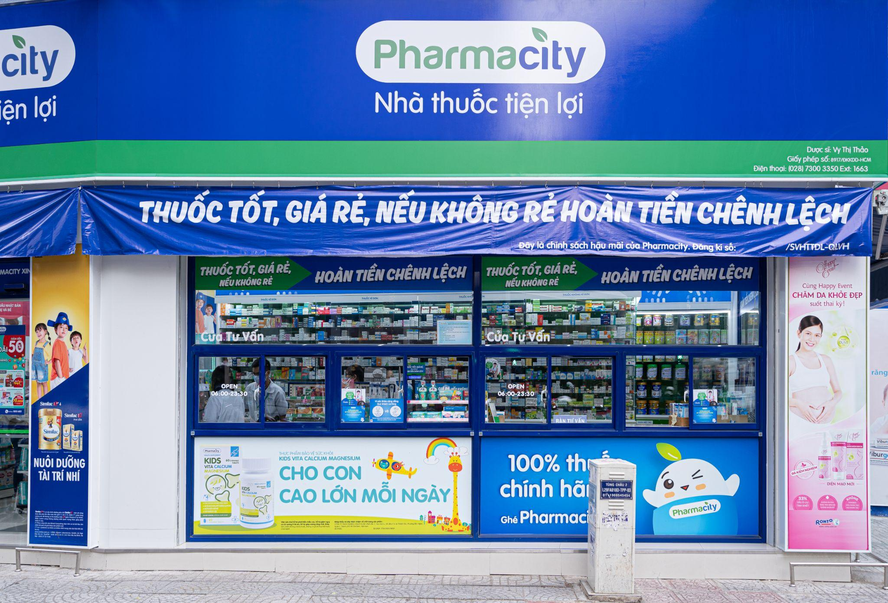

Hình 1 Hệ thống thuốc Pharmacity

* **Nhà Thuốc Long Châu**: Long Châu cũng là một chuỗi nhà thuốc phổ biến, cung cấp đa dạng các sản phẩm thuốc và dịch vụ tư vấn trực tuyến. Với nhu cầu quản lý phức tạp, Long Châu áp dụng **ERP** cho hệ thống lớn của mình, đảm bảo tính đồng bộ trong quản lý kho và bán hàng trên toàn hệ thống, đồng thời hỗ trợ bán hàng đa kênh.



HÌnh 2 Nhà Thuốc Long Châu:

* **Medigo**: Là nền tảng giao thuốc 24/7, Medigo cung cấp dịch vụ giao thuốc nhanh trong thời gian ngắn. Để phù hợp với mô hình trực tuyến, Medigo ưu tiên sử dụng **nền tảng bán thuốc trực tuyến** với các tính năng quản lý đơn hàng và kho hàng riêng biệt, phù hợp với mô hình giao hàng tận nơi và đáp ứng nhu cầu người dùng tức thời.



Hình 3 Nhà thuốc Medigo

* **ePharmacy trên Tiki và Shopee**: Các sàn thương mại điện tử lớn như Tiki và Shopee có thêm danh mục ePharmacy, cung cấp đa dạng các sản phẩm thuốc và chăm sóc sức khỏe. Họ sử dụng **nền tảng trực tuyến tích hợp** sẵn có để quản lý sản phẩm và đơn hàng, cho phép người dùng mua sắm đa kênh trên nền tảng mà không cần quản lý kho trực tiếp.



HÌnh 4 ePharmacy

## Ưu điểm

* **Tiện lợi và dễ dàng truy cập:** Người tiêu dùng có thể mua sắm thuốc và sản phẩm y tế mọi lúc, mọi nơi, mà không cần phải đến cửa hàng trực tiếp, đặc biệt hữu ích trong các tình huống khẩn cấp hoặc trong điều kiện hạn chế đi lại.
* **Thông tin sản phẩm chi tiết và minh bạch:** Hầu hết các nền tảng đều cung cấp thông tin chi tiết về sản phẩm, bao gồm thành phần, công dụng, liều dùng, giá cả, và đánh giá của người dùng. Điều này giúp khách hàng dễ dàng so sánh và lựa chọn sản phẩm phù hợp với nhu cầu cá nhân**.**
* **Tiết kiệm thời gian và chi phí:** Các dịch vụ giao hàng tận nơi giúp khách hàng tiết kiệm thời gian đi lại, đồng thời có thể hưởng lợi từ các chương trình khuyến mãi, giảm giá trực tuyến**.**
* **Dịch vụ tư vấn:** Một số nền tảng cung cấp dịch vụ tư vấn trực tuyến, hỗ trợ người dùng tìm hiểu về thuốc và cách sử dụng an toàn, đặc biệt đối với những người có nhu cầu đặc biệt hoặc mắc các bệnh mãn tính.

## Nhược điểm

* **Hạn chế về thuốc kê toa:** Các nền tảng hiện nay vẫn gặp khó khăn trong việc bán thuốc kê toa trực tuyến, thường yêu cầu người mua gửi hình ảnh đơn thuốc hoặc đến trực tiếp để nhận thuốc. Điều này gây ra một số bất tiện cho người dùng khi mua các loại thuốc cần đơn.
* **Quản lý kho hàng chưa tối ưu**: Một số nền tảng có quy mô nhỏ chưa có hệ thống quản lý kho hàng tốt, dẫn đến tình trạng hết hàng hoặc giao hàng chậm trễ.
* **Hạn chế về tư vấn cá nhân hóa:** Một số ứng dụng không có tính năng tư vấn sức khỏe cá nhân hóa hoặc gợi ý sản phẩm dựa trên lịch sử mua sắm của người dùng, khiến trải nghiệm mua sắm chưa tối ưu.
* **Tuân thủ pháp lý:** Do ngành dược phẩm yêu cầu tuân thủ các quy định nghiêm ngặt, nên việc kiểm soát và giám sát quá trình bán hàng trực tuyến đôi khi còn phức tạp, đặc biệt là trong việc cung cấp thông tin đúng và an toàn cho người tiêu dùng.

## Mục tiêu của đồ án

Đồ án này hướng đến việc xây dựng một hệ thống web bán và quản lý hiệu thuốc với những mục tiêu cụ thể sau:

* + **Tạo nền tảng bán thuốc trực tuyến dễ sử dụng**: Xây dựng một website và ứng dụng thân thiện với người dùng, tích hợp tính năng tìm kiếm, tra cứu và đặt mua thuốc một cách đơn giản và hiệu quả. Giao diện được thiết kế thân thiện và dễ dàng điều hướng để mọi người dùng đều có thể sử dụng dễ dàng.
  + **Quản lý kho và bán hàng thông minh**: Cung cấp các tính năng quản lý kho hàng, cập nhật số lượng thuốc trong kho, theo dõi các lô thuốc hết hạn, và kiểm soát tình trạng tồn kho hiệu quả, giảm thiểu tình trạng hết hàng và nâng cao hiệu suất kinh doanh.
  + **Tích hợp tư vấn và gợi ý cá nhân hóa**: Hệ thống sẽ bao gồm tính năng tư vấn sức khỏe và gợi ý sản phẩm cá nhân hóa dựa trên lịch sử mua hàng, độ tuổi, và các yếu tố sức khỏe khác của người dùng, tạo trải nghiệm tốt hơn cho khách hàng.
* **Quản lý tương tác thuốc và cảnh báo an toàn**: Xây dựng tính năng kiểm tra và cảnh báo các tương tác thuốc nguy hiểm có thể xảy ra khi người dùng mua nhiều loại thuốc cùng lúc. Hệ thống sẽ cung cấp thông tin về các tương tác thuốc phổ biến và cảnh báo người dùng nếu có nguy cơ gây hại từ việc kết hợp thuốc.
  + **Tuân thủ quy định pháp lý:** Đảm bảo hệ thống tuân thủ các quy định pháp lý về kinh doanh dược phẩm trực tuyến tại Việt Nam, bao gồm quy trình kiểm duyệt đơn thuốc đối với các loại thuốc kê toa, giúp người dùng mua thuốc an toàn và đúng quy định.

## Kết luận chương I

Trong chương 1, đồ án đã khảo sát nghiệp vụ và thu thập yêu cầu từ thực tế được rút ra từ nhiều ứng dụng web bán và quản lý hiệu thuốc. Từ những dữ liệu đó, chương này đưa ra mục tiêu và các chức năng chính của ứng dụng. Đồng thời, nghiên cứu công nghệ phù hợp và giới thiệu chi tiết các ngôn ngữ cũng như thư viện, công cụ thiết kế cơ sở dữ liệu. Chương 2 sẽ đi vào bước phân tích và thiết kế cụ thể của hệ thống ứng dụng.

# CHƯƠNG II. CÁC GIẢI PHÁP VÀ CÔNG NGHỆ SỬ DỤNG

Chương này trình bày các lý thuyết cơ bản, thuật toán, giải pháp công nghệ và các công cụ sẽ được áp dụng trong quá trình xây dựng hệ thống web bán và quản lý hiệu thuốc. Nội dung bao gồm các phần chính sau:

## Kiến trúc hệ thống

Mô hình kiến trúc: Hệ thống sử dụng kiến trúc 3 lớp (Three-tier) bao gồm: lớp giao diện (Frontend), lớp xử lý nghiệp vụ (Backend), và lớp cơ sở dữ liệu (Database). Kiến trúc này giúp tăng tính linh hoạt, bảo mật và khả năng bảo trì, đồng thời hỗ trợ mở rộng quy mô dễ dàng.

Kiến trúc RESTful API: Để giao tiếp giữa Frontend và Backend, hệ thống triển khai các API RESTful nhằm hỗ trợ truy xuất dữ liệu linh hoạt, tối ưu hóa cho web và các ứng dụng khách

## Thuật toán và giải pháp nghiệp vụ

## Thuật toán tìm kiếm và phân loại sản phẩm:

Để hỗ trợ khách hàng dễ dàng tìm kiếm và lựa chọn thuốc, hệ thống áp dụng các thuật toán tìm kiếm cơ bản dựa trên từ khóa và phân loại thuốc theo nhóm, chức năng và công dụng. Thuật toán này sử dụng các phương pháp xử lý chuỗi để so sánh từ khóa tìm kiếm của người dùng với tên thuốc và mô tả sản phẩm.

## Xử lý tương tác thuốc:

Hệ thống tích hợp dữ liệu về tương tác giữa các loại thuốc và sử dụng thuật toán so sánh để phát hiện và cảnh báo nếu các thuốc trong giỏ hàng có khả năng gây tương tác không mong muốn khi kết hợp.

1. **Mô tả Quy trình thực hiện của thuật toán xử lý tương tác thuốc**

**B1:** **Dữ liệu đầu vào:**

* Danh sách các sản phẩm thuốc trong hóa đơn.
* Mỗi sản phẩm chứa danh sách các hoạt chất.
* Cơ sở dữ liệu chứa bảng TuongTacThuoc với thông tin tương tác giữa các hoạt chất.

**B2: Xây dựng danh sách hoạt chất:**

* Khi thêm một sản phẩm thuốc vào hóa đơn:
  + Lấy danh sách các hoạt chất từ sản phẩm đó.
  + Cập nhật vào một set để đảm bảo danh sách hoạt chất không trùng lặp.

**B3** **Tạo tổ hợp các cặp hoạt chất:**

* Từ danh sách set hoạt chất:
  + Tạo các tổ hợp 2 hoạt chất (cặp (hc1, hc2)).

**B4:** **Kiểm tra tương tác:**

* Với mỗi cặp hoạt chất:
  + So sánh với dữ liệu trong bảng TuongTacThuoc.
  + Nếu tìm thấy tương tác với mức độ vượt ngưỡng:
    - Thêm cặp này vào danh sách cảnh báo.

**B5:Cảnh báo:**

* Hiển thị thông tin các sản phẩm thuốc chứa cặp hoạt chất có tương tác nguy hiểm.

## Thanh toán qua VnPay

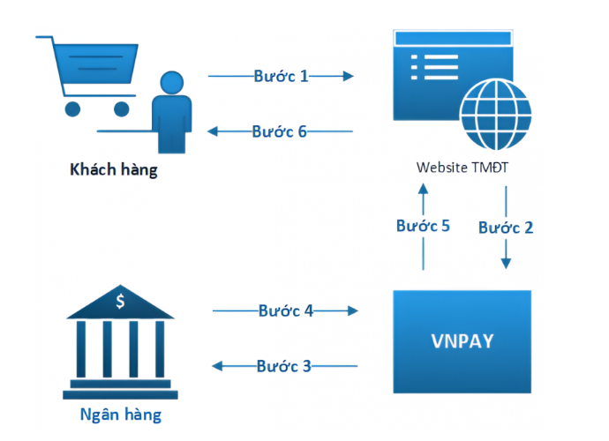

Hình 5 sơ đồ quy trình mua hàng và thanh toán bằng VNPay

### 1. Quy trình thanh toán với VNPay

**B1:** **Khởi tạo yêu cầu thanh toán**:

* Người dùng chọn sản phẩm cần mua và nhấn thanh toán.
* Hệ thống backend khởi tạo yêu cầu thanh toán bằng cách tạo các tham số cần thiết như mã giao dịch, số tiền thanh toán, và thông tin đơn hàng.

**B2:** **Ký dữ liệu bằng HMAC SHA-512**:

* Các tham số thanh toán được sắp xếp theo thứ tự từ điển.
* Một chuỗi ký tự được tạo từ các tham số này và được ký bằng thuật toán HMAC SHA-512 với khóa bí mật.

**B3: Chuyển hướng người dùng đến cổng VNPay**:

* URL thanh toán được tạo với các tham số và chữ ký.
* Người dùng được chuyển hướng đến trang VNPay để thực hiện thanh toán.

**B4:** **Xử lý kết quả giao dịch**:

* Sau khi thanh toán, VNPay trả về kết quả giao dịch (thành công hoặc thất bại) qua URL callback.
* Hệ thống backend xác thực chữ ký trong kết quả để đảm bảo tính toàn vẹn của dữ liệu.

**B5:** **Hiển thị kết quả giao dịch**: Website hiển thị kết quả giao dịch cho người dùng.

### 2. Công nghệ và thuật toán áp dụng

* **HMAC SHA-512**:
* Được sử dụng để đảm bảo dữ liệu không bị thay đổi trong quá trình truyền tải.
* Đây là một phương pháp mã hóa an toàn, khó bị tấn công giả mạo.
* **Sắp xếp tham số từ điển:**
* Quy trình sắp xếp tham số giúp tạo ra một chuỗi dữ liệu chuẩn để ký, đảm bảo tính đồng nhất khi kiểm tra chữ ký.
* **HTTP Redirect và Callback:**
* Sử dụng phương pháp chuyển hướng HTTP để đưa người dùng đến cổng thanh toán VNPay.
* Callback URL nhận dữ liệu phản hồi sau khi giao dịch hoàn tất.

### 3. Nhận xét:

**Ưu điểm của giải pháp tích hợp**

* **Bảo mật cao**: Sử dụng HMAC SHA-512 và khóa bí mật đảm bảo dữ liệu không bị sửa đổi.
* **Tiện lợi**: Người dùng có thể thanh toán trực tiếp từ ứng dụng mà không cần thực hiện các bước thủ công phức tạp.
* **Tương thích tốt**: VNPay hỗ trợ nhiều ngân hàng và phương thức thanh toán tại Việt Nam.

**Hạn chế và hướng phát triển**

* **Hạn chế**:
  + Việc quản lý khóa bí mật đòi hỏi bảo mật cao.
  + Chỉ phù hợp với các giao dịch trong hệ sinh thái VNPay.
* **Hướng phát triển**:
  + Mở rộng tích hợp các cổng thanh toán khác như PayPal hoặc Stripe.
  + Tối ưu trải nghiệm người dùng trên giao diện thanh toán

## Ngôn ngữ sử dụng

## Frontend

Html, Css, Javascrip

## Java - backend

Giới thiệu

* Là ngôn ngữ lập trình bậc cao, hướng đối tượng và giúp bảo mật mạnh mẽ, và còn được định nghĩa là một Platform. Java được phát triển bởi Sun Microsystems, do James Gosling khởi xướng và ra mắt năm 1995. Java hoạt động trên rất nhiều nền tảng như Windows, Mac…
* Ngôn ngữ này độc lập với nền tảng, không có giới hạn đối với bất kỳ phần cứng hay hệ điều hành cụ thể nào. Java cung cấp cho người dùng cơ sở để có thể “viết một lần, chạy ở mọi nơi”.

Tính ứng dụng

* Phát triển ứng dụng cho thiết bị di động, ứng dụng cho máy tính, game, ứng dụng sử dụng công nghệ Blockchain, ứng dụng dựa trên trí thông minh nhân tạo(AI), công nghệ kết nối vạn vật (IoT), phát triển cơ sở dữ liệu.

Có 3 phiên bản ngôn ngữ lập trình Java

* Java Standard Edition (Java SE) cung cấp một nền tảng cơ bản giúp làm việc chủ yếu cho việc tạo ra giao diện điều khiển, ứng dụng mạng và ứng dụng dạng Win Form.
* Java Enterprise Edition (Java EE) là phiên bản nâng cao của Java SE, hỗ trợ việc xây dựng ứng dụng web và ứng dụng cấp doanh nghiệp.
* Java Mobile Edition (Java ME) cung cấp các công cụ cần thiết để phát triển ứng dụng cho thiết bị di động và các thiết bị điện tử khác.

Ưu điểm

* Java là ngôn ngữ độc lập với nền tảng vì chúng ta có thể chạy mã Java ở bất kỳ máy nào mà không cần phần mềm đặc biệt.
* Là ngôn ngữ lập trình cấp cao dễ học và dễ hiểu.
* Là ngôn ngữ hướng đối tượng làm tăng khả năng phát triển mã dễ dàng và tăng hiệu quả.
* Là ngôn ngữ an toàn vì Java không sử dụng con trỏ, tự động thu gom rác, xử lý ngoại lệ...
* Quản lý bộ nhớ hiệu quả.
* Hỗ trợ đa luồng, người dùng có thể thực hiện cùng lúc nhiều chương trình.

Nhược điểm

* Là ngôn ngữ cấp cao nên phải xử lý các mức biên dịch và trừu tượng của máy ảo.
* Hiệu suất kém.
* Có ít trình xây dựng giao diện người dùng đồ họa.
* Nếu viết những đoạn mã dài phức tạp dễ ảnh hưởng đến khả năng đọc của mã.

## Mysql -csdl

Giới thiệu

- Là hệ quản trị cơ sở dữ liệu với mã nguồn mở phổ biến nhất trên thế giới vì cơ chế xử lý nhanh và ổn định của nó, sự đáng tin cậy cao và dễ sử dụng, thích hợp cho mọi ứng dụng.

- Sử dụng mọi nơi – ngay cả châu Nam Cực - bởi các nhà phát triển Web riêng lẻ cũng như rất nhiều các tổ chức lớn nhất trên thế giới để tiết kiệm thời gian và tiền bạc cho những Website có dung lượng lớn, phần mềm đóng gói – bao gồm cả những nhà đi đầu trong lĩnh vực công nghệ như Yahoo!, Google, Nokia, YouTube…

Ưu điểm

- Mã nguồn mở, miễn phí.

- Tốc độ truy cập nhanh, ổn định, mức độ bảo mật cao, dễ sử dụng.

- Hoạt động trên mọi hệ điều hành.

- Dễ quản lý.

- Cộng đồng hỗ trợ rộng lớn.

Nhược điểm

- Bảo mật chưa bằng SQL Server hay Oracle.

- Chưa hỗ trợ XML.

## Framework đồ án áp dụng

## Angula - Frontend

Mô tả:

Angular là một framework hiện đại do Google phát triển, dựa trên TypeScript và được thiết kế để xây dựng các ứng dụng web động, tương tác cao. Angular cung cấp khả năng quản lý giao diện dưới dạng các component độc lập, giúp dễ dàng tái sử dụng và bảo trì.

Ứng dụng trong đồ án:

* Xây dựng giao diện người dùng (UI) với các component hiện đại và trực quan.
* Sử dụng Angular CLI để tạo dự án, quản lý thư viện và tối ưu hóa mã nguồn.
* Tích hợp Angular Router để xây dựng hệ thống điều hướng trang (routing) mượt mà giữa các module trong ứng dụng.
* Áp dụng Angular Forms để quản lý và xử lý dữ liệu đầu vào từ người dùng, đảm bảo tính tương tác và thân thiện.
* Kết nối với backend qua các API RESTful bằng cách sử dụng HttpClient.
* Tích hợp các thư viện UI như Angular Material hoặc Bootstrap để tạo giao diện đẹp mắt và dễ sử dụng.
* Xử lý dữ liệu động thông qua Data Binding và các cơ chế Observable từ thư viện RxJS.

Lý do lựa chọn:

Angular là framework toàn diện với đầy đủ công cụ hỗ trợ phát triển giao diện người dùng hiện đại.

Cung cấp mô hình phát triển ứng dụng module hóa, dễ dàng mở rộng và tái sử dụng.

Có tính năng mạnh mẽ trong quản lý trạng thái ứng dụng và xử lý các tác vụ bất đồng bộ.

Hỗ trợ TypeScript, giúp tăng tính an toàn và ổn định cho mã nguồn.

## Spring boot

**Giới thiệu Spring Boot**

Mặc dù Spring là một Framework tuyệt vời để phát triển phần mềm nhưng nó vẫn tồn tại một số nhược điểm / hạn chế (nhiều cấu hình…) Spring Boot được xây dựng để khắc phục những nhược điểm đó, đồng thời cũng cung cấp một hướng phát triển phần mềm mới trong tương lai.

Spring Boot là một module của Spring Framework, cung cấp tính năng phát triển ứng dụng nhanh, được dùng để tạo các ứng dụng độc lập dựa trên Spring và không yêu cầu cấu hình XML, tăng cao năng suất cho developer.

Ưu điểm

* Có các tính năng của Spring Framework.
* Tạo ứng dụng độc lập, có thể chạy bằng java -jar (cho cả java web)
* Nhúng trực tiếp các ứng dụng server (Tomcat…)
* Cấu hình ít, tự động cấu hình bất kì khi nào có thể (giảm thời gian viết code, tăng năng suất)
* Cung cấp nhiều plugin
* Chuẩn cho Microservices (cloud support, giảm việc setup, config, các thư viện hỗ trợ…)

**Spring Data JPA**

+ Khái niệm về JPA

* JPA là 1 giao diện lập trình ứng dụng Java, mô tả cách quản lý các mối quan hệ dữ liệu trong ứng dụng sử dụng Java Platform System.
* JPA cung cấp một mô hình cho phép ánh xạ các bảng/các mối quan hệ giữa các bảng trong cơ sở dữ liệu sang các class/mối quan hệ giữa các object.

+ Giới thiệu về Hibernate

* Hibernate là 1 ORM framework cho phép người lập trình thao tác với database một cách hoàn toàn tự nhiên thông qua các đối tượng. Lập trình viên hoàn toàn không cần quan tâm đến loại database sử dụng, SQL… hay nói cách khác Hibernate chính là cài đặt của JPA (JPA là 1 tập các interface, còn Hibernate implements các interface ấy 1 cách chi tiết).

+ Spring data jpa

* Spring data jpa là một phần trong Spring data, làm cho dễ dàng hơn trong việc implement JPA, giúp cho việc tạo lên một ứng dụng Spring trở nên thuận tiện, thao tác với database một cách dễ dàng hơn.
* Các phương thức để tương tác với cơ sở dữ liệu sẽ dễ dàng được custom ngay tại cách đặt tên hàm. Spring sẽ thực hiện implement chúng một cách tự động.

**Spring Security**

+ Giới thiệu:

* Là một trong những framework mạnh mẽ trong hệ sinh thái Spring của Java, được sử dụng để xác thực và kiểm soát quyền truy cập trong ứng dụng Java., cung cấp các tính năng bảo mật cấp cao cho ứng dụng web và dịch vụ web Spring.
* Cung cấp các tính năng xác thực và phân quyền cho các ứng dụng, cũng như hỗ trợ các tiêu chuẩn và giao thức bảo mật.

+ Cơ chế hoạt động:

* Theo mô hình client-server. Khi một client gửi một request đến server, server sẽ xác thực người dùng và phân quyền để đảm bảo rằng người dùng chỉ có thể truy cập vào những tài nguyên mà họ được phép truy cập.
* Dựa trên cơ chế lọc và sự kiện (event) để can thiệp vào quá trình xử lý yêu cầu và phản hồi của ứng dụng web, tức là khi một yêu cầu được gửi đến ứng dụng web, nó sẽ được chuyển qua một chuỗi các bộ lọc (filter chain) do Spring Security quản lý. Mỗi bộ lọc có một nhiệm vụ cụ thể, như kiểm tra xác thực, kiểm tra phân quyền, điều hướng đến trang đăng nhập hoặc đăng xuất, xử lý các lỗi bảo mật.

## RESTful API

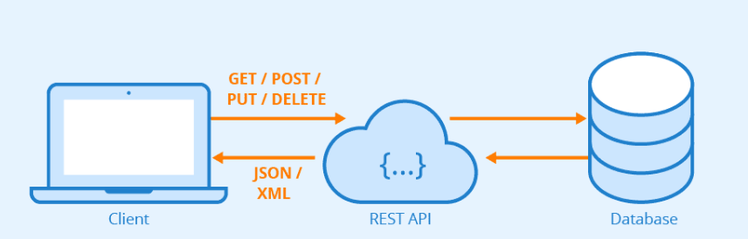

HÌnh 6 Mô hình cấu trúc restful API

API là một bộ quy tắc và công cụ mà các phần mềm ứng dụng có thể tuân theo để giao tiếp với nhau. API đóng vai trò quan trọng trong việc kết nối và tương tác giữa các ứng dụng và dịch vụ khác nhau.

- RESTful API là một kiểu thiết kế API sử dụng giao thức HTTP để truyền tải dữ liệu và thực hiện các thao tác. Đặc điểm quan trọng của RESTful API bao gồm:

* Kiến trúc dựa trên tài nguyên (Resource-Based): Mọi thứ trong RESTful API được coi là một tài nguyên (resource) có thể được truy cập và quản lý qua các địa chỉ URI.
* Truyền tải dữ liệu qua định dạng chuẩn: Dữ liệu thường được truyền tải qua các định dạng như JSON, XML
* Stateless (Không lưu trạng thái): Mỗi yêu cầu từ client đều chứa đủ thông tin để server hiểu và xử lý, không cần phải lưu trạng thái trước đó của client.
* Truy cập tài nguyên qua các phương thức HTTP:

GET (read): Trả về một Resource hoặc một danh sách Resource.

POST (create): Tạo mới một Resource.

PUT (update): Cập nhật thông tin cho Resource.

DELETE (delete): Xoá một Resource.

* Mã lỗi phổ biến để thông báo trạng thái của 1 yêu cầu HTTP
* 1xx (Thông tin)
* 2xx (Thành công)
* 200 OK: Yêu cầu thành công
* 201 Created: Yêu cầu đã được tạo thành công
* 3xx (Chuyển hướng)
* 4xx (Lỗi của client)
* 400 Bad Request: Yêu cầu không hợp lệ
* 401 Unauthorized: Yêu cầu cần xác thực người dung
* 403 Forbidden: Server hiểu yêu cầu, nhưng từ chối thực hiện
* 404 Not Found: Tài nguyên không được tìm thấy
* 5xx (Lỗi của server)

## Thư viện Lombook

Giới thiệu

Là một thư viện Java giúp giảm bớt các đoạn mã lặp và giảm công đoạn phát triển phần mềm, giảm độ phức tạp và làm tăng khả năng duy trì mã nguồn.

Tính năng

- Getter và Setter: tự động tạo getter và setter cho các trường (fields) của lớp, giúp giảm lặp mã nguồn.

- Constructor: tự động tạo ra các constructor cho lớp, bao gồm constructor không tham số, constructor với tham số, và constructor khác.

- Log Tự Động: cung cấp chức năng @Slf4j để tự động tạo ra biến logger.

-@Data: tự động tạo các phương thức equals(), hashCode(), toString(), getter, setter cho các trường trong lớp.

-@Builder: giúp tạo ra một builder pattern tự động, làm cho mã nguồn dễ đọc và linh hoạt hơn khi xây dựng đối tượng.

-@NoArgsConstructor và @AllArgsConstructor: cung cấp constructor không tham số và constructor với tất cả các tham số tự động.

# CHƯƠNG III. PHÂN TÍCH VÀ THIẾT KẾ HỆ THỐNG

## Mô tả yêu cầu

Hệ thống web bán và quản lý hiệu thuốc được thiết kế nhằm cung cấp một nền tảng tiện lợi, bảo mật và dễ dàng sử dụng cho các đối tượng người dùng khác nhau, bao gồm khách hàng, dược sĩ và quản trị viên. Các chức năng chính của hệ thống được phân chia rõ ràng, bao gồm các công cụ hỗ trợ tìm kiếm, đặt hàng thuốc, quản lý kho, theo dõi đơn hàng, và nhiều tính năng khác nhằm tối ưu hóa trải nghiệm người dùng. Dưới đây là mô tả chi tiết các chức năng chính của hệ thống:

## Chức Năng Quản Lý Người Dùng

**Đăng ký và đăng nhập:** Người dùng có thể dễ dàng đăng ký tài khoản bằng email và mật khẩu. Hệ thống hỗ trợ chức năng đăng nhập bảo mật, bảo vệ thông tin người dùng qua mã hóa mật khẩu và cơ chế xác thực phiên đăng nhập.

**Quản lý tài khoản cá nhân:** Người dùng có thể chỉnh sửa thông tin cá nhân, bao gồm địa chỉ giao hàng, số điện thoại, và lịch sử mua hàng để thuận tiện cho các giao dịch sau này.

**Phân quyền người dùng:** Hệ thống phân quyền cho các loại người dùng khác nhau, bao gồm khách hàng (chỉ có quyền mua hàng), dược sĩ (có thể xử lý đơn hàng và quản lý kho), và quản trị viên (quản lý tất cả các chức năng của hệ thống).

## Chức Năng Quản Lý Sản Phẩm (Thuốc)

**Tìm kiếm và xem chi tiết sản phẩm**: Người dùng có thể tìm kiếm thuốc theo tên, nhóm thuốc, công dụng, và xem các thông tin chi tiết như thành phần, công dụng, hướng dẫn sử dụng và giá cả của từng sản phẩm.

**Quản lý danh mục sản phẩm:** Quản trị viên có thể thêm mới, chỉnh sửa hoặc xóa sản phẩm trong danh mục, giúp hệ thống luôn cập nhật những loại thuốc mới hoặc thay đổi về thông tin thuốc (như giá cả, công dụng).

**Quản lý số lượng hàng tồn kho**: Hệ thống tự động cập nhật số lượng hàng tồn kho sau mỗi giao dịch thành công, giúp quản trị viên theo dõi và điều chỉnh tình trạng kho hiệu quả.

## Chức Năng Đặt Hàng và Thanh Toán

**Giỏ hàng:** Khách hàng có thể thêm thuốc vào giỏ hàng và chỉnh sửa số lượng sản phẩm trước khi tiến hành thanh toán.

**Đặt hàng và thanh toán:** Khách hàng có thể lựa chọn các phương thức thanh toán trực tuyến như thẻ ngân hàng, ví điện tử, hoặc thanh toán khi nhận hàng (COD). Sau khi thanh toán thành công, hệ thống xác nhận đơn hàng và chuyển trạng thái đơn hàng sang "đang xử lý".

**Theo dõi tình trạng đơn hàng:** Khách hàng có thể theo dõi quá trình xử lý đơn hàng từ lúc đặt hàng đến khi nhận được sản phẩm. Các trạng thái đơn hàng bao gồm "đang xử lý", "đang giao", và "đã giao"

## Chức Năng Quản Lý Đơn Hàng

**Xử lý đơn hàng:** Sau khi khách hàng đặt hàng, hệ thống sẽ thông báo cho dược sĩ và nhân viên kho để kiểm tra tình trạng hàng hóa và đóng gói. Nếu sản phẩm không có sẵn, hệ thống sẽ thông báo cho khách hàng.

**Quản lý lịch sử giao dịch:** Quản trị viên và khách hàng có thể xem lại lịch sử các giao dịch đã thực hiện, giúp theo dõi các đơn hàng trước đó và thuận tiện cho các lần mua sau.

**Quản lý trả hàng**: Trong trường hợp khách hàng muốn trả lại sản phẩm, hệ thống hỗ trợ xử lý các yêu cầu trả hàng và hoàn tiền nếu đáp ứng các điều kiện trả hàng.

## Chức Năng Quản Lý Kho và Báo Cáo

**Quản lý kho**: Quản trị viên và dược sĩ có thể kiểm tra và quản lý hàng tồn kho, thêm mới hoặc xóa sản phẩm trong kho,nhập hàng vào kho đồng thời theo dõi tình trạng kho để tránh thiếu hụt hàng.

**Báo cáo doanh thu và thống kê:** Hệ thống cung cấp báo cáo doanh thu theo ngày, tháng, và năm, giúp quản trị viên dễ dàng theo dõi hoạt động kinh doanh. Thêm vào đó, các thống kê về sản phẩm bán chạy và tình trạng kho giúp đưa ra quyết định nhập hàng hiệu quả

## Chức Năng Hỗ Trợ và Tư Vấn Trực Tuyến

**Tư vấn trực tuyến:** Hệ thống hỗ trợ tư vấn trực tuyến với dược sĩ để khách hàng có thể hỏi đáp về các loại thuốc, cách sử dụng, và các vấn đề sức khỏe liên quan.

**Chatbot hỗ trợ tự động:** Chatbot tích hợp trong hệ thống giúp trả lời các câu hỏi thường gặp của khách hàng, giải đáp nhanh chóng các vấn đề cơ bản về thuốc và các dịch vụ của hiệu thuốc.

## Chức Năng Quản Lý Tương Tác Thuốc

**Cảnh báo tương tác thuốc:** Hệ thống tự động kiểm tra các tương tác thuốc có thể xảy ra khi người dùng chọn mua nhiều sản phẩm, và cảnh báo kịp thời về các rủi ro có thể xảy ra giữa các thuốc này.

**Thông tin chi tiết về tương tác thuốc**: Người dùng sẽ nhận được thông tin về các tương tác thuốc có thể xảy ra, giúp họ hiểu rõ về những rủi ro liên quan đến việc sử dụng nhiều loại thuốc cùng lúc.

## Hoạt động nghiệp vụ các chức năng hệ thống

Dưới đây là mô tả ngắn gọn về nghiệp vụ của từng tác nhân chính trong hệ thống

## Khách hàng

* Đăng ký, đăng nhập và quản lý tài khoản: Khách hàng có thể tạo tài khoản mới, đăng nhập và quản lý thông tin cá nhân.
* Tìm kiếm và xem thông tin thuốc: Khách hàng có thể tìm kiếm thuốc theo tên, công dụng hoặc thành phần và xem chi tiết sản phẩm.
* Thêm vào giỏ hàng và đặt hàng: Khách hàng chọn sản phẩm, thêm vào giỏ hàng, cập nhật số lượng và tiến hành thanh toán.
* Theo dõi đơn hàng: Khách hàng có thể kiểm tra trạng thái đơn hàng từ khi đặt hàng cho đến khi nhận hàng.
* Yêu cầu hỗ trợ: Khách hàng có thể yêu cầu tư vấn thuốc qua chat hoặc gọi điện để được hỗ trợ.
* Khách hàng trả hàng

## Quản trị viên- Admin

* Quản lý khách hàng: Quản trị viên có thể tạo, xóa và phân quyền cho các tài khoản (như khách hàng, nhân viên, quản trị viên khác).
* Quản lý sản phẩm và kho: Quản trị viên cập nhật danh mục sản phẩm, kiểm soát số lượng tồn kho và theo dõi tình trạng kho để tránh thiếu hụt.
* Quản lý đơn hàng: Quản trị viên theo dõi, xử lý đơn hàng, xem lịch sử giao dịch và xử lý các yêu cầu trả hàng từ khách hàng.
* Xem và lập báo cáo: Quản trị viên tạo các báo cáo thống kê về doanh thu, tồn kho, sản phẩm bán chạy và tình trạng đơn hàng.
* Bảo mật và an ninh: Quản lý hệ thống bảo mật, bao gồm xác thực hai lớp và mã hóa dữ liệu nhạy cảm.

## Nhân viên

* Quản lý kho: Nhân viên kiểm tra tình trạng kho và cập nhật thông tin sản phẩm để đảm bảo hàng luôn sẵn có.
* Tư vấn thuốc: Nhân viên hỗ trợ khách hàng qua chat hoặc điện thoại về các sản phẩm thuốc, giúp chọn lựa phù hợp.
* Cảnh báo và tư vấn tương tác thuốc: Nhân viên theo dõi cảnh báo về tương tác thuốc và tư vấn khách hàng về các sản phẩm thay thế nếu cần thiết.
* Hỗ trợ quản lý đơn hàng: Nhân viên cũng có thể hỗ trợ xử lý các đơn hàng liên quan đến thuốc và đảm bảo giao đúng sản phẩm, khách hàng trả hàng.

Từ kết quả khảo sát bên trên, trong chương 2 sẽ tiến hành phân tích và thiết kế hệ thống.

Ứng dụng web bán và quản lý hiệu thuốc thông qua các biểu đồ theo chuẩn ngôn ngữ UML như biểu đồ use case, biểu đồ hoạt động, kịch bản chuẩn và ngoại lệ, biểu đồ lớp, biểu đồ cơ sở dữ liệu.

## Biểu đồ use case (Usecase Diagram)

## Use case tổng quan

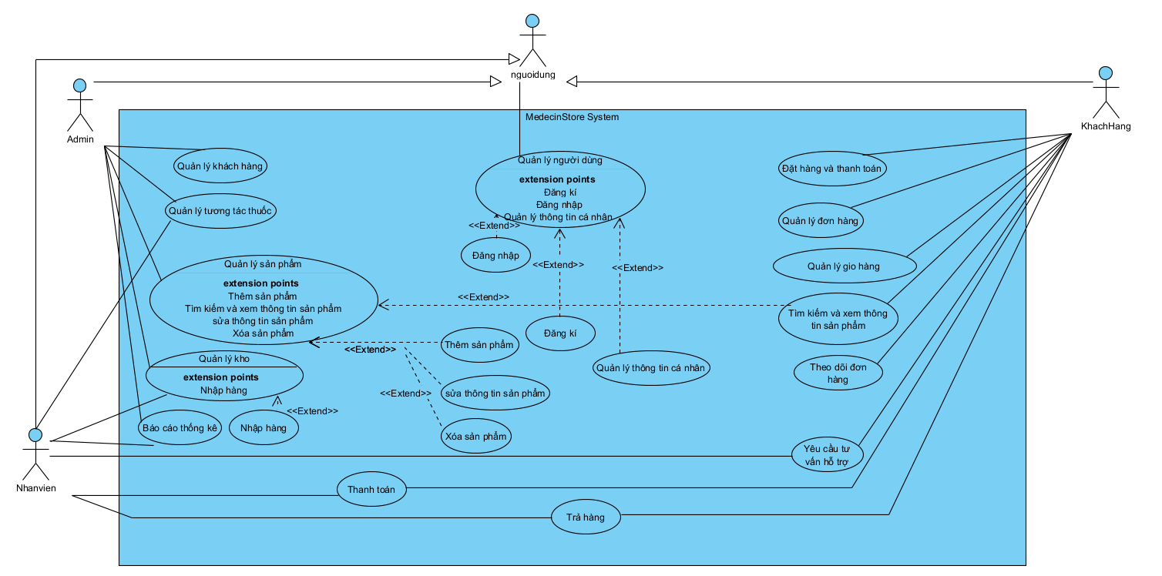

Hình 7 Sơ đồ usecase tổng quan của hệ thống

## Use case đăng nhập, đăng kí

Hình 8 Sơ đồ Use case đăng nhập

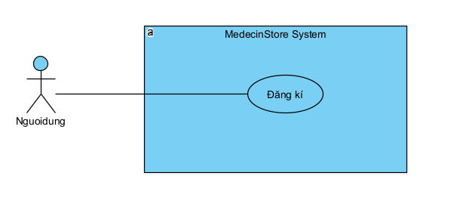

Hình 9 Sơ đồ Use case đăng kí

## Use case quản lý thông tin người dùng

Hình 10 Sơ đồ usecase Quản lý thông tin cá nhân

## Sơ đồ usecase quản lý khách hàng

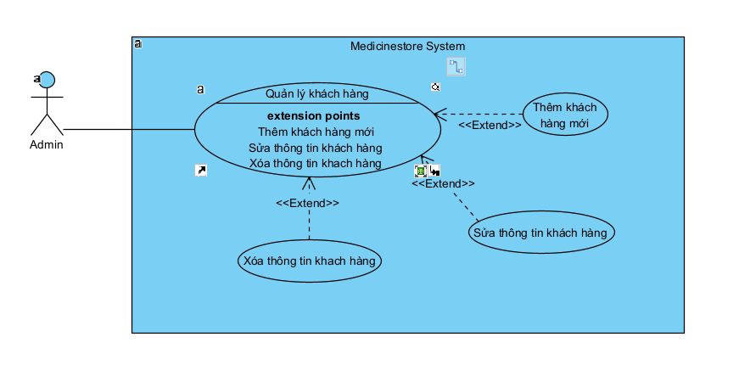

Hình 11: Sơ đồ usecase Quản lý khách hàng

## Use quản lý sản phẩm (Thuốc)

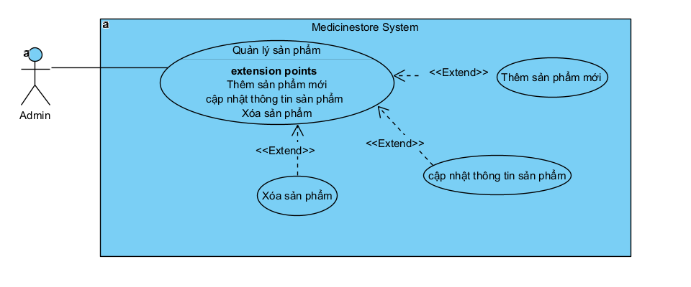

Hình 12 : Sơ đồ usecase Quản lý thông tin sản phẩm

## Use case nhập hàng

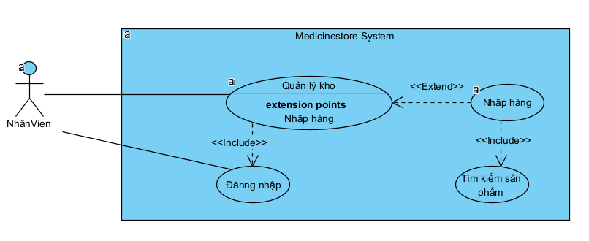

Hình 13 Sơ đồ usecase nhập hàng

## Use case đặt hàng và thanh toán

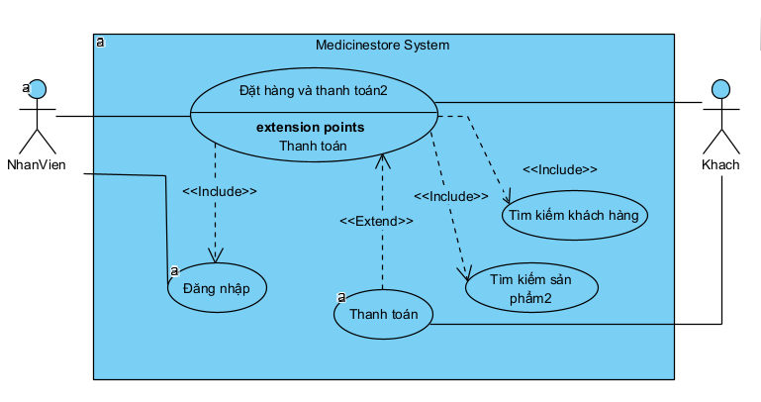

Hình 14 Sơ đồ Use case khách mua hàng và thanh toán tại quầy

## Use case quản lý đơn hàng

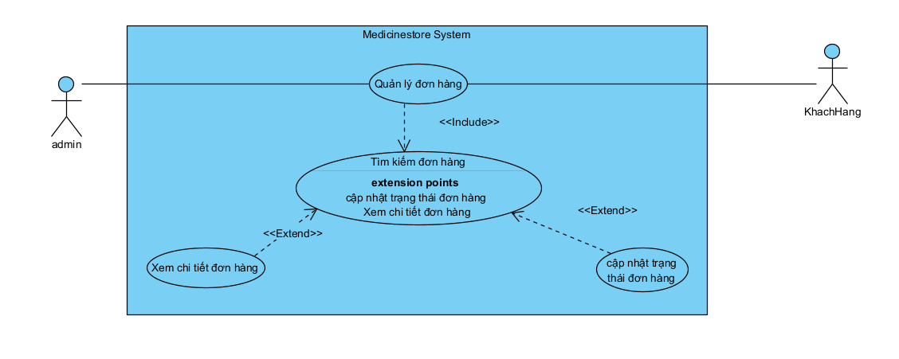

Hình 15 Sơ đồ Use case quản lí đơn hàng

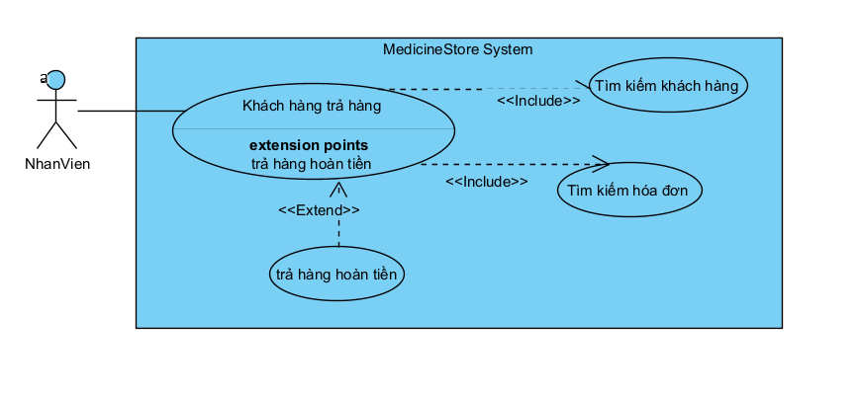

Hình 16 Use case khách hàng trả hàng

## Use case xem báo cáo doanh thu

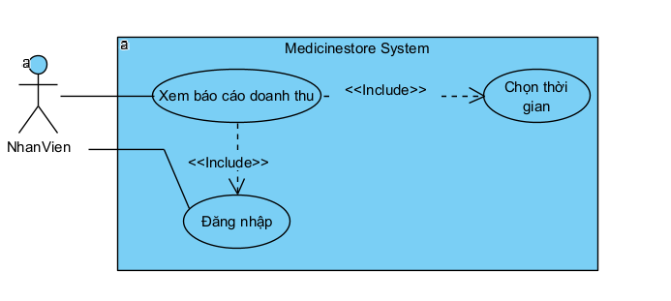

Hình 17 Sơ đồ use case Xem báo cáo doanh thu theo thời gian

## Use case báo cáo tồn kho

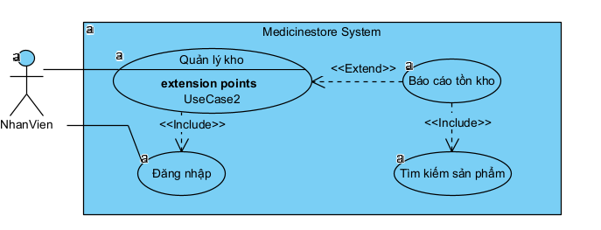

Hình 18: Sơ đồ use case xem báo cáo tồn kho

## Use case xem lịch sử hoạt động

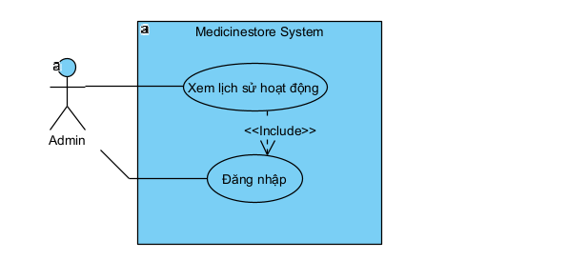

Hình 19: Sơ đồ use case xem lịch sử hoạt động

## Use case xem thông báo

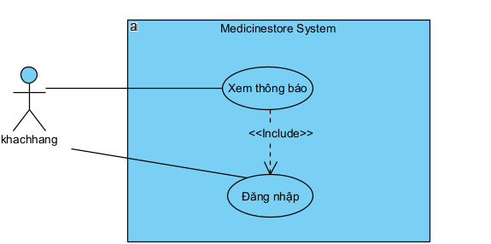

Hình 20 Sơ đồ use case xem thông báo

## Use case quản lý giỏ hàng

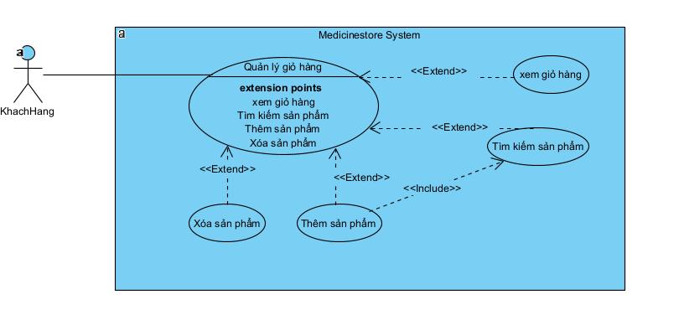

Hình 21 :Sơ đồ use case quản lý giỏ hàng

## Use case quản lý tương tác thuốc

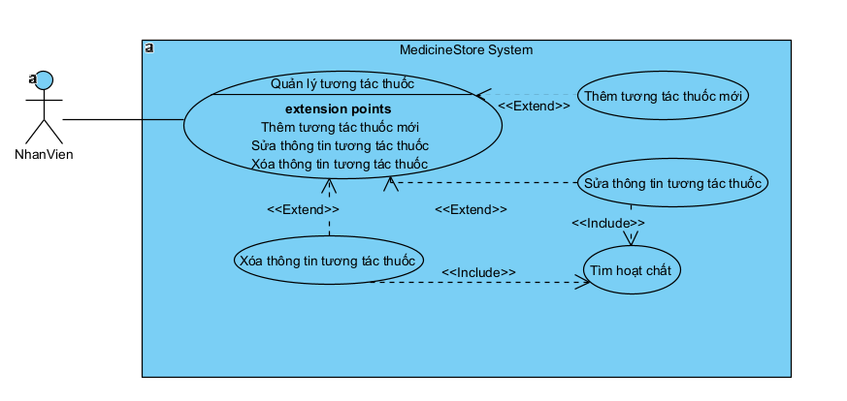

Hình 22: Sơ đồ use case quản lý tương tác thuốc

## Kịch bản chuẩn và ngoại lệ



## UC1: Người dùng Đăng ký tài khoản mới

*Bảng 3.1* Người dùng Đăng ký tài khoản mới

|  |  |
| --- | --- |
| Tên Use Case | Người dùng Đăng ký tài khoản mới |
| Actor | Người dùng |
| Mục tiêu | Người dùng tạo tài khoản để sử dụng các chức năng của hệ thống, như đặt hàng, xem thông tin cá nhân, lịch sử giao dịch. |
| Tiền điều kiện | Người dùng chưa có tài khoản trong hệ thống.  Hệ thống đã sẵn sàng hoạt động và có kết nối mạng |
| Luồng hoạt động cơ bản | 1. Người dùng nhấn nút Đăng ký trên giao diện trang chủ. 2. Hệ thống hiển thị biểu mẫu đăng ký, yêu cầu người dùng nhập các thông tin:   - Họ và tên  - Địa chỉ email  - Số điện thoại  - Mật khẩu  - Xác nhận mật khẩu   1. Người dùng điền đầy đủ thông tin vào biểu mẫu và nhấn nút Gửi đăng ký. 2. Hệ thống kiểm tra tính hợp lệ của thông tin người dùng cung cấp, bao gồm:   - Email không được trùng lặp với tài khoản đã tồn tại.  - Mật khẩu và xác nhận mật khẩu phải khớp nhau.  - Các trường bắt buộc phải được điền đầy đủ.   1. Nếu thông tin hợp lệ, hệ thống lưu trữ thông tin tài khoản mới vào cơ sở dữ liệu. 2. Hệ thống gửi email xác minh tài khoản đến địa chỉ email mà người dùng đã cung cấp. 3. Hệ thống hiển thị thông báo "Đăng ký thành công. Vui lòng kiểm tra email để xác minh tài khoản" |
| Ngoại lệ | 2.1 Nếu người dùng không điền đầy đủ các trường bắt buộc trong biểu mẫu, hệ thống hiển thị thông báo: "Vui lòng điền đầy đủ thông tin."  2.2 Nếu định dạng email không hợp lệ, hệ thống hiển thị thông báo: "Email không đúng định dạng. Vui lòng nhập lại."  4.1 Nếu email đã tồn tại trong hệ thống, hệ thống hiển thị thông báo: "Email đã được sử dụng. Vui lòng chọn email khác."  4.2 Nếu mật khẩu và xác nhận mật khẩu không khớp, hệ thống hiển thị thông báo: "Mật khẩu không khớp. Vui lòng thử lại."  4.3 Nếu mật khẩu không đáp ứng yêu cầu về độ mạnh, hệ thống hiển thị thông báo: "Mật khẩu phải có ít nhất 8 ký tự, bao gồm chữ hoa, chữ thường và số."  6.1 Nếu hệ thống không thể gửi email xác minh do lỗi mạng, hiển thị thông báo: "Đã xảy ra lỗi khi gửi email. Vui lòng thử lại sau." |

## UC2: Đăng nhập

*Bảng 3.1 Kịch bản use case đăng nhập*

|  |  |
| --- | --- |
| Tên Use Case | Đăng nhập |
| Actor | Người dùng |
| Mục tiêu | Use case này mô tả quy trình người dùng đăng nhập vào hệ thống web bán và quản lý hiệu thuốc. |
| Tiền điều kiện | Người dùng đã có tài khoản hợp lệ trong hệ thống.  Hệ thống đang hoạt động bình thường. |
| Luồng hoạt động cơ bản | 1. Người dùng mở giao diện đăng nhập trên hệ thống. 2. Người dùng nhập email và mật khẩu vào các trường tương ứng. 3. Người dùng nhấn nút "Đăng nhập". 4. Hệ thống kiểm tra thông tin đăng nhập:   - Nếu thông tin hợp lệ, hệ thống xác thực thành công.  - Nếu thông tin không hợp lệ, chuyển sang Luồng sự kiện thay thế (xem phần 7).   1. Hệ thống kiểm tra vai trò của người dùng (khách hàng, dược sĩ, quản trị viên) và chuyển hướng giao diện. 2. Người dùng được đăng nhập thành công và hiển thị giao diện chính phù hợp với vai trò. |
| Ngoại lệ | Quản lý nhập sai thông tin đăng nhập: email hoặc mật khẩu |

## UC3: Đăng xuất

*Bảng 3.3 Kịch bản use case đăng xuất*

|  |  |
| --- | --- |
| Tên Use Case | Đăng xuất |
| Actor | Người dùng |
| Mục tiêu | Khi người dùng có nhu cầu thoát ra khỏi hệ thống, hoặc muốn sử dụng một tài khoản khác |
| Tiền điều kiện | Hệ thống trong trạng thái đã được đăng nhập |
| Luồng hoạt động cơ bản | 1. Quản lý bấm chọn mục “Cá nhân” trên Tab bottom 2. Quản lý chọn tuỳ chọn “đăng xuất” 3. Hệ thống hiện lên giao diện thông báo có xác nhận đăng xuất 4. Người dùng click OK 5. Tài khoản được đăng xuất ra khỏi hệ thống, hiển thị màn hình đăng nhập |
| Ngoại lệ |  |

## UC4: Đổi mật khẩu

*Bảng 2.4 Kịch bản use case đổi mật khẩu*

|  |  |
| --- | --- |
| Tên Use Case | Đổi mật khẩu |
| Actor | Quản lý |
| Mục tiêu | Quản lý thay đổi mật khẩu thành công |
| Tiền điều kiện | Quản lý đã có tài khoản trên hệ thống và đang đăng nhập vào hệ thống |
| Luồng hoạt động cơ bản | 1. Quản lý bấm chọn mục “Cá nhân” trên Tab bottom 2. Bấm vào nút “đổi mật khẩu” 3. Hiển thị màn hình nhập mật khẩu cũ, nhập mật khẩu mới |

|  |  |
| --- | --- |
|  | 1. Quản lý nhập thông tin bao gồm mật khẩu cũ và mới 2. Mật khẩu được thay đổi thành công |
| Ngoại lệ | Nhập mật khẩu mới 2 lần không giống nhau.  Nhập mật khẩu mới không đúng với định dạng mật khẩu (ít nhất 6 ký tự, có cả chữ số và chữ cái) |

## UC5: Người dùng Chỉnh sửa thông tin cá nhân

*Bảng 3.5 Kịch bản use case chỉnh sửa thông tin cá nhân quản lý*

|  |  |
| --- | --- |
| Tên Use Case | Chỉnh sửa thông tin cá nhân |
| Actor | Người dùng |
| Mục tiêu | Người dùng thành công thay đổi thông tin cá nhân và lưu vào hệ thống |
| Tiền điều kiện | Người dùng đã có tài khoản và đang đăng nhập vào hệ thống |
| Luồng hoạt động cơ bản | 1. Người dùng truy cập vào trang "Thông tin cá nhân". 2. Hệ thống hiển thị thông tin hiện tại của người dùng (họ tên, email, số điện thoại, ảnh đại diện, ...). 3. Người dùng chỉnh sửa các thông tin mong muốn và nhấn nút "Lưu thay đổi". 4. Hệ thống kiểm tra:  * Thông tin không bị trùng lặp (ví dụ: email đã tồn tại trong hệ thống). * Dữ liệu nhập vào đúng định dạng (ví dụ: email hợp lệ, số điện thoại chỉ chứa số, ...).  1. Nếu thông tin hợp lệ:  * Hệ thống cập nhật thông tin vào cơ sở dữ liệu. * Hiển thị thông báo "Cập nhật thông tin thành công".  1. Kết thúc. |
| Ngoại lệ | 4.1. Email trùng lặp với tài khoản khác:   * Hệ thống hiển thị thông báo "Email đã được sử dụng". * Người dùng quay lại bước 2.   4.2. Thông tin không hợp lệ (ví dụ: định dạng email sai):   * Hệ thống hiển thị thông báo lỗi tương ứng (ví dụ: "Định dạng email không hợp lệ").Người dùng quay lại bước 2 |

## UC6: Quản lý thêm thông tin sản phẩm mới

*Bảng 3.6 Kịch bản use case* Quản lý thêm thông tin sản phẩm mới

|  |  |
| --- | --- |
| Tên Use Case | Chỉnh sửa thông tin cá nhân |
| Actor | Admin |
| Mục tiêu | Admin vào hệ thống và thêm sản phẩm mới thành công |
| Tiền điều kiện | Admin đã đăng nhập vào hệ thống |
| Luồng hoạt động cơ bản | 1. Admin click vào nút “Quản lý sản phẩm” trên hệ thống 2. Hệ thống hiện lên giao giên chức năng của mục “Quản lý sản phẩm” bao gồm:ô tìm kiếm, nút thêm sản phẩm mới,sửa thông tin sản phẩm, xóa sản phẩm 3. Admin chọn “Thêm sản phẩm mới” 4. Hệ thống hiện lên giao diện thêm thông tin sản phẩm mới gồm các ô để nhập thông tin sản phẩm 5. Admin điền thông tin và nhấn nút lưu 6. Hệ thống kiểm tra thông tin: Nếu hợp lệ, hệ thống lưu thông tin thuốc vào cơ sở dữ liệu, hiện thông báo “Thêm sản phẩm mới thành công.”, và quay về giao diện “Quản lý sản phẩm” |
| Ngoại lệ | 5.1. Nếu mã sản phẩm đã tồn tại, hệ thống hiển thị thông báo:  “Mã sản phẩm đã tồn tại, vui lòng chọn mã khác.”  5.2. Nếu tên thuốc đã tồn tại, hệ thống hiển thị thông báo:  “Tên sản phẩm đã tồn tại, vui lòng chọn tên khác.”  5.3. Nếu thiếu thông tin bắt buộc, hệ thống hiển thị thông báo:  “Vui lòng nhập đầy đủ thông tin các trường bắt buộc.” |

## UC7: Tìm kiếm và xem thông tin sản phẩm

*Bảng 3.7 Kịch bản use case* Tìm kiếm và xem thông tin sản phẩm

|  |  |
| --- | --- |
| Tên Use Case | Tìm kiếm và xem thông tin sản phẩm |
| Actor | Nhân viên |
| Mục tiêu | Nhân viên tạo đơn bổ sung công thành công |
| Tiền điều kiện | Người dùng đang đăng nhập vào hệ thống |
| Luồng hoạt động cơ bản | 1. Nhân viên click vào nút “Quản lý sản phẩm” trên hệ thống. 2. Hệ thống hiện giao diện chức năng của mục “Quản lý sản phẩm”, bao gồm: ô tìm kiếm, danh sách sản phẩm, nút thêm mới, sửa thông tin, xóa sản phẩm. 3. Nhân viên nhập tiêu chí tìm kiếm (từ khóa, loại sản phẩm, thương hiệu, danh mục, giá bán tối đa, đối tượng sử dụng) và nhấn nút “Tìm kiếm”. 4. Hệ thống hiển thị danh sách các sản phẩm phù hợp với tiêu chí tìm kiếm. 5. Nhân viên chọn một sản phẩm trong danh sách và click vào nút “Xem chi tiết”. 6. Hệ thống hiển thị giao diện thông tin chi tiết của sản phẩm, bao gồm các thông tin như: tên sản phẩm, mã sản phẩm, loại sản phẩm, mô tả, giá bán, số lượng tồn kho, hình ảnh minh họa, và các đặc tính khác của sản phẩm |
| Ngoại lệ | Bước 3:   * 3.1. Nếu admin không nhập bất kỳ tiêu chí nào và nhấn “Tìm kiếm”:Hệ thống hiển thị danh sách tất cả các sản phẩm có trong cơ sở dữ liệu. * 3.2. Nếu không có sản phẩm nào thỏa mãn tiêu chí tìm kiếm, hệ thống hiển thị thông báo:“Không tìm thấy sản phẩm phù hợp với tiêu chí tìm kiếm.”   **Bước 5:** 5.1. Nếu sản phẩm không tồn tại (do bị xóa hoặc không còn trong cơ sở dữ liệu), hệ thống hiển thị thông báo:   * *“Sản phẩm đã bị xóa hoặc không tồn tại.”* |

## UC8: Cập nhật thông tin thuốc

|  |  |
| --- | --- |
| Tên Use Case | Cập nhật thông tin thuốc |
| Actor | Admin |
| Mục tiêu | Admin vào hệ thống và sửa thông tin sản phẩm thành công |
| Tiền điều kiện | Admin đã đăng nhập vào hệ thống |
| Luồng hoạt động cơ bản | 1. Admin click vào nút “Quản lý sản phẩm” trên hệ thống. 2. Hệ thống hiện giao diện chức năng của mục “Quản lý sản phẩm”, bao gồm: ô tìm kiếm, danh sách sản phẩm, nút thêm mới, sửa thông tin, xóa sản phẩm. 3. Admin nhập tiêu chí tìm kiếm sản phẩm cần sửa (từ khóa, loại sản phẩm, thương hiệu, danh mục, giá bán tối đa, đối tượng sử dụng) và nhấn nút “Tìm kiếm”. 4. Hệ thống hiển thị danh sách các sản phẩm phù hợp với tiêu chí tìm kiếm. 5. Admin chọn sản phẩm cần sửa và click vào nút “Sửa”. 6. Hệ thống hiển thị giao diện chỉnh sửa thông tin sản phẩm, bao gồm các trường thông tin hiện tại của sản phẩm. 7. Admin thực hiện chỉnh sửa thông tin sản phẩm và nhấn nút “Lưu”. 8. Hệ thống cập nhật thông tin sản phẩm trong cơ sở dữ liệu và hiển thị thông báo:   *“Cập nhật thông tin sản phẩm thành công.”*  • Hệ thống quay lại giao diện danh sách sản phẩm. |
| Ngoại lệ | 3.1. Nếu không có sản phẩm nào thỏa mãn tiêu chí tìm kiếm, hệ thống hiển thị thông báo:*“Không tìm thấy sản phẩm phù hợp với tiêu chí tìm kiếm.”* 5.1. Nếu sản phẩm không tồn tại (do bị xóa hoặc không còn trong cơ sở dữ liệu), hệ thống hiển thị thông báo:*“Sản phẩm đã bị xóa hoặc không tồn tại.”* 7.1. Nếu admin để trống các trường thông tin bắt buộc và nhấn “Lưu”, hệ thống hiển thị thông báo lỗi:*“Vui lòng điền đầy đủ các trường thông tin bắt buộc.”* |

*Bảng 3.8 Kịch bản use case cập nhật thông tin sản phẩm*

## UC9: Use case xóa thông tin sản phẩm

*Bảng 3.9 Kịch bản use case xóa thông tin sản phẩm*

|  |  |
| --- | --- |
| Tên Use Case | Xóa thông tin sản phẩm |
| Actor | Nhân viên |
| Mục tiêu | Nhân viên Xóa sản phẩm thành công |
| Tiền điều kiện | Người dùng đang đăng nhập vào hệ thống |
| Luồng hoạt động cơ bản | 1. Admin click vào nút “Quản lý sản phẩm” trên hệ thống. 2. Hệ thống hiện giao diện chức năng của mục “Quản lý sản phẩm”, bao gồm: ô tìm kiếm, danh sách sản phẩm, nút thêm mới, sửa thông tin, xóa sản phẩm. 3. Admin nhập tiêu chí tìm kiếm sản phẩm cần xóa (từ khóa, loại sản phẩm, thương hiệu, danh mục, giá bán tối đa, đối tượng sử dụng) và nhấn nút “Tìm kiếm”. 4. Hệ thống hiển thị danh sách các sản phẩm phù hợp với tiêu chí tìm kiếm. 5. Admin chọn sản phẩm cần xóa và click vào nút “Xóa”. 6. Hệ thống hiển thị thông báo xác nhận:   *“Bạn có chắc chắn muốn xóa sản phẩm này không?”*   1. Admin xác nhận xóa sản phẩm. 2. Hệ thống xóa sản phẩm khỏi cơ sở dữ liệu và hiển thị thông báo:   *“Xóa sản phẩm thành công.”*   1. • Hệ thống quay lại giao diện danh sách sản phẩm. |
| Ngoại lệ | 7.1. Nếu admin chọn “Hủy” tại thông báo xác nhận, hệ thống quay lại giao diện danh sách sản phẩm và không thực hiện xóa. |

## UC10: Nhân viên nhập hàng từ nhà cung cấp

*Bảng 3.10 Kịch bản use case Nhân viên nhập hàng từ nhà cung cấp*

|  |  |
| --- | --- |
| Tên Use Case | Nhân viên nhập hàng từ nhà cung cấp |
| Actor | Nhân viên |
| Mục tiêu | Nhân viên nhập hàng thành công từ nhà cung cấp |
| Tiền điều kiện | Nhân viên đang đăng nhập vào hệ thống |
| Luồng hoạt động cơ bản | 1. Nhân viên kho click vào mục “Quản lý kho” trên giao diện hệ thống. 2. Hệ thống hiển thị giao diện quản lý kho với các chức năng:    * Nhập hàng.    * Tồn kho. 3. Nhân viên kho chọn chức năng “Nhập hàng”. 4. Hệ thống hiển thị giao diện nhập hàng, bao gồm:    * Danh sách sản phẩm trong kho.    * Danh sách nhà cung cấp.    * Các trường thông tin nhập hàng: số lượng, đơn giá, ngày nhập, ngày sản xuất, hạn sử dụng, ghi chú. 5. Nhân viên kho chọn sản phẩm và nhà cung cấp từ danh sách. 6. Nhân viên kho điền các thông tin chi tiết:    * Số lượng nhập.    * Đơn giá.    * Ngày nhập.    * Ngày sản xuất.    * Hạn sử dụng (nếu có).    * Ghi chú (nếu có). 7. Nhân viên kho nhấn nút “Lưu” để hoàn tất nhập hàng. 8. Hệ thống kiểm tra và lưu thông tin lô hàng vào cơ sở dữ liệu.    * Nếu thành công, hiển thị thông báo: “Nhập hàng thành công.”    * Nếu lỗi, hiển thị thông báo lỗi. 9. Hệ thống quay lại giao diện danh sách các lô hàng vừa nhập. |
| Ngoại lệ | Người dùng quên không nhập đầy đủ thông tin có trong màn hình “đăng ký nghỉ phép” |

## UC11: Nhân viên kiểm tra tồn kho

|  |  |
| --- | --- |
| Tên Use Case | Nhân viên kiểm tra tồn kho |
| Actor | Nhân viên |
| Mục tiêu | Nhân viên kiểm tra tồn kho thành công |
| Tiền điều kiện | Nhân viên đang đăng nhập vào hệ thống |
| Luồng hoạt động cơ bản | 1. Nhân viên kho click vào mục “Quản lý kho” trên giao diện hệ thống.  2. Hệ thống hiển thị giao diện quản lý kho với các chức năng:  - Nhập hàng.  - Tồn kho.  3. Nhân viên kho chọn chức năng “Tồn kho”.  4. Hệ thống hiển thị giao diện tra cứu tồn kho, bao gồm:  - Danh sách sản phẩm và số lượng tồn.  - Bộ lọc tìm kiếm: sản phẩm, trạng thái (hết hạn, sắp hết hạn), nhà cung cấp.  5. Nhân viên kho nhập thông tin tìm kiếm hoặc chọn bộ lọc để tra cứu.  6. Hệ thống hiển thị kết quả tra cứu tồn kho theo thông tin tìm kiếm/bộ lọc.  7. Nhân viên chọn xuất báo cáo  8. Hệ thống xuất báo cáo in ra và thông báo “Xuất báo cáo tồn kho thành công” |
| Ngoại lệ |  |

## UC12:Use case Xem báo cáo doanh thu theo thời gian

|  |  |
| --- | --- |
| Tên Use Case | Quản lý xem báo cáo, thống kê doanh thu theo thời gian. |
| Actor | Admin |
| Mục tiêu | Hỗ trợ quản lý kiểm tra doanh thu và xem báo cáo thống kê theo các mốc thời gian (ngày, tuần, tháng, quý, năm). |
| Tiền điều kiện | Admin đang đăng nhập vào hệ thống |
| Luồng hoạt động chính | 1. Quản lý truy cập vào hệ thống và chọn mục “Báo cáo & Thống kê”. 2. Hệ thống hiển thị giao diện báo cáo, thống kê, bao gồm các bộ lọc:  * Mốc thời gian (ngày, tuần, tháng, năm, hoặc khoảng thời gian tùy chọn). * Loại báo cáo (doanh thu, đơn hàng, chi tiết sản phẩm bán chạy, v.v.).  1. Quản lý chọn mốc thời gian và loại báo cáo cần xem và Nhấn nút “Xem báo cáo”. 2. Hệ thống thực hiện xử lý và hiển thị báo cáo theo yêu cầu:  * Biểu đồ doanh thu (dạng cột hoặc đường). * Tổng doanh thu trong mốc thời gian đã chọn. * Chi tiết đơn hàng (nếu có).  1. Quản lý có thể thực hiện các hành động bổ sung:  * Xuất báo cáo dưới dạng file Excel hoặc PDF. * Chia sẻ báo cáo qua email hoặc các phương tiện khác. |
| Ngoại lệ | **Bước 4**: Nếu không có dữ liệu trong khoảng thời gian được chọn:   * Hệ thống hiển thị thông báo: “Không có dữ liệu trong thời gian này. Vui lòng kiểm tra lại.” * Quay lại giao diện nhập bộ lọc. |

## UC13 Xem lịch sử hoạt động

|  |  |
| --- | --- |
| Tên Use Case | Xem lịch sử hoạt động |
| Actor | Admin/Nhân viên |
| Mục tiêu | Nhân viên hoặc quản trị viên có thể xem các hoạt động đã thực hiện trên hệ thống, bao gồm nhập hàng, sửa thông tin, xóa dữ liệu, v.v. |
| Tiền điều kiện | Admin/Nhân viên đang đăng nhập vào hệ thống |
| Luồng hoạt động chính | 1. **Admin** đăng nhập vào hệ thống với quyền quản trị. 2. **Admin** click vào mục **“Lịch sử hoạt động”** trên giao diện quản lý. 3. **Hệ thống** hiển thị giao diện lịch sử hoạt động, bao gồm:  * Bộ lọc tìm kiếm:   + Loại hoạt động (nhập hàng, sửa thông tin, xóa dữ liệu, v.v.).   + Khoảng thời gian (từ ngày - đến ngày).   + Tên tác nhân thực hiện (nhân viên hoặc admin). * Danh sách các hoạt động, hiển thị thông tin cơ bản:   + Loại hoạt động.   + Thời gian thực hiện.   + Tên người thực hiện.   + Nội dung liên quan (tên sản phẩm, số lượng, nhà cung cấp, v.v.).  1. **Admin** sử dụng bộ lọc để tìm kiếm theo nhu cầu, ví dụ:  * Chọn loại hoạt động: **“Nhập hàng.”** * Chọn khoảng thời gian: **“Từ 01/11/2024 đến 15/11/2024.”** * Chọn tác nhân: **“Nguyễn Văn A.”**  1. Hệ thống hiển thị danh sách lịch sử hoạt động phù hợp với bộ lọc đã chọn. 2. Admin click vào một mục trong danh sách để xem chi tiết hoạt động. 3. Hệ thống hiển thị thông tin chi tiết, bao gồm:  * Loại hoạt động. * Thời gian thực hiện. * Tác nhân thực hiện. * Thông tin thay đổi (ví dụ: số lượng nhập hàng, thông tin sản phẩm đã sửa, v.v.).  1. Admin có thể:  * Quay lại danh sách lịch sử để tiếp tục xem. * Xuất dữ liệu lịch sử hoạt động ra file (nếu cần). |
|  |  |

## UC14 Xem danh sách đơn hàng

|  |  |
| --- | --- |
| Tên Use Case | Xem danh sách đơn hàng |
| Actor | Admin |
| Mục tiêu | Cho phép admin xem toàn bộ danh sách đơn hàng, tìm kiếm, lọc và sắp xếp theo các tiêu chí. |
| Tiền điều kiện | Quản lý đang đăng nhập vào hệ thống |
| Luồng hoạt động cơ bản | 1. Admin truy cập vào mục "Quản lý đơn hàng" trên giao diện quản lý. 2. Hệ thống hiển thị danh sách đơn hàng với các thông tin:  * Mã đơn hàng. * Tên khách hàng. * Trạng thái giao hàng. * Tổng giá trị đơn hàng. * Ngày tạo đơn hàng.  1. Admin có thể thực hiện các hành động sau:  * Tìm kiếm theo từ khóa (mã đơn, tên khách hàng, trạng thái). * Sắp xếp danh sách theo cột (mã đơn, trạng thái, ngày tạo). * Lọc theo trạng thái giao hàng (đang xử lý, đã giao, hủy bỏ).  1. Hệ thống cập nhật danh sách theo yêu cầu tìm kiếm, sắp xếp, hoặc lọc của admin. |
| Ngoại lệ | Nếu không có đơn hàng nào:   * Hệ thống: Hiển thị thông báo "Không có đơn hàng nào trong hệ thống". |

## UC15 Use case tạo đơn hàng mới

|  |  |
| --- | --- |
| Tên Use Case | Use case tạo đơn hàng mới |
| Actor | Nhân viên |
| Mục tiêu | Nhân viên tạo một đơn hàng mới thành công |
| Tiền điều kiện | Nhân viên đang đăng nhập vào hệ thống |
| Luồng hoạt động cơ bản | 1. Admin nhấn nút "Thêm mới" trên giao diện quản lý đơn hàng. 2. Hệ thống hiển thị form tạo đơn hàng với các trường:  * Thông tin khách hàng (họ tên, số điện thoại, địa chỉ). * Danh sách thuốc (tên thuốc, số lượng, giá). * Ghi chú (nếu có).  1. Admin nhập thông tin cần thiết và nhấn nút "Lưu". 2. Hệ thống kiểm tra tính hợp lệ của dữ liệu:  * Nếu hợp lệ, tạo đơn hàng mới và lưu vào cơ sở dữ liệu. * Nếu không hợp lệ, hiển thị lỗi.  1. Hệ thống hiển thị thông báo "Tạo đơn hàng thành công" |
| Ngoại lệ | Nếu tồn tại hai thuốc có hoạt chất gây nguy hiểm:   * Hệ thống thông báo “Thuốc A có tương tác nguy hiểm với thuốc B” và yêu cầu thay đổi thuốc.   Nếu thuốc không tồn tại hoặc không đủ số lượng:   * **Hệ thống:** Hiển thị thông báo lỗi **"Thuốc không tồn tại hoặc không đủ số lượng"**. |

## UC16: Use case sửa thông tin đơn hàng

|  |  |
| --- | --- |
| Tên Use Case | Sửa thông tin đơn hàng |
| Actor | Nhân viên |
| Mục tiêu | Nhân viên sửa thông tin đơn hàng và cập nhật đơn hàng thành công |
| Tiền điều kiện | Nhân viên đang đăng nhập vào hệ thống |
| Luồng hoạt động cơ bản | 1. Admin chọn một đơn hàng từ danh sách. 2. Hệ thống hiển thị chi tiết đơn hàng với các trường:  * Thông tin khách hàng. * Chi tiết đơn hàng (thuốc, số lượng, giá). * Ghi chú.  1. Admin chỉnh sửa thông tin và nhấn nút "Cập nhật". 2. Hệ thống kiểm tra dữ liệu:  * Nếu hợp lệ, lưu thay đổi vào cơ sở dữ liệu. * Nếu không hợp lệ, hiển thị lỗi.  1. Hệ thống hiển thị thông báo "Cập nhật thành công". |
| Ngoại lệ | Nếu không tìm thấy đơn hàng:   * **Hệ thống:** Hiển thị thông báo lỗi **"Đơn hàng không tồn tại"**. |

## UC17: Use case xóa thông tin đơn hàng

|  |  |
| --- | --- |
| Tên Use Case | Use case xóa thông tin đơn hàng |
| Actor | Nhân viên |
| Mục tiêu | Nhân viên xóa một đơn hàng thành công |
| Tiền điều kiện | Nhân viên đang đăng nhập vào hệ thống |
| Luồng hoạt động cơ bản | 1. Admin click vào mục "Quản lý đơn hàng" trên giao diện hệ thống. 2. Hệ thống hiển thị danh sách đơn hàng, bao gồm các thông tin cơ bản như: mã đơn hàng, khách hàng, ngày tạo, trạng thái, tổng giá trị đơn hàng. 3. Admin sử dụng ô tìm kiếm để tìm đơn hàng cần xóa:  * Nhập thông tin tìm kiếm (theo mã đơn hàng, tên khách hàng, ngày tạo, v.v.). * Nhấn nút "Tìm kiếm  1. Hệ thống hiển thị kết quả tìm kiếm, bao gồm các đơn hàng phù hợp với thông tin tìm kiếm. 2. Admin chọn đơn hàng cần xóa từ danh sách kết quả và nhấn nút "Xóa". 3. Hệ thống hiển thị cảnh báo xác nhận: "Bạn có chắc chắn muốn xóa đơn hàng này? Hành động này không thể hoàn tác." 4. Admin xác nhận xóa:  * Nếu chọn "Có", hệ thống xóa đơn hàng khỏi cơ sở dữ liệu. * Nếu chọn "Hủy", hệ thống quay lại giao diện danh sách đơn hàng.  1. Hệ thống hiển thị thông báo kết quả: 2. Thành công: "Xóa đơn hàng thành công." 3. Thất bại (nếu đơn hàng đang được xử lý hoặc gặp lỗi): "Không thể xóa đơn hàng do [lý do cụ thể]." 4. Hệ thống quay lại giao diện danh sách đơn hàng. |
| Ngoại lệ | • **Bước 3.1**: Nếu không tìm thấy đơn hàng:   * Hiển thị thông báo: "Không tìm thấy đơn hàng nào phù hợp."   • **Bước 7.1**: Nếu đơn hàng đã bị khóa (ví dụ: đang giao hàng hoặc đã hoàn thành):   * Hiển thị thông báo: "Không thể xóa đơn hàng đã hoàn tất/giao hàng." |

## UC18: Use case Thêm sản phẩm vào giỏ hàng

|  |  |
| --- | --- |
| Tên use case | Thêm sản phẩm vào giỏ hàng |
| Actor | Khách hàng |
| Mục tiêu | Thêm sản phẩm vào giỏ hàng thành công. |
| Tiền điều kiện | Người dùng đã có tài khoản và đang đăng nhập vào hệ thống |
| Luồng hoạt động | 1. Khách hàng chọn chức năng “Giỏ hàng” tại trang chủ 2. Hệ thống hiện lên danh sách các sản trong giỏ hàng và một thanh tìm kiếm 3. Khách hàng nhập thông tin sản phẩm và nhấn tìm kiếm 4. Hệ thông hiện lên danh sách các sản phẩm tương ứng với từ khóa tìm kiếm và các nút “Mua hàng”, “Thêm vào giỏ hàng” 5. Khách hàng click vào nút “Thêm vào giỏ hàng” 1 sản phẩm bất kì sản phẩm 6. Hệ thống hiện lên thông tin chi tiết sản phẩm và cho phép khách hàng nhập số lượng 7. Khách hàng nhập số lượng và nhấn nút **"Xác nhận"**. 8. Hệ thống thực hiện các hành động sau:   Lưu thông tin sản phẩm và số lượng vào giỏ hàng của khách hàng trong cơ sở dữ liệu. Cập nhật thông tin giỏ hàng tạm thời trên giao diện.  Hệ thống hiển thị thông báo "Sản phẩm đã được thêm vào giỏ hàng thành công". |
| Ngoại lệ | **Bước 3.1:** Nếu không tìm thấy sản phẩm phù hợp với từ khóa tìm kiếm:Hiển thị thông báo: **"Không tìm thấy sản phẩm nào phù hợp. Vui lòng kiểm tra lại từ khóa tìm kiếm."**  **Bước 7.1:** Nếu số lượng nhập không hợp lệ (số âm, bằng 0, hoặc ký tự không phải số):Hiển thị thông báo: **"Vui lòng nhập số lượng hợp lệ lớn hơn 0."**  Nếu người dùng chưa đăng nhập:   * Hiển thị thông báo: **"Vui lòng đăng nhập để sử dụng chức năng này."** * Chuyển hướng người dùng đến trang đăng nhập. |

## UC20: Use case quản lý tương tác thuốc

|  |  |
| --- | --- |
| Tên use case | Quản lý cặp tương tác thuốc |
| Actor | Admin |
| Mục tiêu | Thêm thành công một cặp tương tác thuốc vào cơ sở dữ liệu. |
| Tiền điều kiện | Admin đăng nhập vào hệ thống |
| Luồng hoạt động | 1. Admin chọn chức năng **"Quản lý tương tác thuốc"** trên màn hình chính. 2. Hệ thống hiển thị danh sách các cặp tương tác thuốc đã có trong cơ sở dữ liệu. 3. Admin chọn nút **"Thêm mới cặp tương tác thuốc"**. 4. Hệ thống hiển thị giao diện thêm cặp tương tác thuốc bao gồm các trường nhập liệu:  * **Hoạt chất 1** (Dropdown/tìm kiếm). * **Hoạt chất 2** (Dropdown/tìm kiếm). * **Mô tả tương tác** (Text). * **Mức độ tương tác** (cao/trung bình/thấp). * **Nguy hiểm** (Checkbox). * **Ghi chú** (nếu cần).  1. Admin nhập thông tin các trường yêu cầu và nhấn "Lưu". 2. Hệ thống kiểm tra:  * Hai hoạt chất không trùng nhau. * Cặp tương tác chưa tồn tại trong cơ sở dữ liệu.   Nếu thông tin hợp lệ:   * Hệ thống lưu thông tin vào bảng hoat_chat_tuong_tac. * Hiển thị thông báo **"Thêm cặp tương tác thành công."**   Quay lại giao diện danh sách cặp tương tác thuốc, cập nhật danh sách với dữ liệu vừa thêm. |
| Ngoại lệ | Bước 4.1: Nếu không tìm thấy hoạt chất trong danh sách:  Hiển thị thông báo: "Không tìm thấy hoạt chất nào phù hợp."  Bước 6.1: Nếu hai hoạt chất giống nhau:  Hiển thị thông báo: "Hai hoạt chất không được trùng nhau."  Bước 6.2: Nếu cặp tương tác đã tồn tại trong cơ sở dữ liệu:  Hiển thị thông báo: "Cặp tương tác này đã tồn tại."  Bước 6.3: Nếu thông tin nhập liệu không đầy đủ:  Hiển thị thông báo: "Vui lòng điền đầy đủ thông tin."  Bước 7.1: Nếu xảy ra lỗi khi lưu vào cơ sở dữ liệu:  Hiển thị thông báo: "Có lỗi xảy ra, vui lòng thử lại sau." |

## UC21: Use case Cấp quyền tài khoản

|  |  |
| --- | --- |
| Tên use case | Use case Cấp quyền tài khoản cho nhân viên |
| Actor | Admin |
| Mục tiêu | Quyền của nhân viên được cập nhật thành công trong cơ sở dữ liệu. |
| Tiền điều kiện | Admin đăng nhập vào hệ thống |
| Luồng hoạt động | 1. Admin chọn chức năng “Phân quyền” ở màn hình chính 2. Hệ thống hiện lên danh sách các nhân viên có trong csdl 3. Admin click chọn một nhân viên cụ thể từ danh sách 4. Hệ thống hiện lên thông tin chi tiết của nhân viên đó 5. Admin thực hiện click chọn vào các quyền của nhân viên đó để thêm quyền hoặc loại bỏ quyền của nhân viên đó. Sau khi hoàn thành phân quyền, admin click chọn “Lưu” 6. Cập nhật thông tin quyền của nhân viên trong cơ sở dữ liệu.   Hiển thị thông báo **“Cấp quyền thành công”**. |
| Ngoại lệ | **Admin:** Tìm kiếm nhân viên không có trong danh sách.  **Hệ thống:** Hiển thị thông báo lỗi **“Không tìm thấy nhân viên”**. |

## UC22: Use case khách hàng trả hàng

*Bảng 3.19 Kịch bản use* *case khách hàng trả hàng*

|  |  |
| --- | --- |
| Tên Use Case | Khách hàng trả hàng |
| Actor | Nhân viên |
| Mục tiêu | Khách hàng trả hàng thành công |
| Tiền điều kiện | Nhân viên đang đăng nhập vào hệ thống **Khách hàng liên hệ cửa hàng** (qua điện thoại, email, hoặc trực tiếp) yêu cầu trả hàng |
| Luồng hoạt động cơ bản | 1. Nhân viên bấm chọn “Quản lý đơn hàng” 2. Hệ thống hiển thị danh sách đơn hàng 3. Nhân viên tìm kiếm đơn hàng liên quan:  * Nhập mã đơn hàng hoặc thông tin khách hàng. * Hệ thống hiển thị danh sách đơn hàng tương ứng.  1. Hệ thống hiển thị danh sách các đơn theo yêu cầu tìm kiếm 2. Nhân viên chọn đơn hàng khách cần hoàn trả 3. Hệ thống hiển thị chi tiết hóa đơn 4. Nhân viên kiểm tra thông tin sản phẩm trả lại:  * Xác nhận tình trạng sản phẩm (lỗi, không đúng mô tả, hết hạn, v.v.). * Kiểm tra các điều kiện trả hàng theo chính sách. * Nhân viên nhập thông tin chi tiết về trả hàng: * Số lượng sản phẩm được trả. * Lý do trả hàng. * Chọn hình thức hoàn tiền (hoàn tiền mặt, chuyển khoản, hoặc đổi sản phẩm khác).   Và click “xác nhận hoàn hàng”   1. Hệ thống xử lý trả hàng:  * Ghi nhận thông tin trả hàng. * Cập nhật trạng thái đơn hàng và kho hàng. * Gửi thông báo cho khách hàng qua email hoặc SMS * Và gửi thông báo “Hoàn hàng thành công” và quay về giao diện quản lý đơn hàng |
| Ngoại lệ | **Bước 3**: Nếu không tìm thấy đơn hàng:   * Hệ thống hiển thị thông báo: "Không tìm thấy đơn hàng phù hợp. Vui lòng kiểm tra lại thông tin."   **Bước 6**: Nếu sản phẩm không đáp ứng điều kiện trả hàng:   * Hệ thống hiển thị thông báo: "Sản phẩm không đủ điều kiện để trả hàng." |

*Bảng 2.20 Kịch bản use case tìm kiếm nhân viên theo tên*

## Sơ đồ tuần tự các chức năng

## Sơ đồ tuần tự cho chức năng đăng kí tài khoản cho người dùng mới

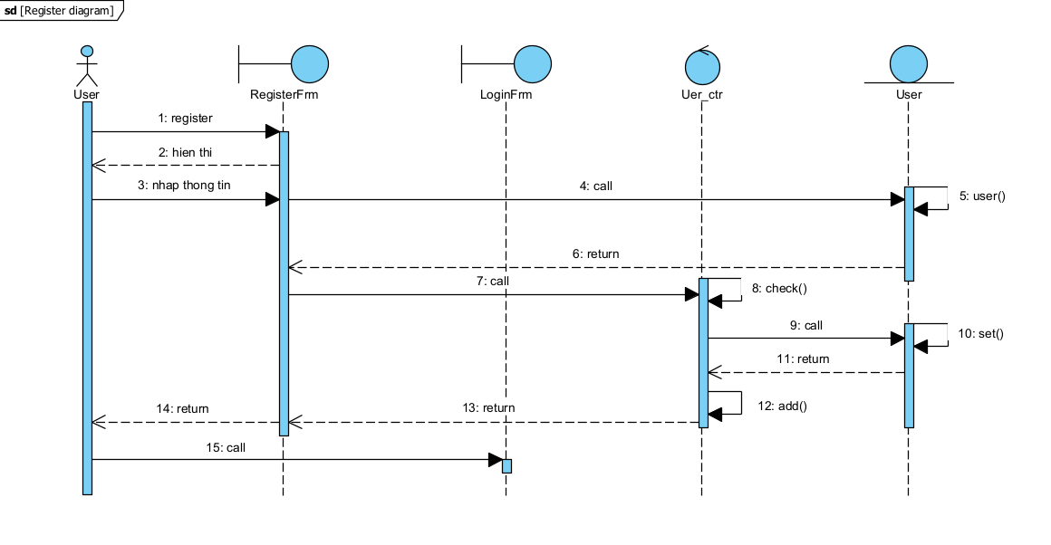

Hình 23 Sơ đồ tuần tự cho chức năng đăng kí tài khoản cho người dùng mới

## Sơ đồ tuần tự cho chức năng đăng nhập vào hệ thống

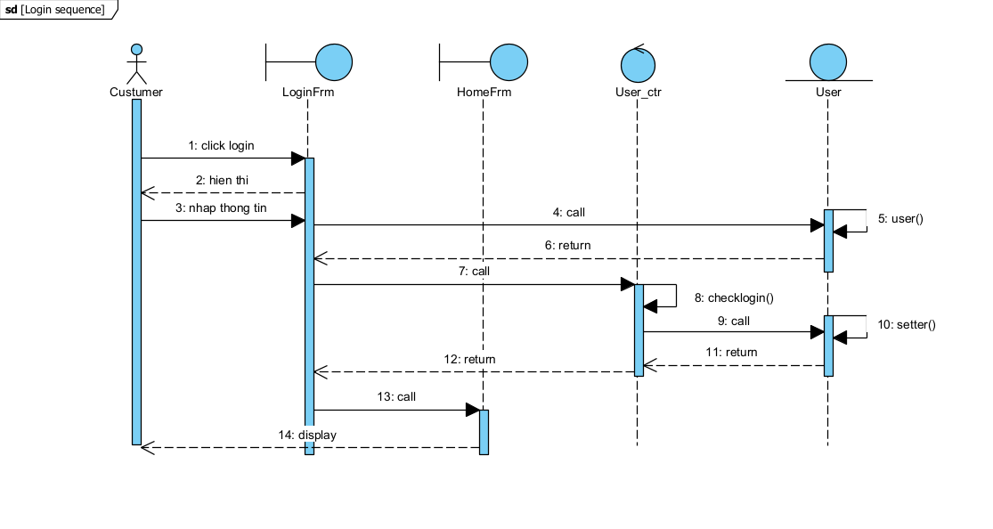

Hình 24 Sơ đồ tuần tự cho chức năng đăng nhập vào hệ thống

## Sơ đồ tuần tự cho chức năng đổi mật khẩu

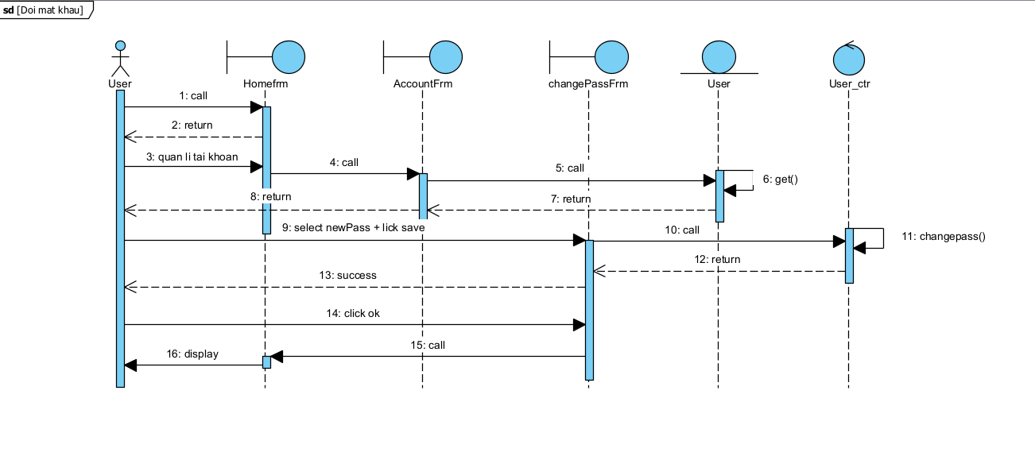

Hình 25 Sơ đồ tuần tự cho chức năng đổi mật khẩu

## Sơ đồ tuần tự cho chức năng Chỉnh sửa thông tin tài khoản

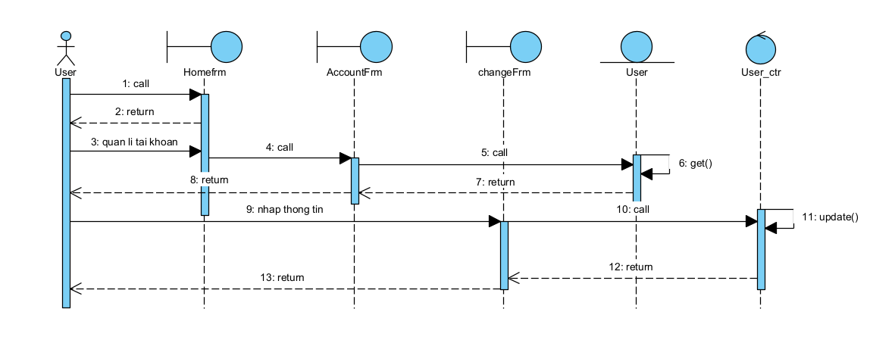

Hình 26 Sơ đồ tuần tự cho chức năng Chỉnh sửa thông tin tài khoản

## Sơ đồ tuần tự cho chức năng Thêm sản phẩm mới

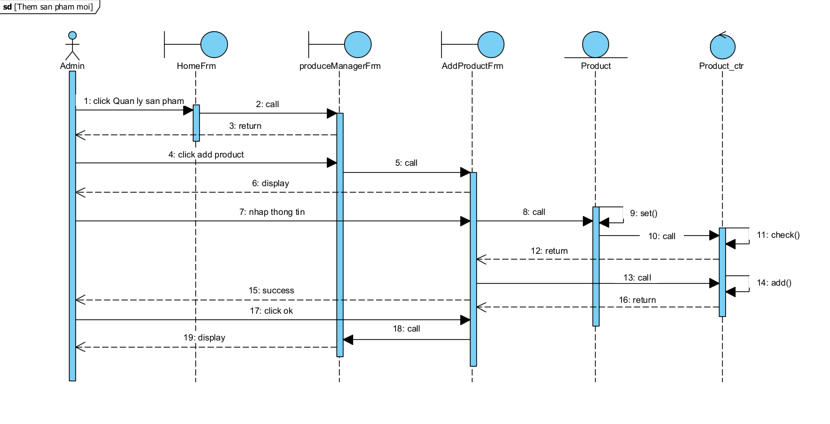

Hình 27 Sơ đồ tuần tự cho chức năng Thêm sản phẩm mới

## Sơ đồ tuần tự cho chức năng tìm kiếm và xem thông tin sản phẩm

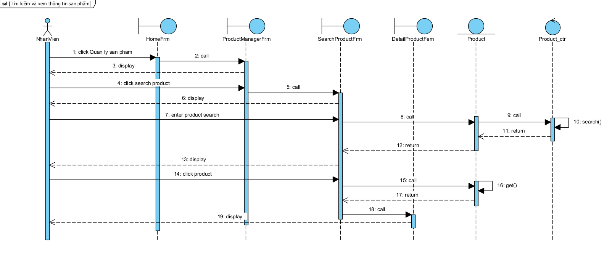

Hình 28 Sơ đồ tuần tự cho chức năng tìm kiếm và xem thông tin sản phẩm

## Sơ đồ tuần tự cho chức năng cập nhật thông tin sản phẩm

Hình 29 Sơ đồ tuần tự cho chức năng cập nhật thông tin sản phẩm

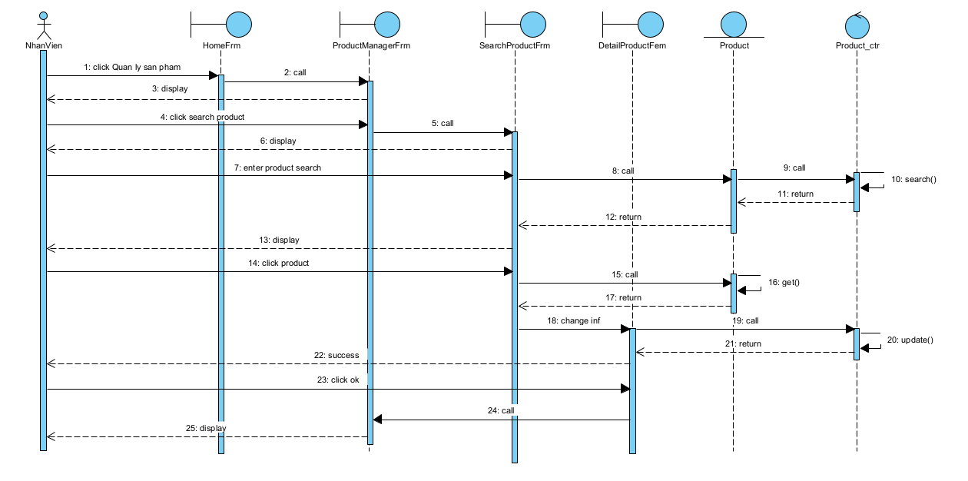

## Sơ đồ tuần tự cho chức năng Xóa thông tin sản phẩm

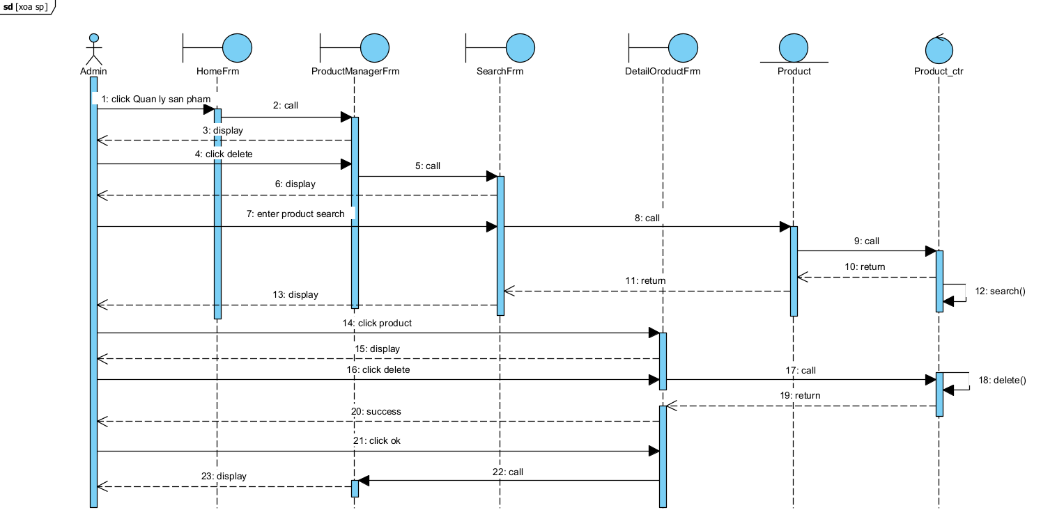

Hình 30 Sơ đồ tuần tự cho chức năng Xóa thông tin sản phẩm

## Sơ đồ tuần tự cho chức năng Nhập hàng từ nhà cung cấp

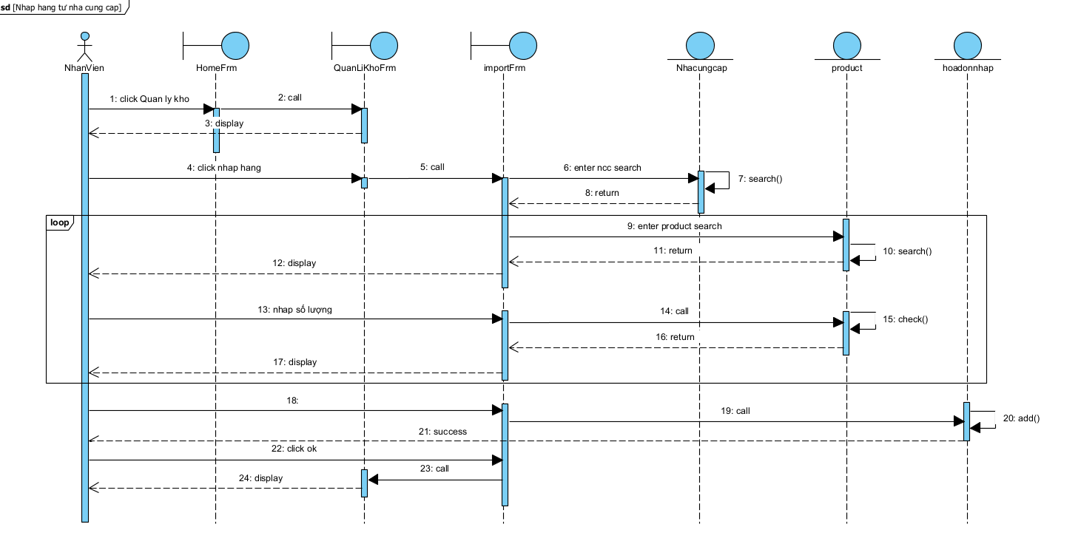

Hình 31 Sơ đồ tuần tự cho chức năng Nhập hàng từ nhà cung cấp

## Sơ đồ tuần tự cho chức năng Kiểm tra tồn kho và xuất báo cáo

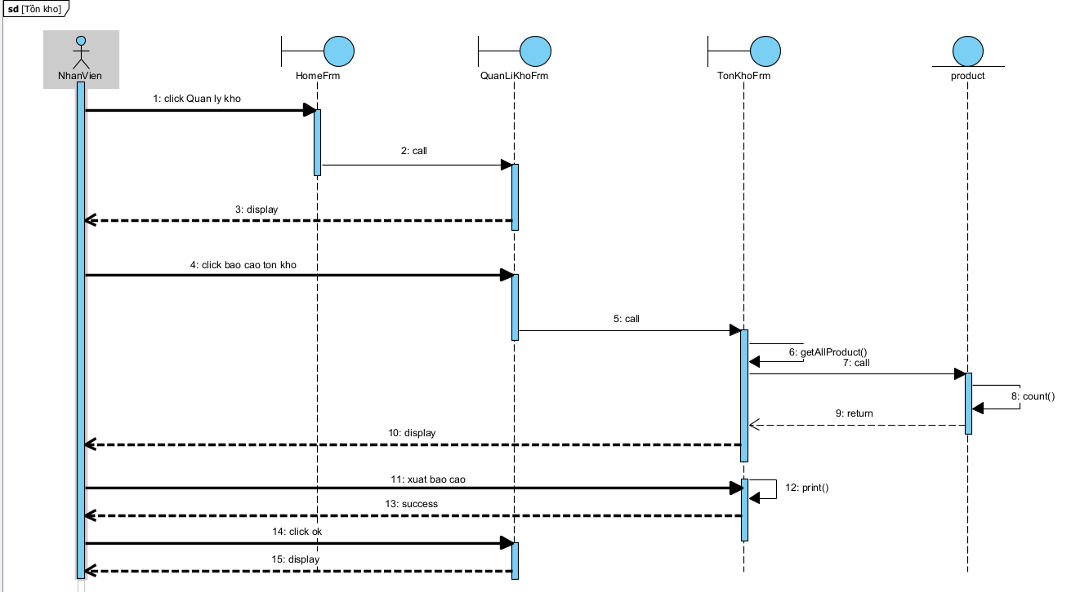

Hình 32 Sơ đồ tuần tự cho chức năng Kiểm tra tồn kho và xuất báo cáo

## Sơ đồ tuần tự cho chức năng Xem báo cáo doanh thu

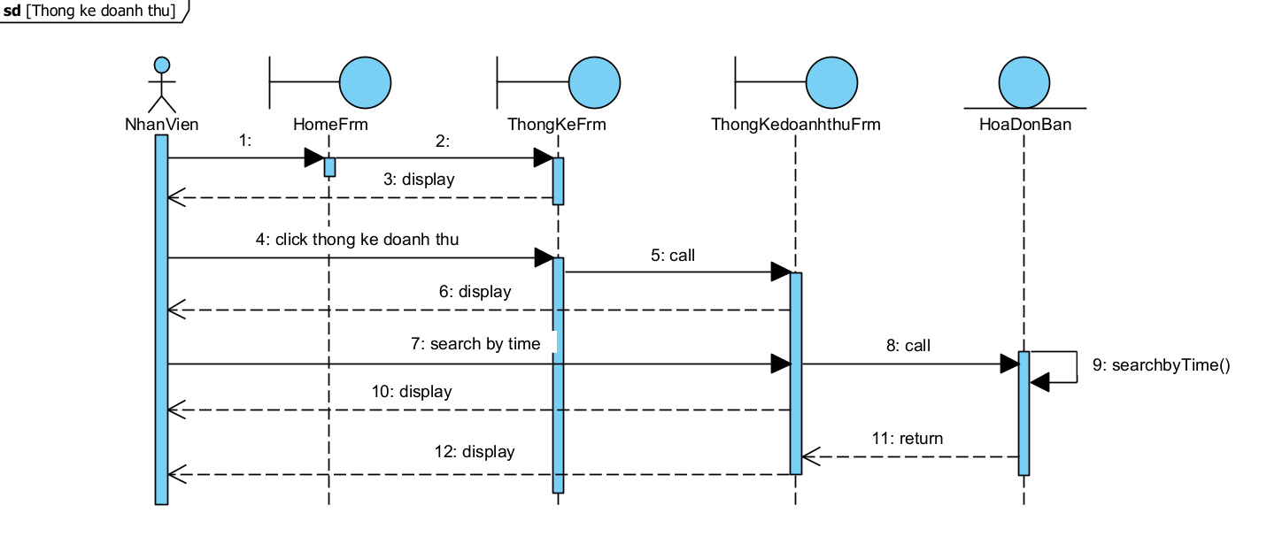

Hình 33 Sơ đồ tuần tự cho chức năng Xem báo cáo doanh thu

## Sơ đồ tuần tự cho chức năng Xem lịch sử hoạt động

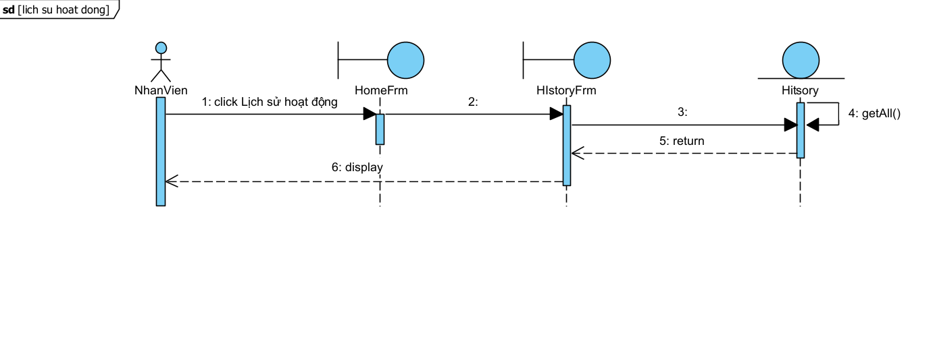

Hình 34 Sơ đồ tuần tự cho chức năng Xem lịch sử hoạt động

## Sơ đồ tuần tự cho chức năng Xem danh sách đơn hàng

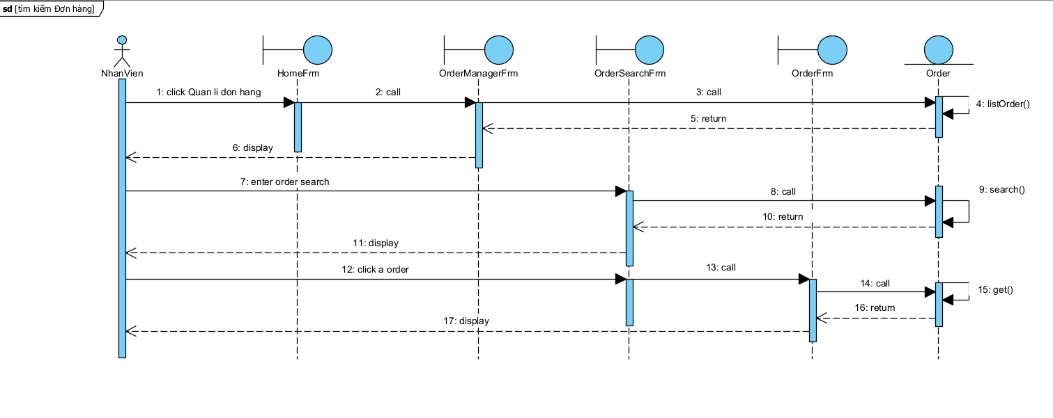

Hình 35 Sơ đồ tuần tự cho chức năng Xem danh sách đơn hàng

## :Sơ đồ tuần tự cho chức năng Tạo đơn hàng mới

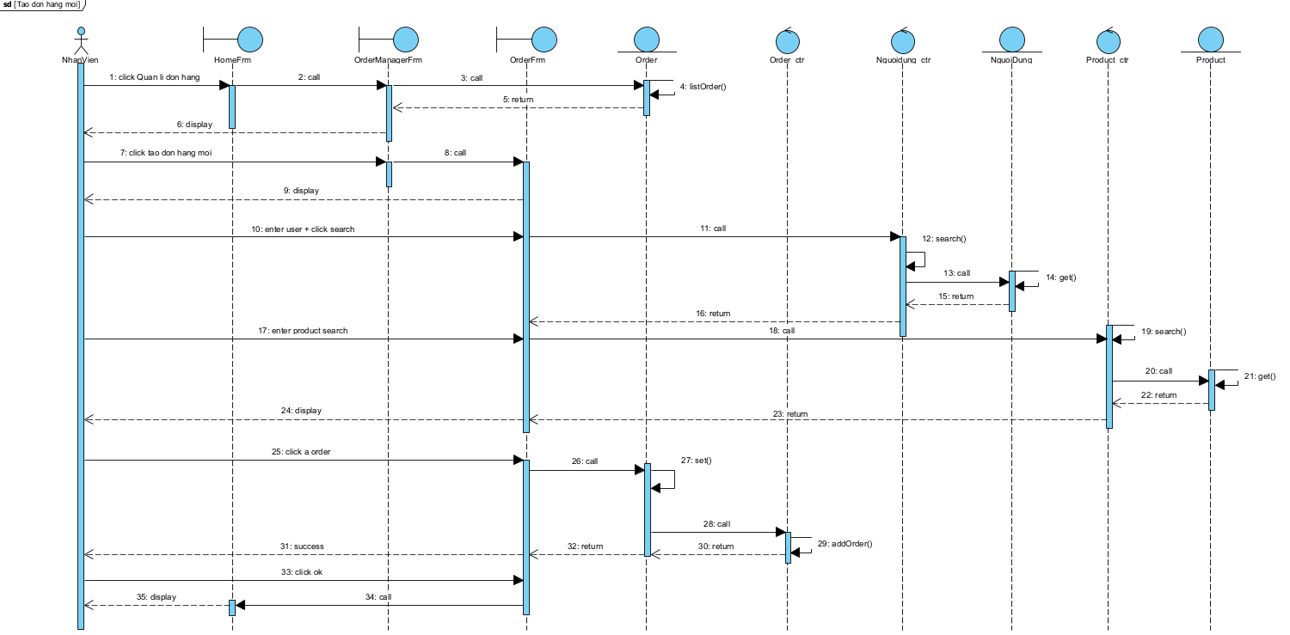

Hình 36 Sơ đồ tuần tự cho chức năng Tạo đơn hàng mới

## Sơ đồ tuần tự cho chức năng Thêm sản phẩm vào giỏ hàng

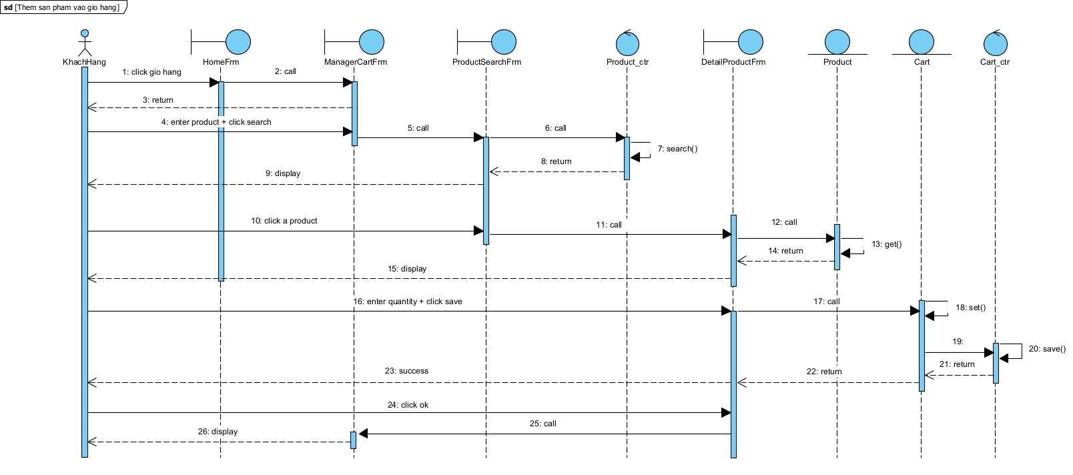

Hình 37 Sơ đồ tuần tự cho chức năng Thêm sản phẩm vào giỏ hàng

## Sơ đồ tuần tự cho chức năng Quản lý sản phẩm trong giỏ hàng

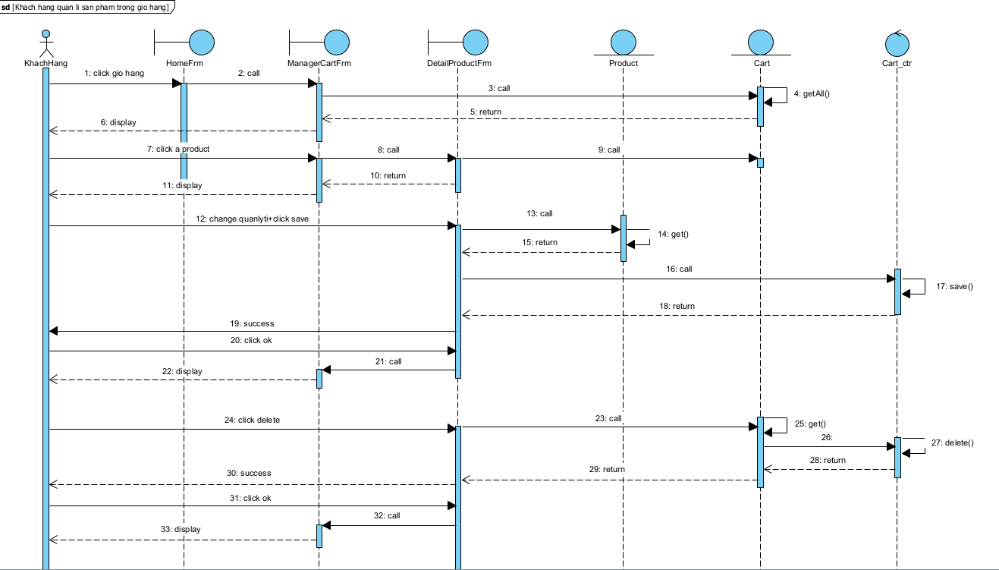

Hình 38 Sơ đồ tuần tự cho chức năng Quản lý sản phẩm trong giỏ hàng

## Sơ đồ tuần tự cho chức năng Mua hàng trong giỏ hàng

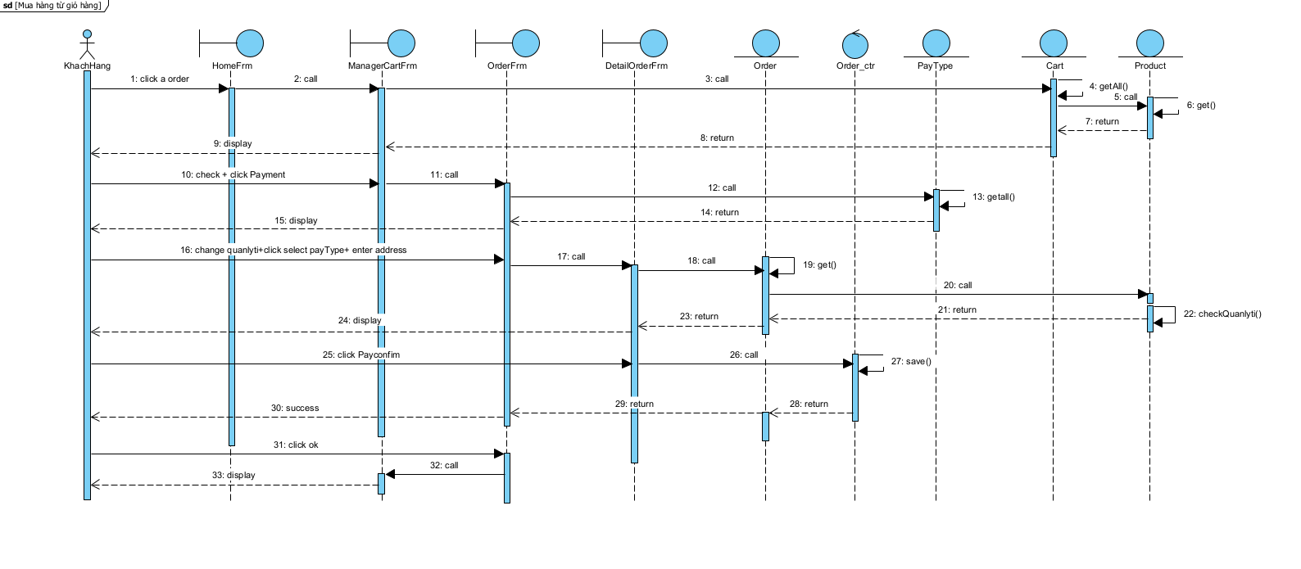

Hình 39 Sơ đồ tuần tự cho chức năng Mua hàng trong giỏ hàng

## Sơ đồ tuần tự cho chức năng Cấp quyền tài khoản

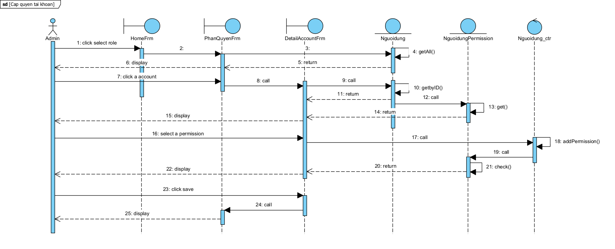

Hình 40 Sơ đồ tuần tự cho chức năng Cấp quyền tài khoản

## Sơ đồ tuần tự cho chức năng Khách hàng trả hàng

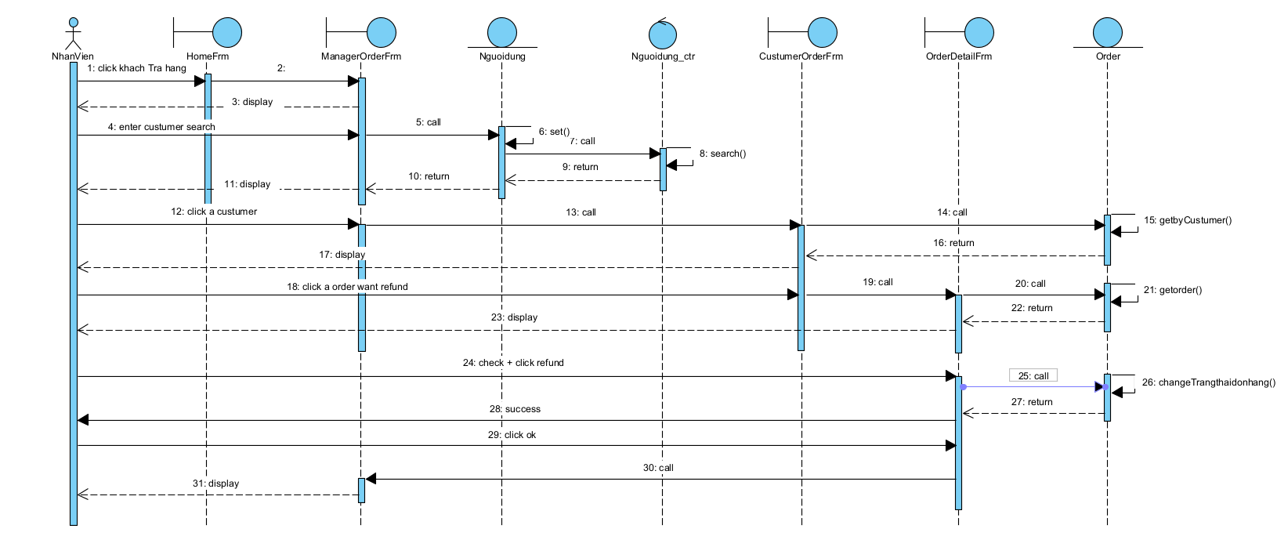

Hình 41 Sơ đồ tuần tự cho chức năng Khách hàng trả hàng

## Biểu đồ lớp phân tích (Class Diagram)

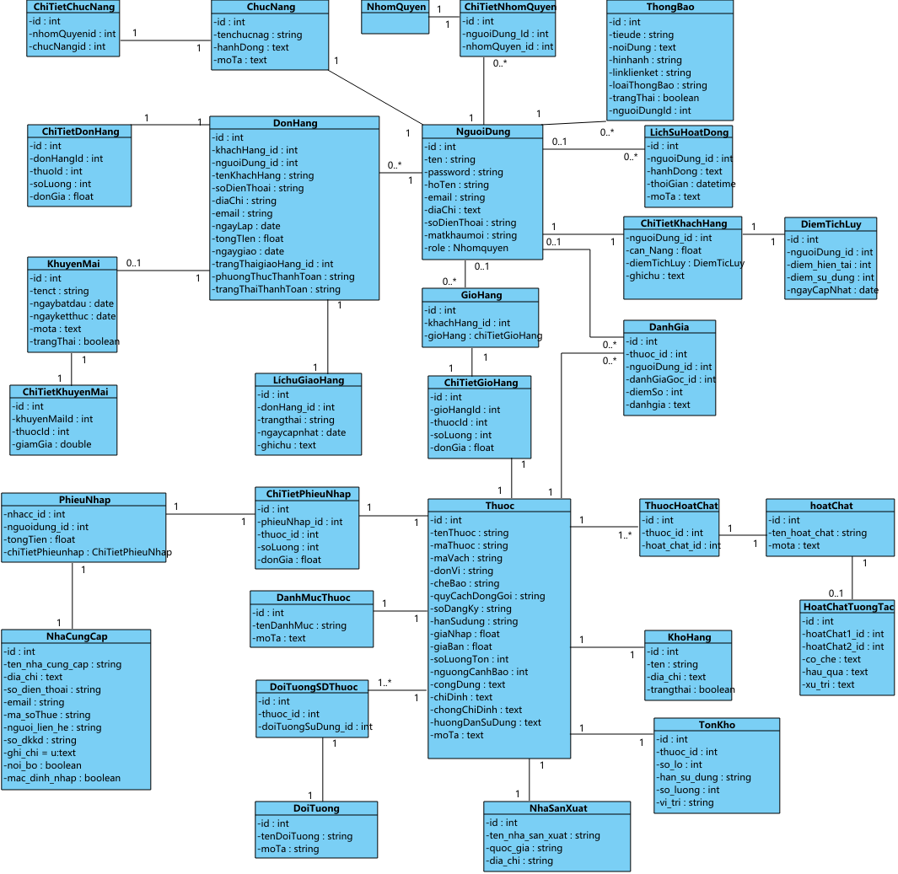

Hình 42 Biểu đồ lớp phân tích (Class Diagram)

## Biểu đồ cơ sở dữ liệu

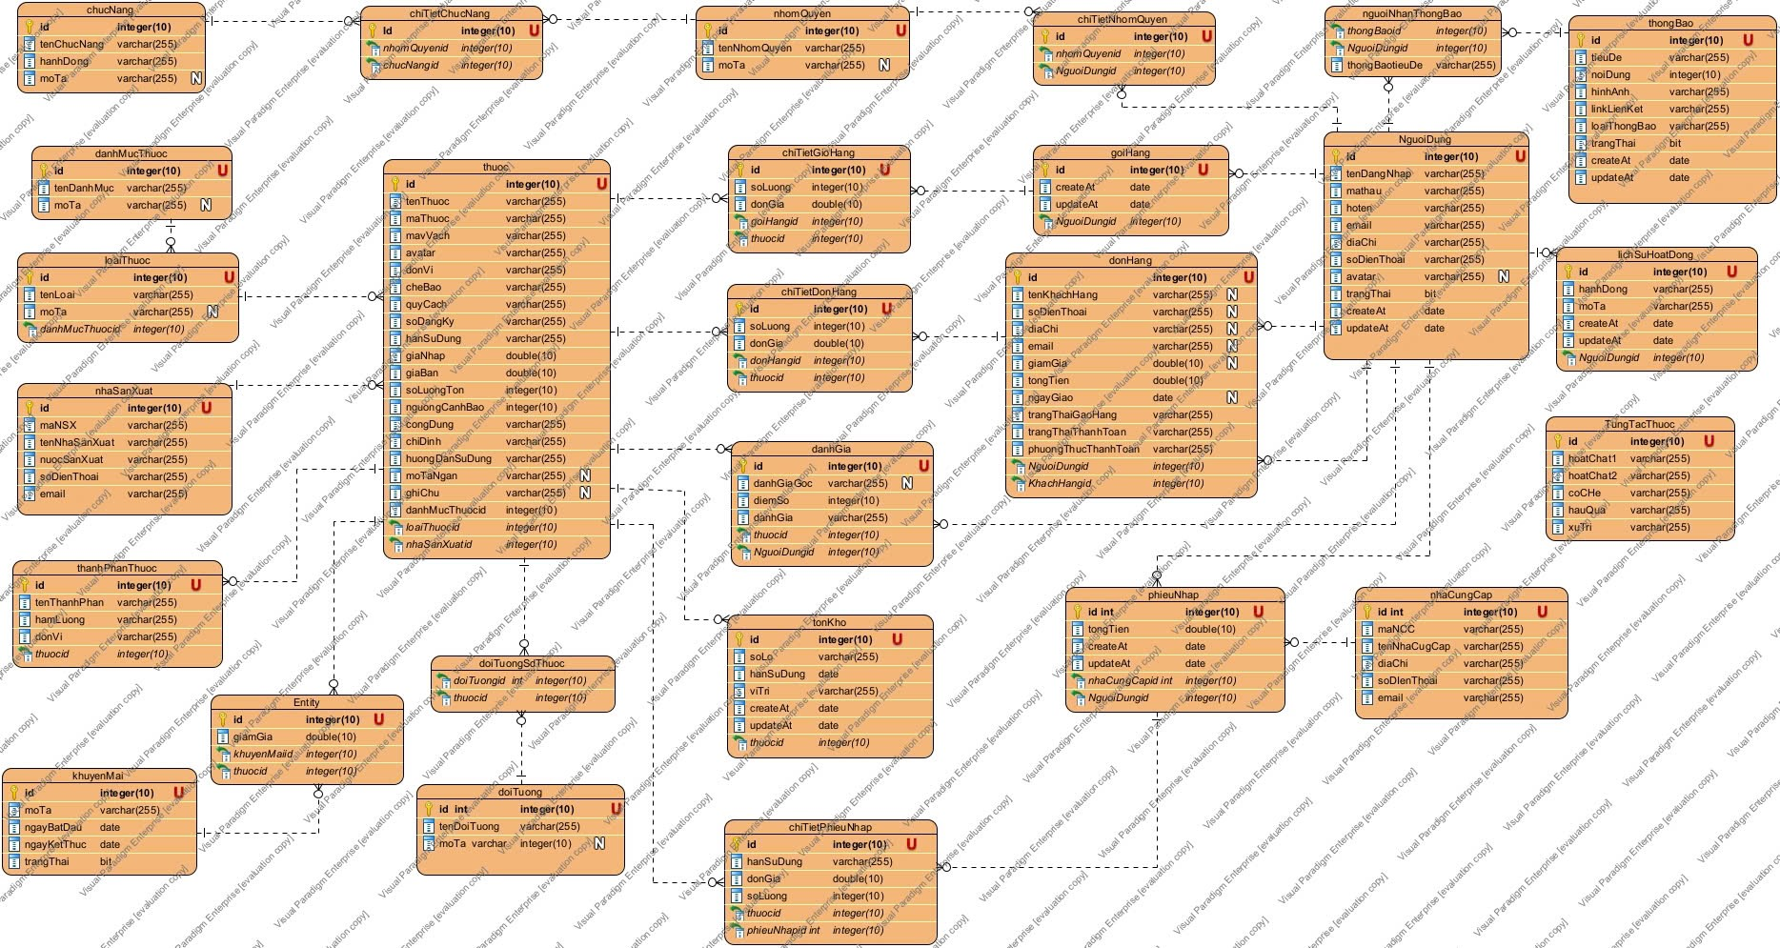

Hình 43 Biểu đồ cơ sở dữ liệu

## Kết luận chương III

Ở chương này, đồ án đã hoàn thành các bước phân tích và thiết kế hệ thống web bán và quản lý hiệu thuốc đó là xây dựng các biểu đồ lớp, thiết kế lớp thực thể và thiết kế lớp cơ sở dữ liệu. Tiếp đó là chương cuối của đồ án, sẽ trình bày các bước cài đặt và kiểm thử hệ thống web bán và quản lý hiệu thuốc.

# CHƯƠNG IV. CÀI ĐẶT VÀ KIỂM THỬ HỆ THỐNG

Từ những bước phân tích và thiết kế hệ thống chi tiết như trên, chương cuối này tiến hành triển khai ứng dụng. Giai đoạn này sẽ lựa chọn môi trường triển khai ứng dụng, lập trình và chạy thử chương trình và cuối cùng là đưa ra kết quả đạt được, những ưu nhược điểm, định hướng phát triển trong tương lai của hệ thống.



## Môi trường triển khai ứng dụng

## ****Cài đặt Visual Studio****

Visual Studio là một trong những môi trường phát triển tích hợp (IDE) phổ biến, hỗ trợ đa ngôn ngữ lập trình như C#, C++, Python, JavaScript, v.v. Trong quá trình phát triển web và ứng dụng, Visual Studio cung cấp các công cụ mạnh mẽ giúp tăng hiệu suất lập trình và kiểm tra ứng dụng.

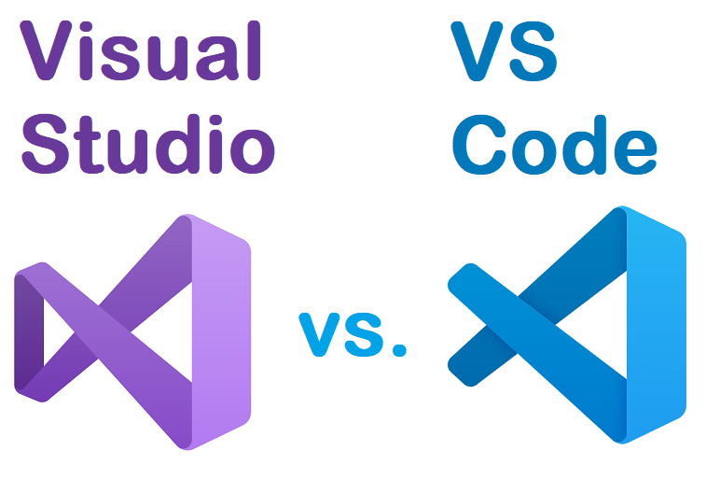

Hình 44 Cài đặt Visual Studio

**Các bước cài đặt Visual Studio:**

1. **Tải bộ cài Visual Studio**: Truy cập trang web chính thức của Visual Studio tại <https://visualstudio.microsoft.com/>.
2. **Chọn phiên bản phù hợp**: Visual Studio có các phiên bản khác nhau như Community (miễn phí), Professional và Enterprise. Đối với người dùng cá nhân và sinh viên, bạn có thể chọn phiên bản Community.
3. **Chạy bộ cài**: Sau khi tải xong, mở file .exe để bắt đầu quá trình cài đặt.
4. **Chọn các công cụ cần thiết**: Trong quá trình cài đặt, bạn sẽ được yêu cầu chọn các công cụ và workload. Để phát triển ứng dụng web, bạn nên chọn "ASP.NET and web development" hoặc các workload khác tùy theo yêu cầu của dự án.
5. **Hoàn tất cài đặt**: Sau khi chọn các tùy chọn cần thiết, nhấn "Install" và đợi quá trình cài đặt hoàn tất.
6. **Bắt đầu sử dụng: Bây giờ bạn đã cài đặt thành công Visual Studio. Hãy tạo một dự án mới hoặc mở một dự án hiện có và bắt đầu viết mã!**

## ****Cài đặt MySQL Workbench****

MySQL Workbench là một công cụ quản lý cơ sở dữ liệu MySQL, giúp người dùng dễ dàng thiết lập, quản lý và tối ưu hóa cơ sở dữ liệu.

**Các bước cài đặt MySQL Workbench:**

1. **Tải bộ cài MySQL Workbench**: Truy cập trang web chính thức của MySQL tại <https://dev.mysql.com/downloads/>.
2. **Chọn hệ điều hành và phiên bản**: Lựa chọn phiên bản MySQL Workbench phù hợp với hệ điều hành của bạn (Windows, macOS, Linux).
3. **Chạy bộ cài**: Sau khi tải xong, mở file .exe (Windows) hoặc file cài đặt tương ứng cho hệ điều hành của bạn.
4. **Làm theo các bước hướng dẫn**: Cài đặt MySQL Workbench và MySQL Server (nếu bạn chưa cài). Trong quá trình cài đặt, bạn sẽ được yêu cầu thiết lập mật khẩu cho root user và cài đặt MySQL Server.
5. **Hoàn tất cài đặt**: Sau khi cài đặt xong, bạn có thể mở MySQL Workbench và kết nối với MySQL Server để bắt đầu quản lý cơ sở dữ liệu.

## ****Cài đặt MySQL Workbench****

Spring Tool Suite (STS) là một IDE dựa trên Eclipse, được tối ưu hóa cho phát triển ứng dụng Java sử dụng Spring Framework. STS cung cấp các công cụ hỗ trợ phát triển ứng dụng web và dịch vụ RESTful với Spring Boot.

**Các bước cài đặt Spring Tool Suite:**

1. **Tải bộ cài Spring Tool Suite**: Truy cập trang web chính thức của Spring Tool Suite tại <https://spring.io/tools>.

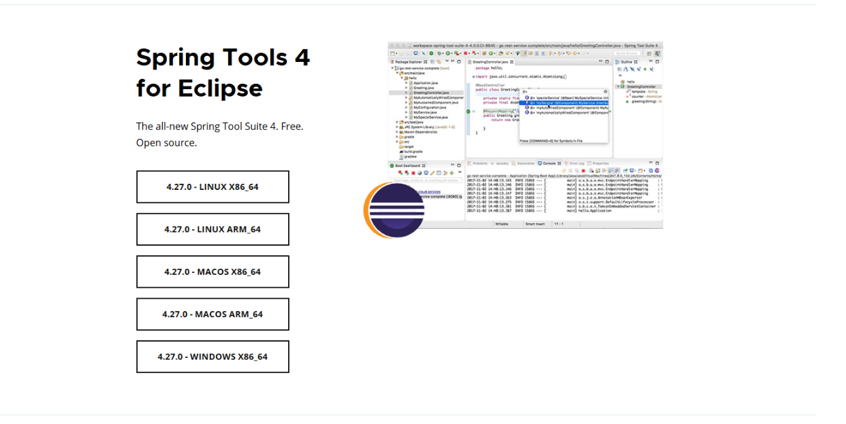

Hình 45 Cài đặt MySQL

1. **Chọn hệ điều hành và phiên bản**: Lựa chọn phiên bản phù hợp với hệ điều hành
2. **Chạy bộ cài**: Sau khi tải về, mở file cài đặt để bắt đầu quá trình cài đặt.



1. **Chọn thư mục cài đặt**: Chọn thư mục nơi bạn muốn cài đặt STS, sau đó nhấn "Launch".

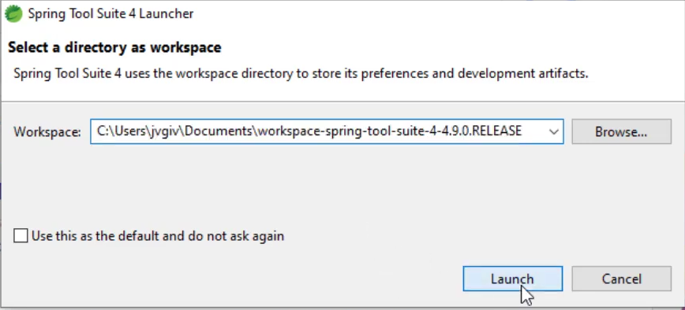

1. **Hoàn tất cài đặt**: Quá trình cài đặt sẽ hoàn tất sau vài phút. Sau khi cài đặt xong, bạn có thể mở Spring Tool Suite để bắt đầu sử dụng.

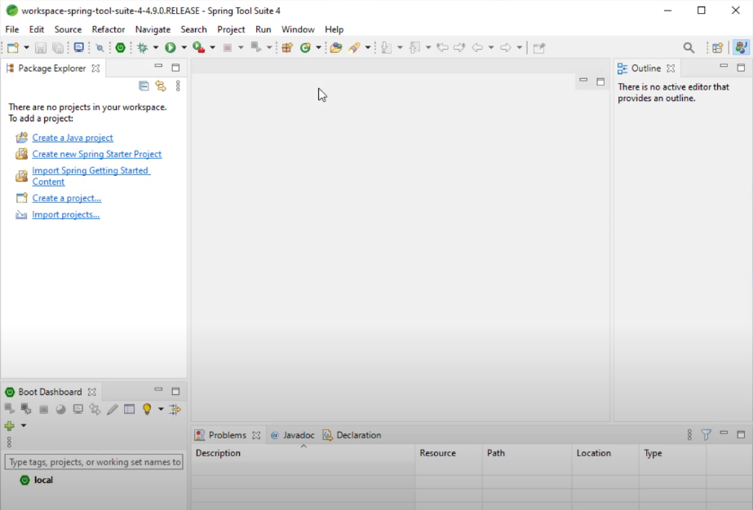

## Giao diện ứng dụng



## Giao diện của khách hàng

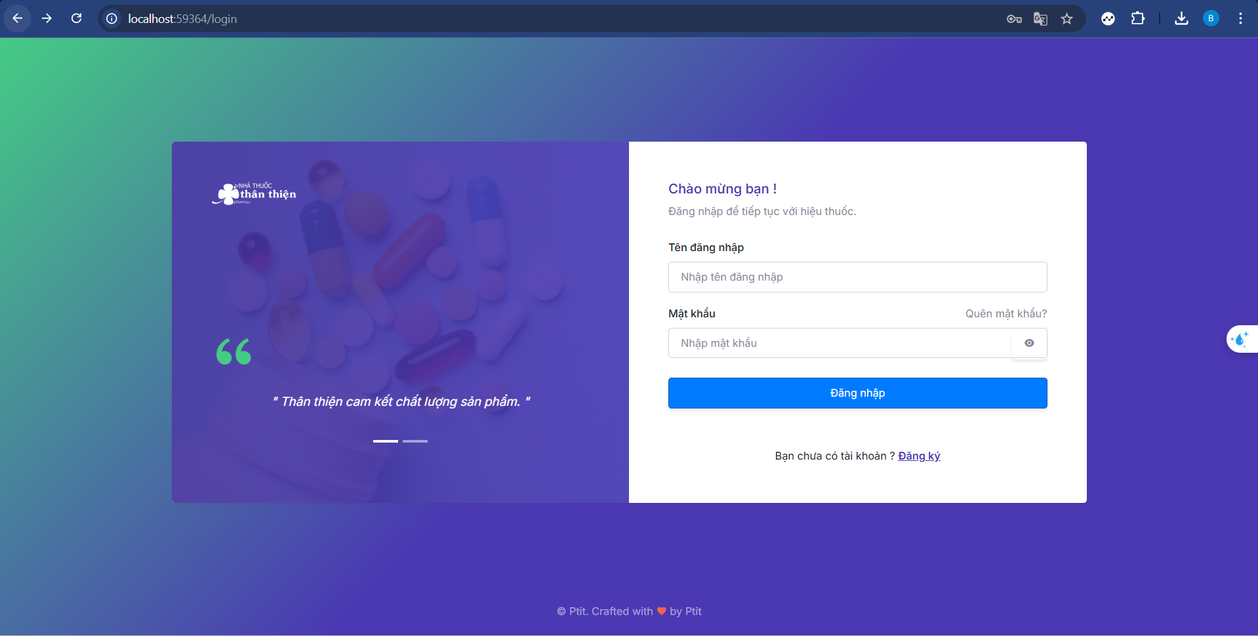

Hình 46: Giao diện trang đăng nhập

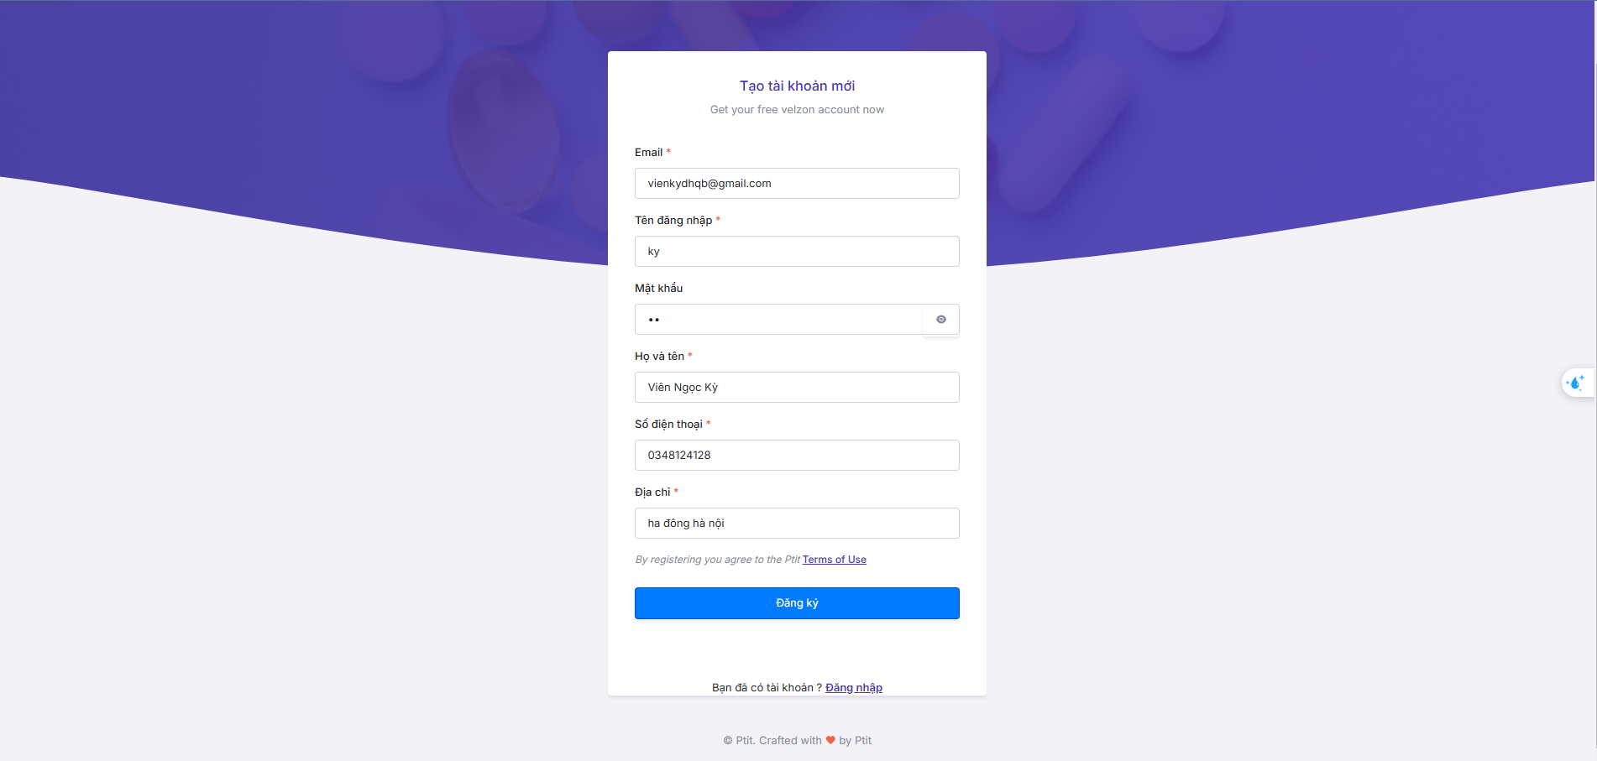

Hình 47: Giao diện đăng kí tài khoản mới

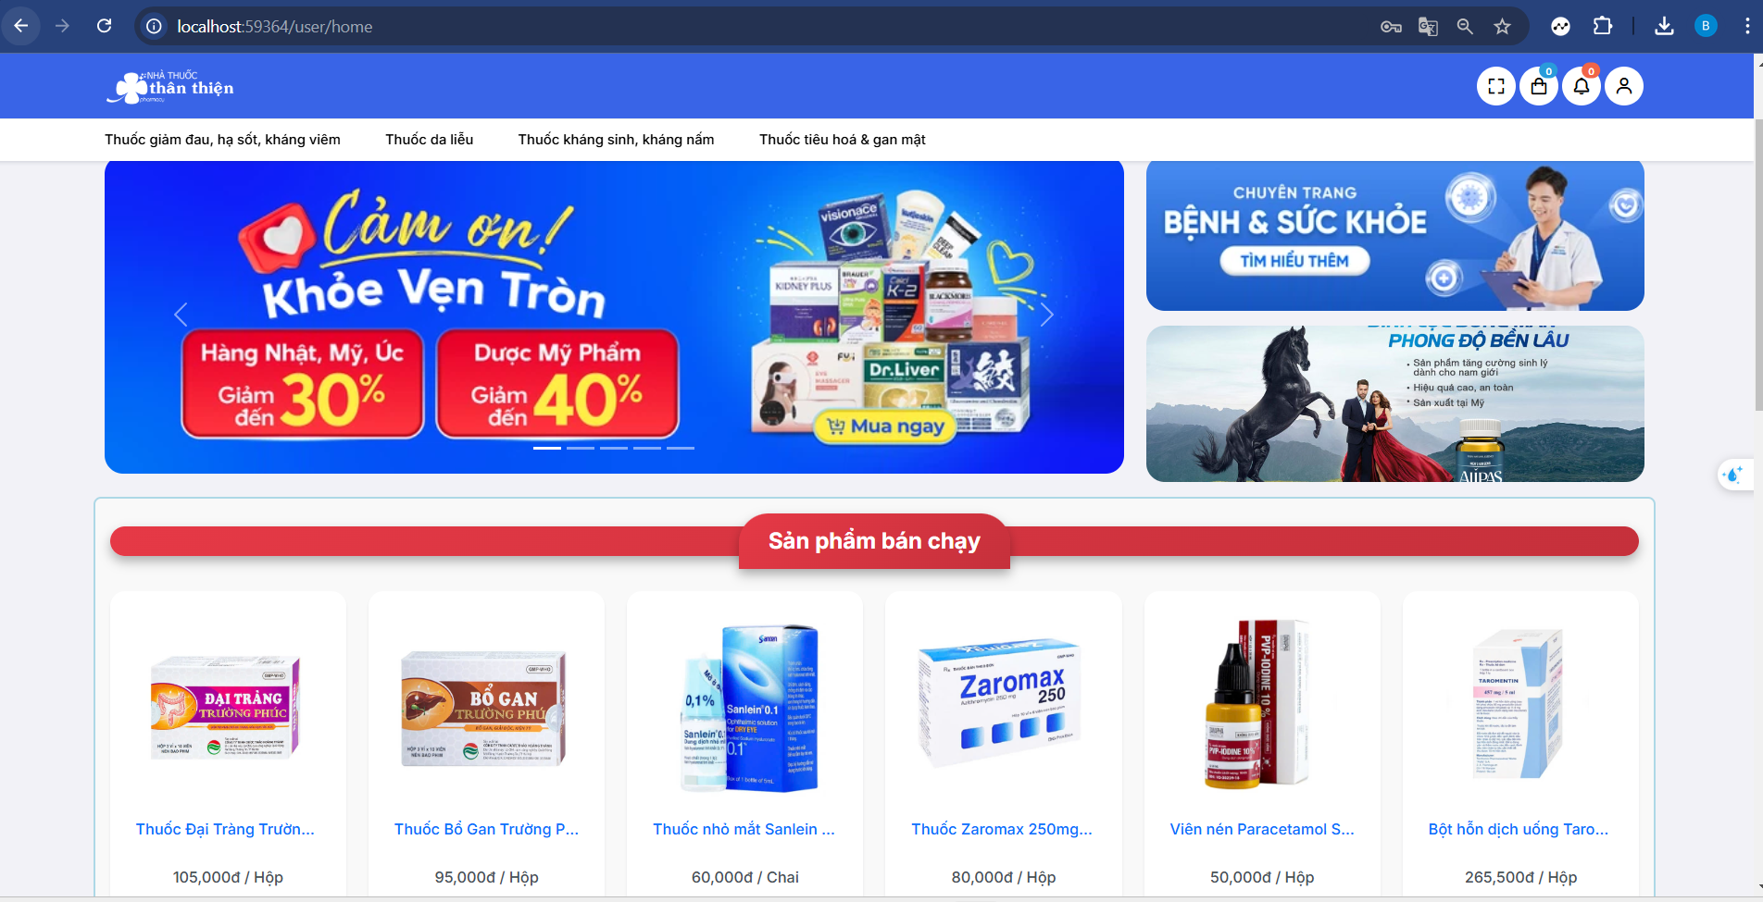

Hình 48: Giao diện chính của người dùng(Khách hàng):

:

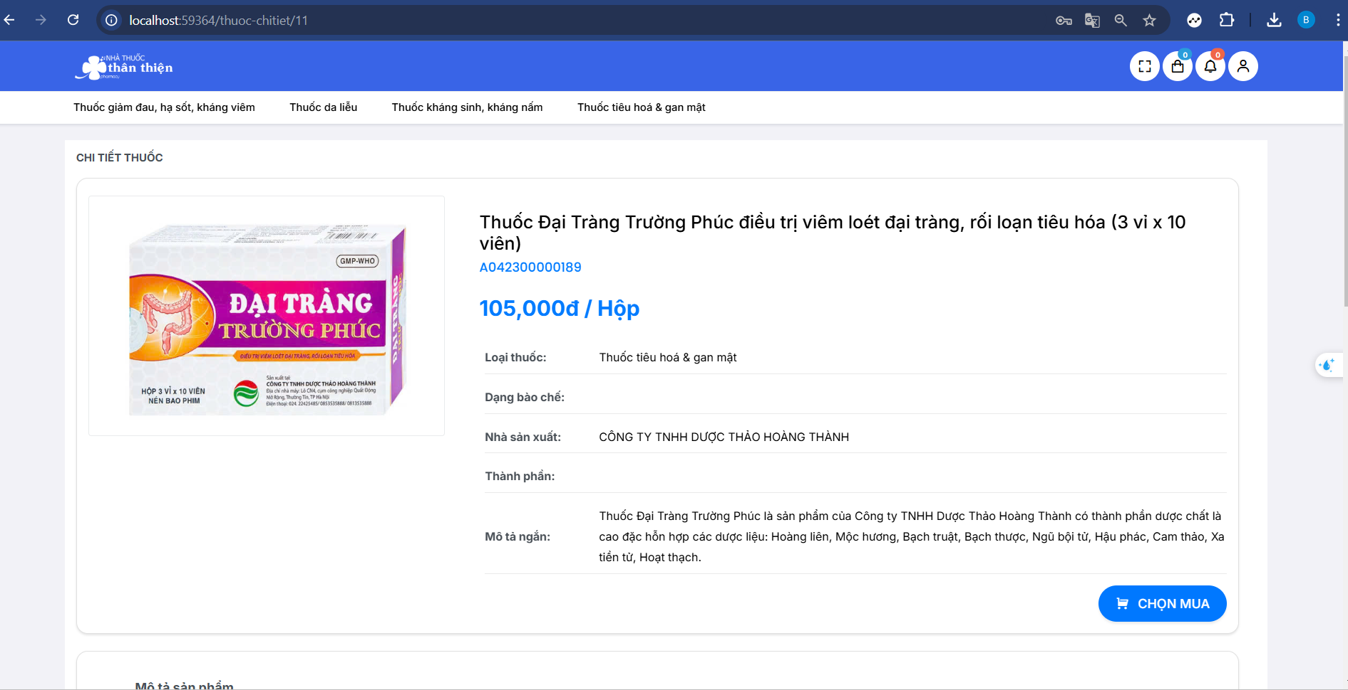

Hình 49: Giao diện xem chi tiết sản phẩm(Thuốc)

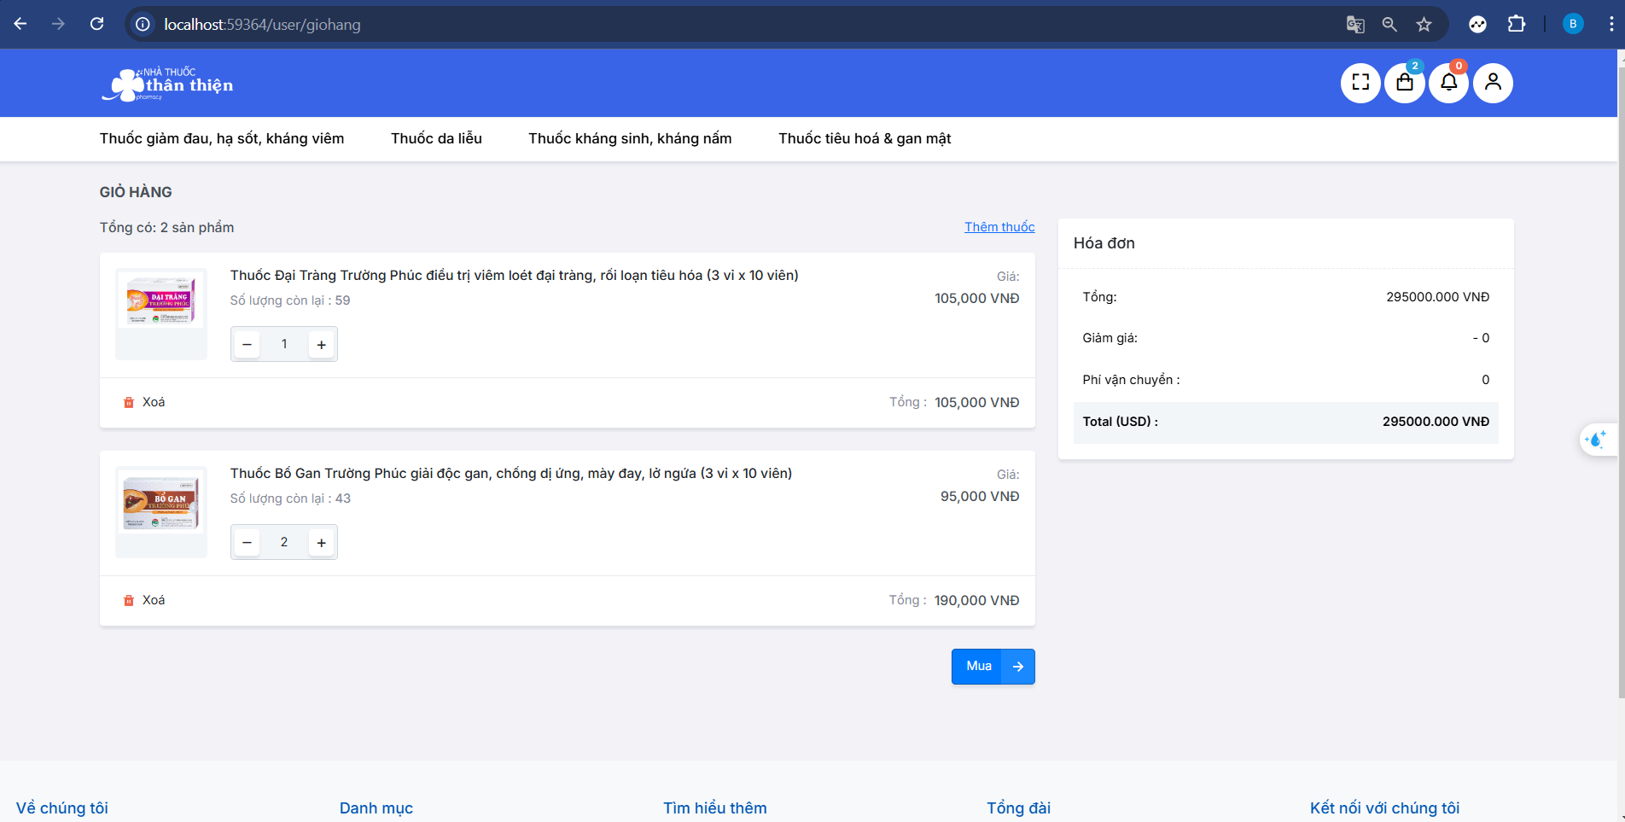

Hình 50: Giao diện giỏ hàng:

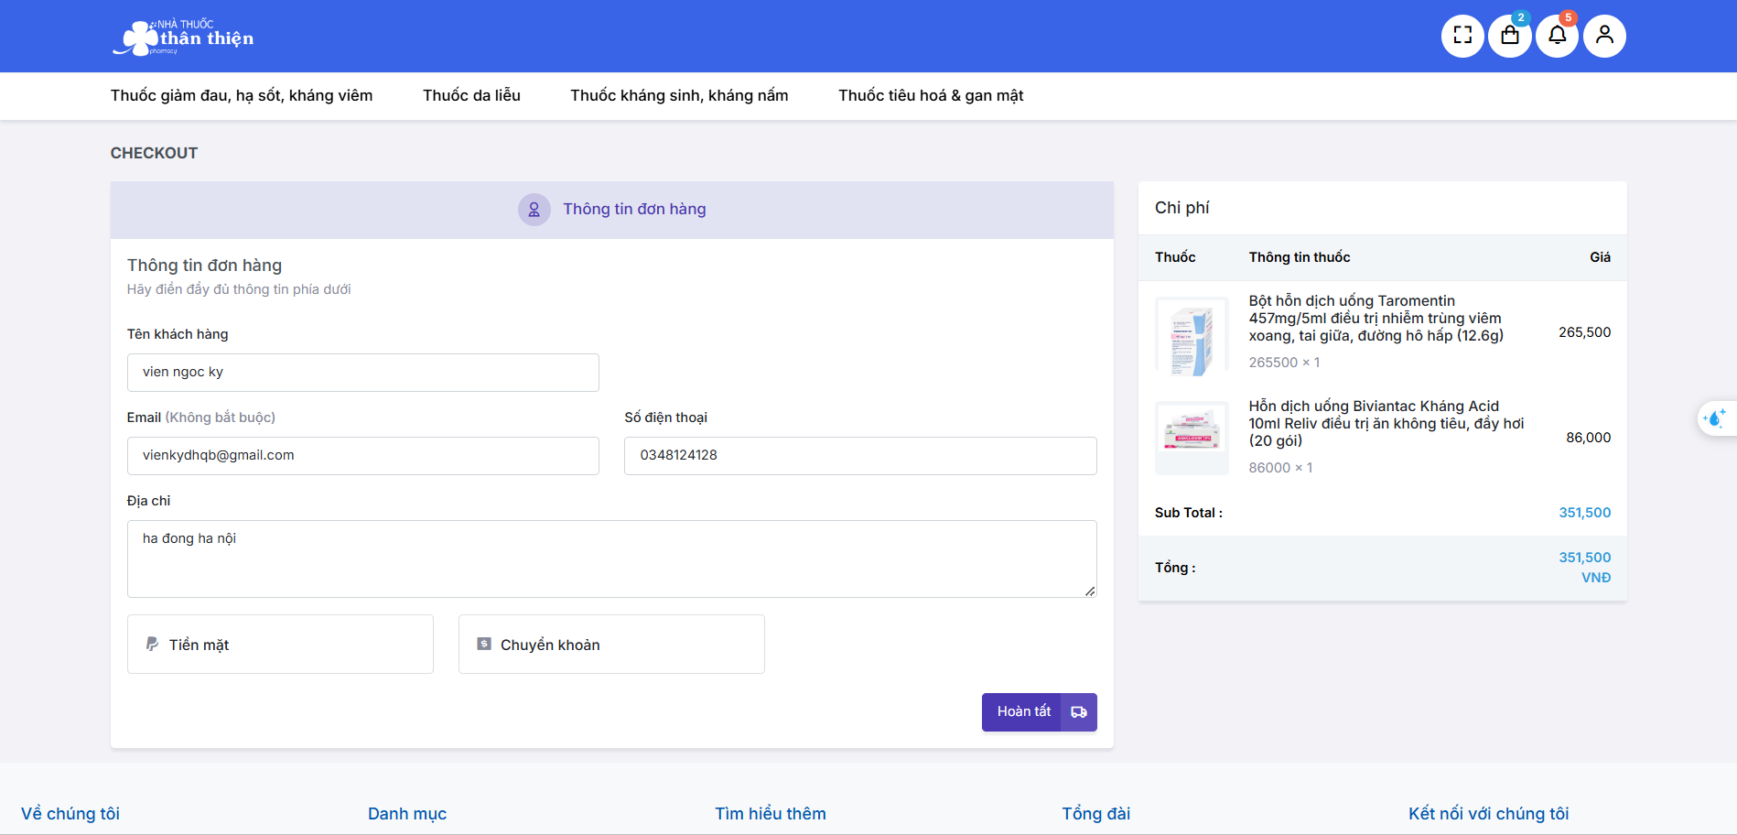

Hình 51: Giao diện thanh toán

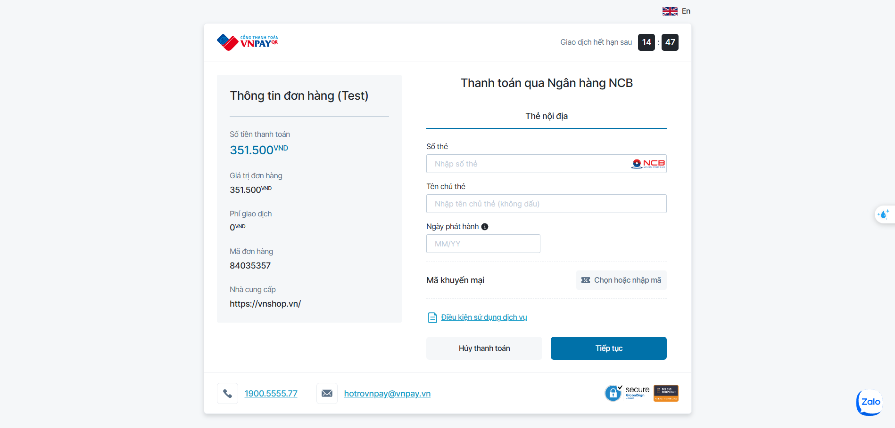

Hình 52: Giao diện thanh toán chuyển khoản qua VNPAy

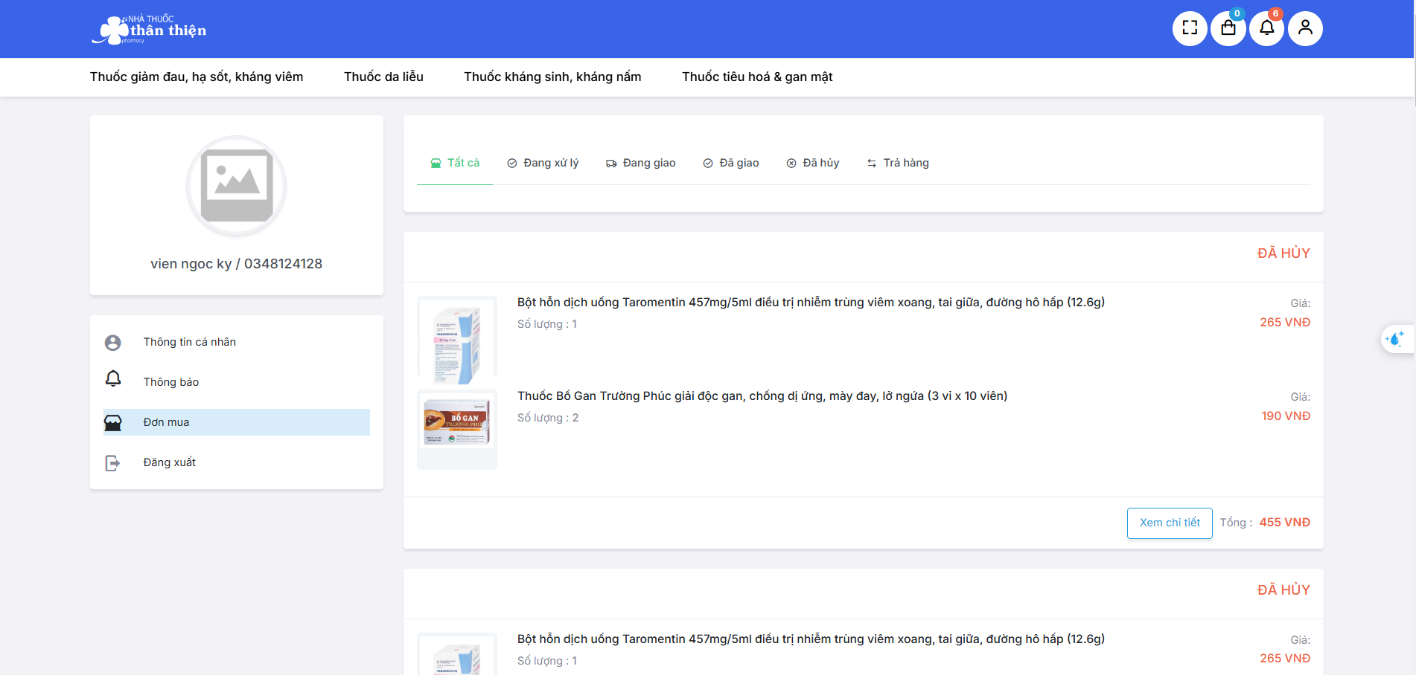

Hình 53: Giao diện xem chi tiết đơn hàng

## Giao diện của admin

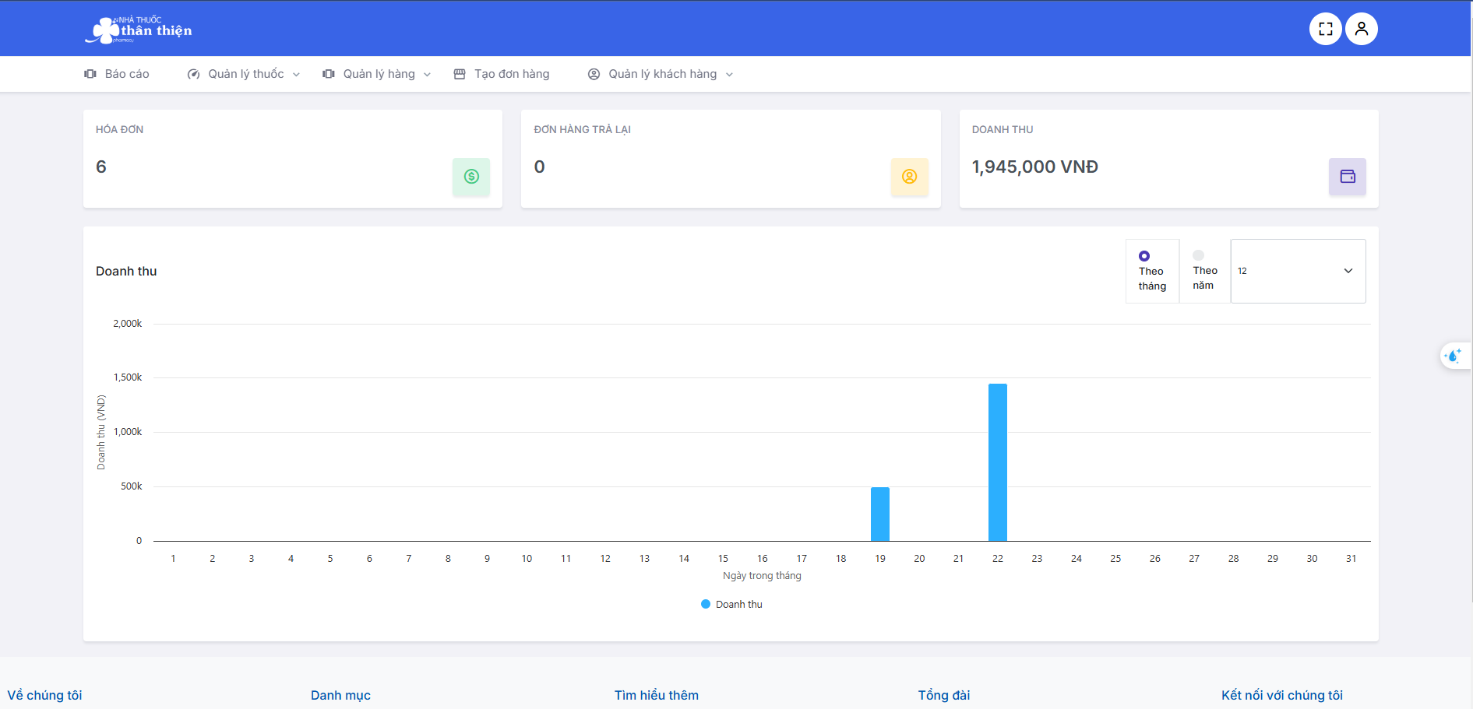

Hình 54: Giao diện trang chủ admin

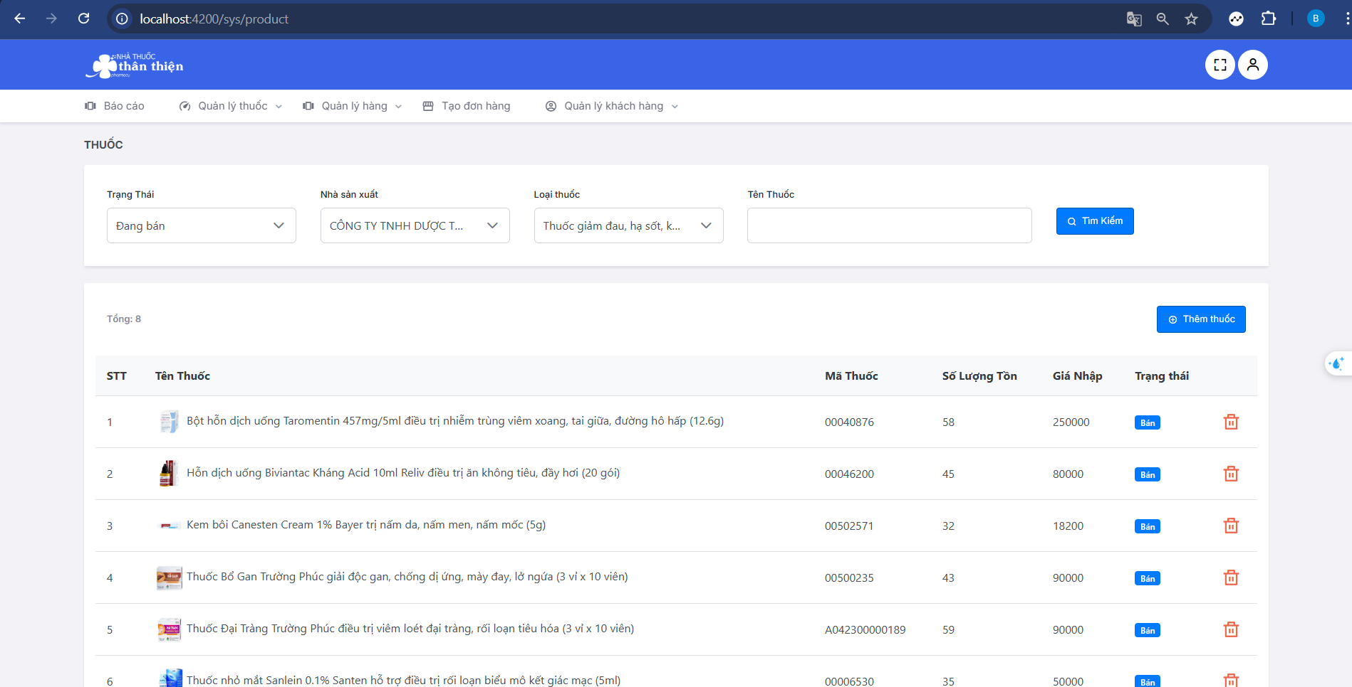

Hình 55: Giao diện thống kê sản phẩm

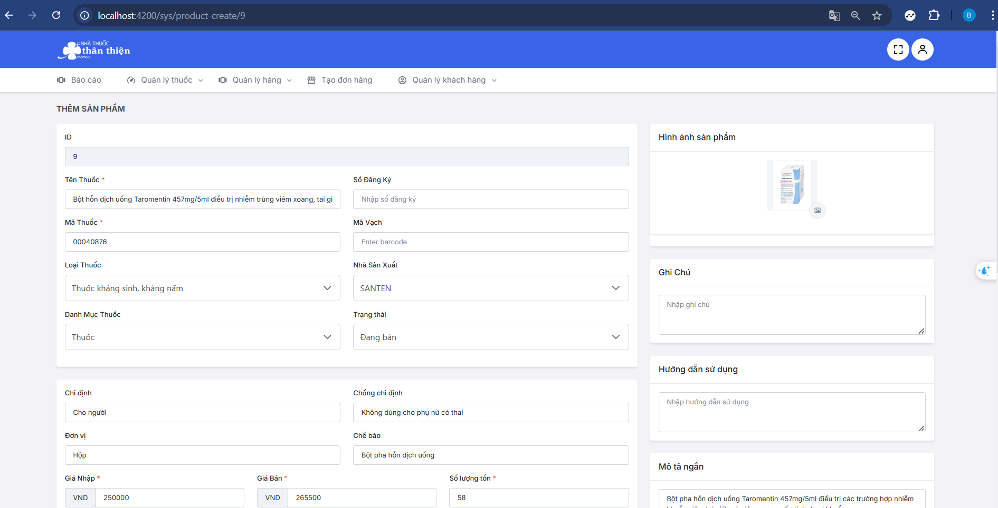

Hình 56: Giao diện quản lí thông tin sản phẩm(Thuốc)

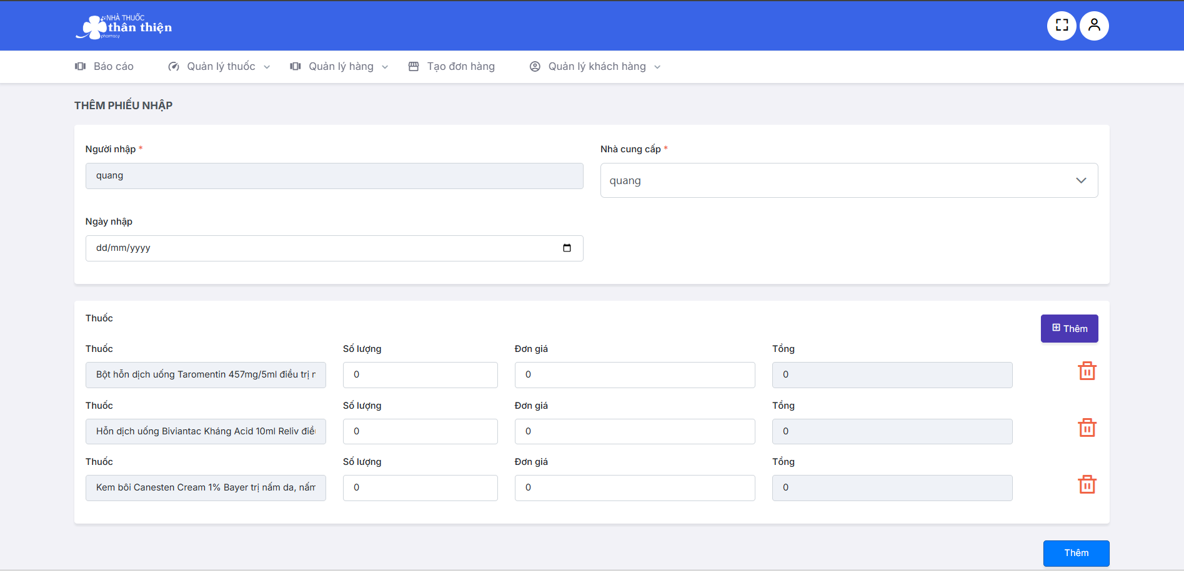

Hình 57: Giao diện nhập hàng

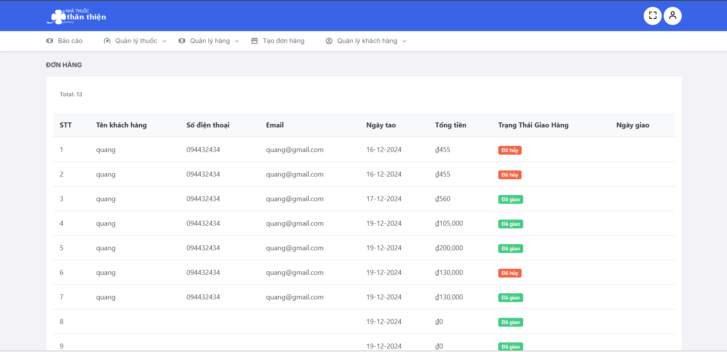

Hình 58: Giao diện xem danh sách đơn hàng

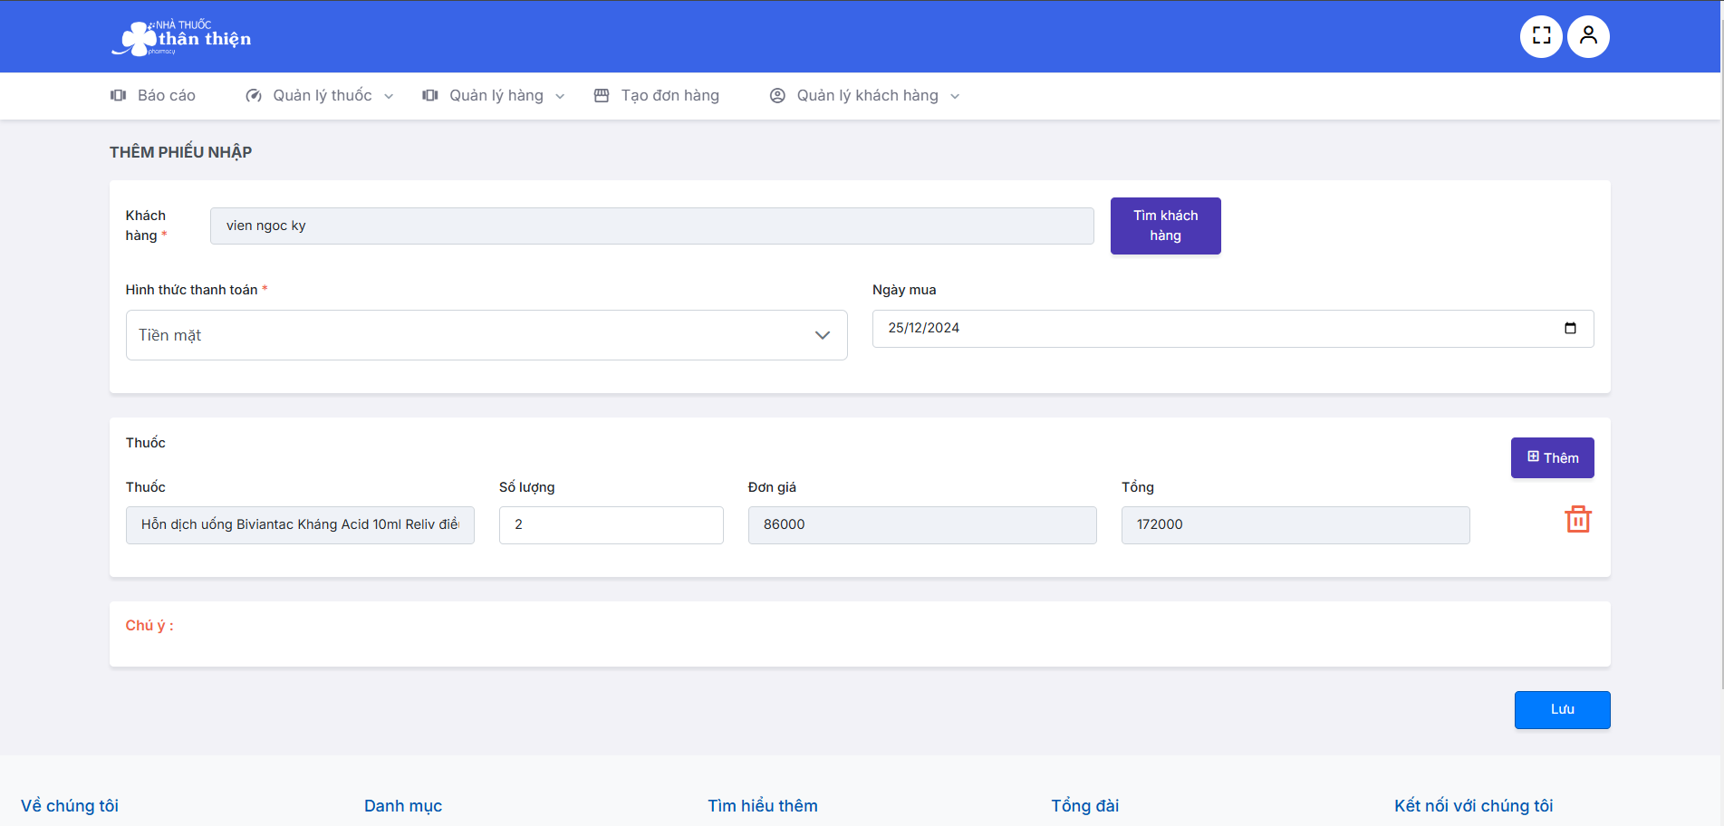

Hình 59: Giao diện bán hàng tại quầy

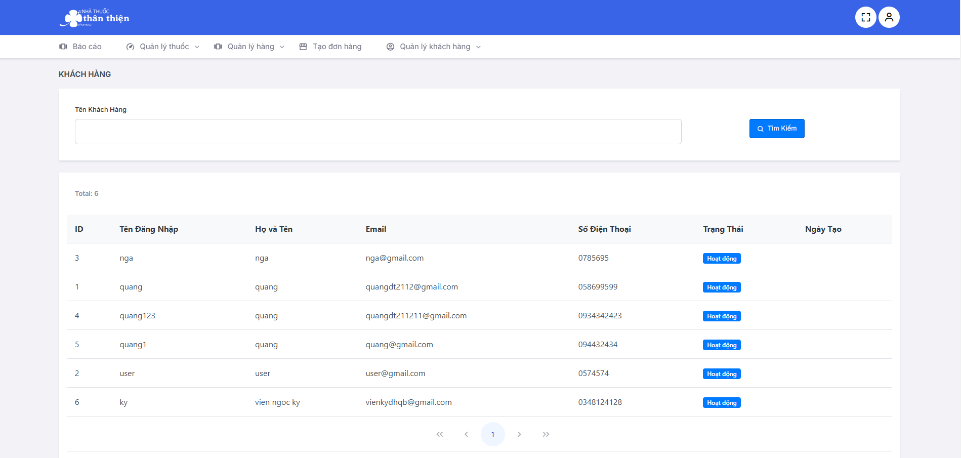

Hình 60: Giao diện quản lý khách hàng

## Kiểm thử ứng dụng

## Lý thuyết về kiểm thử



## Khái niệm kiểm thử

“The process consisting of all lifecycle activities, both static and dynamic, concerned with planning, preparation and evaluation of software products and related work products to determine that they satisfy specified requirements, to demonstrate that they are fit for purpose and to detect defects. ” [5, p. 34]

Tạm dịch: Quá trình bao gồm tất cả các hoạt động trong vòng đời, cả tĩnh và động, liên quan đến lập kế hoạch, chuẩn bị và đánh giá các sản phẩm phần mềm và các sản phẩm công việc liên quan để xác định rằng chúng đáp ứng các yêu cầu quy định, để chứng minh rằng chúng phù hợp với mục đích và để phát hiện các khiếm khuyết

❖ Mục tiêu của kiểm thử:

- Ngăn ngừa lỗi

- Để xác minh xem tất cả các yêu cầu quy định có được đáp ứng hay không

- Để kiểm tra xem Website có hoàn chỉnh hay không và xác thực xem nó có

hoạt động như mong đợi hay không

- Để xây dựng niềm tin vào mức độ chất lượng của Website

- Để tìm ra các khiếm khuyết và lỗi bằng cách giảm mức độ rủi ro về chất

lượng phần mềm không phù hợp

## Mức độ kiêm kiểm thử

* + Kiểm thử đơn vị (Unit Testing)

Kiểm thử đơn vị tập trung tập trung vào các thành phần riêng biệt có thể kiểm chứng được. Thường được thực hiện bởi lập trình viên

❖ Mục tiêu:

- Giảm rủi ro

- Xác minh xem các hành vi chức năng của thành phần có đúng như thiết kế hay không

- Tìm lỗi trong thành phần

- Ngăn chặn lỗi thoát lên mức kiểm thử cao hơn

* + Kiểm thử tích hợp (Integration Testing)

Kiểm thử tích hợp tập trung vào sự tương tác giữa các thành phần hoặc hệ thống. Thường được thực hiện sau khi kiểm thử đơn vị và trước khi kiểm thử hệ thống.

❖ Mục tiêu:

- Giảm rủi ro

- Xác minh xem các hành vi chức năng của các giao diện có đúng như thiết kế hay không

- Kiểm tra giao diện, giao tiếp giữa các module hay các thành phần phần của một phần mềm

- Tìm lỗi (có thể ở chính giao diện hoặc bên trong các thành phần hoặc hệ thống)

- Ngăn chặn lỗi thoát lên mức kiểm thử cao hơn

❖ Phương pháp tiếp cận:

- Phương pháp kiểm thử Bigbang

- Phương pháp kiểm thử Topdown

- Phương pháp kiểm thử Bottom up

- Phương pháp kiểm thử Sandwich

* + Kiểm thử hệ thống (System Testing)

Kiểm thử hệ thống tập trung vào hành vi và khả năng của toàn bộ hệ

mà hệ thống hoặc sản phẩm, thường xem xét các nhiệm vụ từ đầu đến cuối

thống có thể thực hiện và các hành vi phi chức năng mà nó thể hiện khi thực

hiện những nhiệm vụ đó.

❖ Mục tiêu:

- Giảm rủi ro

- Xác minh xem các hành vi chức năng và phi chức năng của hệ thống có được thiết kế và thực hiện hay không được chỉ định

- Xác thực rằng hệ thống đã hoàn tất và sẽ hoạt động như mong đợi

- Tìm khuyết điểm

- Ngăn chặn các lỗi thoát ra cấp độ kiểm tra hoặc sản xuất cao hơn

* + Kiểm thử chấp nhận (Acceptance Testing)

Kiểm thử chấp nhận giống như kiểm tra hệ thống, thường tập trung vào hành vi và khả năng của toàn bộ hệ thống hoặc sản phẩm.

❖ Mục tiêu:

- Tạo dựng niềm tin vào chất lượng của toàn bộ hệ thống

- Xác thực rằng hệ thống đã hoàn tất và sẽ hoạt động như mong đợi

- Xác minh rằng các hành vi chức năng và phi chức năng của hệ thống

như được chỉ định

## Kịch bản kiểm thử

<https://docs.google.com/spreadsheets/d/1EDxK356ob3DdvQH4HJ4HMKb92y0SrDfeD4fin-V6PWE/edit?usp=sharing>

* + 1. Test Case: Đăng nhập thành công

|  |  |  |  |  |  |
| --- | --- | --- | --- | --- | --- |
| **ID** | **Tên test case** | **Mô tả** | **Dữ liệu đầu vào** | **Các bước thực hiện** | **Kỳ vọng** |
| **TC1** | Người dùng đăng nhập với thông tin hợp lệ | Người dùng đăng nhập với thông tin hợp lệ | - Tên đăng nhập: user123 - Mật khẩu: Password@123 | 1. Mở trang đăng nhập. 2. Nhập user123 vào trường tên đăng nhập. 3. Nhập Password@123 vào trường mật khẩu. 4. Nhấn nút "Đăng nhập". | Hệ thống hiển thị thông báo "Đăng nhập thành công". Người dùng được chuyển đến trang chính. |

* + 1. **Test Case: Tên đăng nhập không hợp lệ**

|  |  |  |  |  |  |
| --- | --- | --- | --- | --- | --- |
| **ID** | **Tên test case** | **Mô tả** | **Dữ liệu đầu vào** | **Các bước thực hiện** | **Kỳ vọng** |
| **TC2** | Đăng nhập với tên đăng nhập sai | Người dùng nhập sai tên đăng nhập | Tên đăng nhập: wrong_user - Mật khẩu: Password@123 | 1. Mở trang đăng nhập. 2. Nhập wrong_user vào trường tên đăng nhập. 3. Nhập Password@123 vào trường mật khẩu. 4. Nhấn nút "Đăng nhập". | |  | | --- | |  |   Hệ thống hiển thị thông báo "Tên đăng nhập hoặc mật khẩu không đúng". Người dùng không thể đăng nhập. | |

* + 1. Test Case: Mật khẩu không hợp lệ

|  |  |  |  |  |  |
| --- | --- | --- | --- | --- | --- |
| **ID** | **Tên test case** | **Mô tả** | **Dữ liệu đầu vào** | **Các bước thực hiện** | **Kỳ vọng** |
| **TC3** | Đăng nhập với mật khẩu sai | Người dùng nhập sai mật khẩu | - Tên đăng nhập: user123 - Mật khẩu: wrong_password | 1. Mở trang đăng nhập. 2. Nhập user123 vào trường tên đăng nhập. 3. Nhập wrong_password vào trường mật khẩu. 4. Nhấn nút "Đăng nhập". | Hệ thống hiển thị thông báo "Tên đăng nhập hoặc mật khẩu không đúng". Người dùng không thể đăng nhập. |

* + 1. Test Case: Tài khoản bị khóa

|  |  |  |  |  |  |
| --- | --- | --- | --- | --- | --- |
| **ID** | **Tên test case** | **Mô tả** | **Dữ liệu đầu vào** | **Các bước thực hiện** | **Kỳ vọng** |
| **TC4** | Đăng nhập tài khoản bị khóa | Người dùng cố gắng đăng nhập với tài khoản đã bị khóa | - Tên đăng nhập: locked_user - Mật khẩu: Password@123 | 1. Mở trang đăng nhập. 2. Nhập locked_user vào trường tên đăng nhập. 3. Nhập Password@123 vào trường mật khẩu. 4. Nhấn nút "Đăng nhập". | Hệ thống hiển thị thông báo "Tài khoản của bạn đã bị khóa. Vui lòng liên hệ quản trị viên.". Đăng nhập bị từ chối. |

* + 1. Test Case: Trường nhập để trống

|  |  |  |  |  |  |
| --- | --- | --- | --- | --- | --- |
| **ID** | **Tên test case** | **Mô tả** | **Dữ liệu đầu vào** | **Các bước thực hiện** | **Kỳ vọng** |
| **TC5**   |  | | --- | |  |  |  | | --- | |  | | Để trống tên đăng nhập | Người dùng không nhập tên đăng nhập nhưng vẫn nhấn nút đăng nhập | - Tên đăng nhập: (trống)  - Mật khẩu: Password@123 | 1. Mở trang đăng nhập. 2. Để trống trường tên đăng nhập. 3. Nhập Password@123 vào trường mật khẩu. 4. Nhấn nút "Đăng nhập". | Hệ thống hiển thị thông báo "Tên đăng nhập không được để trống". |
| **TC6** | Để trống mật khẩu | Người dùng không nhập mật khẩu nhưng nhấn nút đăng nhập | Tên đăng nhập: user123 - Mật khẩu: (trống) | 1. Mở trang đăng nhập. 2. Nhập user123 vào trường tên đăng nhập. 3. Để trống trường mật khẩu. 4. Nhấn nút "Đăng nhập". | Hệ thống hiển thị thông báo "Mật khẩu không được để trống” |

* + 1. Test Case: Tấn công SQL Injection

|  |  |  |  |  |  |
| --- | --- | --- | --- | --- | --- |
| **ID** | **Tên test case** | **Mô tả** | **Dữ liệu đầu vào** | **Các bước thực hiện** | **Kỳ vọng** |
| **TC7** | Nhập mã SQL Injection | Người dùng cố gắng đăng nhập bằng mã SQL Ịnection | - Tên đăng nhập: ' OR 1=1; -- - Mật khẩu: (trống) | 1. Mở trang đăng nhập. 2. Nhập ' OR 1=1; -- vào trường tên đăng nhập. 3. Để trống trường mật khẩu. 4. Nhấn nút "Đăng nhập". | Hệ thống hiển thị thông báo "Tên đăng nhập hoặc mật khẩu không đúng". Không xảy ra lỗi bảo mật. |

* + 1. Test Case: Bảo mật mật khẩu

|  |  |  |  |  |  |
| --- | --- | --- | --- | --- | --- |
| **ID** | **Tên test case** | **Mô tả** | **Dữ liệu đầu vào** | **Các bước thực hiện** | **Kỳ vọng** |
| TC8 | |  | | --- | | Bảo mật mật khẩu |  |  | | --- | |  | | |  | | --- | | Kiểm tra xem mật khẩu có bị hiển thị rõ khi nhập không |  |  | | --- | |  | | - Tên đăng nhập: user123 - Mật khẩu: Password@123 | 1. Mở trang đăng nhập. 2. Nhập user123 vào trường tên đăng nhập. 3. Nhập Password@123 vào trường mật khẩu. 4. Kiểm tra hiển thị của ký tự trong trường mật khẩu. | |  | | --- | |  |   Ký tự mật khẩu hiển thị dưới dạng dấu * hoặc •, không hiển thị rõ. |

* + 1. Test Case: Hệ thống giới hạn số lần đăng nhập sai

|  |  |  |  |  |  |
| --- | --- | --- | --- | --- | --- |
| **ID** | **Tên test case** | **Mô tả** | **Dữ liệu đầu vào** | **Các bước thực hiện** | **Kỳ vọng** |
| **TC9** | Giớ hạn số lần nhập sai | Người dùng nhập sai mật khẩu quá số lần cho phép | - Tên đăng nhập: user123 - Mật khẩu: wrong_password (5 lần liên tiếp) | 1. Mở trang đăng nhập. 2. Nhập user123 vào trường tên đăng nhập. 3. Nhập wrong_password vào trường mật khẩu 5 lần liên tiếp. 4. Kiểm tra thông báo khóa tài khoản. | |  | | --- | |  |   Hệ thống khóa tài khoản và hiển thị thông báo "Tài khoản của bạn đã bị khóa do nhập sai nhiều lần". |

* + 1. Tets case đổi mật khẩu

|  |  |  |  |  |  |
| --- | --- | --- | --- | --- | --- |
| ID | Tên test case | Mô tả | Dữ liệu đầu vào | Các bước thực hiện | Kỳ vọng |
| TC10 | Hiển thị màn hình đổi mật khẩu | Kiểm tra khi quản lý bấm chọn mục "Cá nhân" và nhấn nút "đổi mật khẩu" thì hệ thống hiển thị màn hình đổi mật khẩu. | N/A | 1. Đăng nhập vào hệ thống.  2. Nhấp vào tab "Cá nhân".  3. Nhấp vào nút "đổi mật khẩu". | Màn hình nhập "Mật khẩu cũ" và "Mật khẩu mới" hiển thị đúng và sẵn sàng để nhập liệu. |
| TC11 | Nhập đúng mật khẩu củ và mật khẩu mới | Kiểm tra khi quản lý nhập đúng mật khẩu cũ và mật khẩu mới hợp lệ (theo tiêu chí: ≥8 ký tự, gồm số và chữ cái).   |  | | --- | |  | | Mật khẩu cũ: “MatKhauCu123“ Mật khẩu mới: “MatKhauMoi123” | 1. Thực hiện bước 1-3 của Test Case 10.  2. Nhập đúng mật khẩu cũ.  3. Nhập mật khẩu mới hợp lệ.  4. Nhấn nút "Lưu". | Mật khẩu được thay đổi thành công.  Thông báo "Đổi mật khẩu thành công" hiển thị. |
| TC12 | Nhập sai mật khẩu cũ | Kiểm tra khi quản lý nhập sai mật khẩu cũ | Mật khẩu cũ: *SaiMatKhau*  Mật khẩu mới: *MatKhauMoi123* | 1. Thực hiện bước 1-3 của Test Case 10.  2. Nhập sai mật khẩu cũ.  3. Nhập mật khẩu mới.  4. Nhấn nút "Lưu". | Thông báo lỗi: "Mật khẩu cũ không đúng. Vui lòng thử lại." |
| TC13 | Mật khẩu mới không hợp lệ | Kiểm tra khi quản lý nhập mật khẩu mới không thỏa mãn tiêu chí hợp lệ (dưới 8 ký tự, không có số, hoặc ký tự đặc biệt). | Mật khẩu cũ: MatKhauCu123  Mật khẩu mới: 123 | 1. Thực hiện bước 1-3 của Test Case 10.  2. Nhập đúng mật khẩu cũ.  3. Nhập mật khẩu mới không hợp lệ.  4. Nhấn nút "Lưu". | Thông báo lỗi: "Mật khẩu mới không hợp lệ. Vui lòng nhập mật khẩu dài ít nhất 8 ký tự và chứa cả số và chữ cái." |
| TC14 | Trường mật khẩu mới để trống | Kiểm tra khi quản lý không nhập mật khẩu mới. | Mật khẩu cũ: MatKhauCu123  Mật khẩu mới: (trống) | 1. Thực hiện bước 1-3 của Test Case 10.  2. Nhập đúng mật khẩu cũ.  3. Để trống trường "Mật khẩu mới".  4. Nhấn nút "Lưu". | Thông báo lỗi: "Mật khẩu mới không được để trống. Vui lòng nhập mật khẩu mới." |
| TC15 | Nhập lại mật khẩu sau khi đổi thành công | Kiểm tra quản lý đăng xuất và đăng nhập lại bằng mật khẩu mới sau khi đổi thành công. | Tài khoản: quanly1  Mật khẩu mới: MatKhauMoi123 | 1. Thực hiện đổi mật khẩu thành công (Test Case 2).  2. Đăng xuất tài khoản.  3. Đăng nhập lại bằng mật khẩu mới. | Quản lý đăng nhập thành công bằng mật khẩu mới. |

* + 1. Test case Chỉnh sửa thông tin thuốc

|  |  |  |  |  |  |
| --- | --- | --- | --- | --- | --- |
| ID | Tên test case | Mô tả | Dữ liệu đầu vào | Các bước thực hiện | Kỳ vọng |
| TC16 | Hiển thị giao diện quản lý sản phẩm | Admin vào giao diện quản lý sản phẩm | Admin đã đăng nhập vào hệ thống | 1. Admin click vào nút “Quản lý sản phẩm”.báo khóa tài khoản. | Giao diện quản lý sản phẩm hiển thị, bao gồm: ô tìm kiếm, danh sách sản phẩm, nút thêm mới, sửa thông tin, xóa sản phẩm. |
| TC17 | Tìm kiếm sản phẩm thành công | Tìm kiếm sản phẩm thỏa mãn tiêu chí | Từ khóa: Paracetamol; Loại sản phẩm: Thuốc giảm đau; Giá bán tối đa: 50.000 VND | 1. Nhập tiêu chí vào ô tìm kiếm. 2. Nhấn nút "Tìm kiếm". | Danh sách các sản phẩm phù hợp với tiêu chí tìm kiếm hiển thị, ví dụ: Paracetamol 500mg. |
| TC18 | Tìm kiếm với tên thuốc chính xác | Kiểm tra khi người dùng nhập chính xác tên của thuốc. | (Từ khóa: "Paracetamol") | 1. Truy cập chức năng tìm kiếm.  2. Nhập từ khóa "Paracetamol".  3. Nhấn nút "Tìm kiếm".  4. Kiểm tra danh sách thuốc hiển thị đúng. | Hiển thị danh sách các thuốc có tên "Paracetamol".  Hiển thị danh sách các thuốc có tên "Paracetamol". |
| TC19 | Tìm kiếm thuốc với từ khóa không đầy đủ | Tìm kiếm thuốc bằng từ khóa không đầy đủ nhưng gần đúng | Từ khóa: Para | 1. Nhập từ khóa "Para" vào ô tìm kiếm. 2. Nhấn nút "Tìm kiếm". | Danh sách hiển thị các thuốc có tên chứa "Para", ví dụ: Paracetamol, Paradol. |
| TC20 | Hiển thị giao diện quản lý sản phẩm | Admin vào giao diện quản lý sản phẩm | Admin đã đăng nhập vào hệ thống | 1. Admin click vào nút “Quản lý sản phẩm”.báo khóa tài khoản. | Giao diện quản lý sản phẩm hiển thị, bao gồm: ô tìm kiếm, danh sách sản phẩm, nút thêm mới, sửa thông tin, xóa sản phẩm. |
| TC21 | Tìm kiếm thuốc với từ khóa không tồn tại | Tìm kiếm thuốc bằng từ khóa không khớp với bất kỳ sản phẩm nào | Từ khóa: ThuốcXYZ | 1. Nhập từ khóa "ThuốcXYZ" vào ô tìm kiếm. 2. Nhấn nút "Tìm kiếm". | Hệ thống hiển thị thông báo: "Không tìm thấy sản phẩm phù hợp với tiêu chí tìm kiếm." |
| TC22 | Tìm kiếm thuốc với ô tìm kiếm trống | Nhấn tìm kiếm mà không nhập bất kỳ tiêu chí nào | Không có dữ liệu đầu vào | 1. Để trống ô tìm kiếm và các bộ lọc. 2. Nhấn nút "Tìm kiếm". | Hệ thống hiển thị toàn bộ danh sách thuốc hiện có. |
| TC23 | Tìm kiếm thuốc khi không có dữ liệu | Tìm kiếm thuốc khi cơ sở dữ liệu trống | Không có thuốc trong cơ sở dữ liệu | 1. Nhập bất kỳ từ khóa hoặc tiêu chí tìm kiếm nào. 2. Nhấn nút "Tìm kiếm". | Hệ thống hiển thị thông báo: "Không tìm thấy sản phẩm phù hợp với tiêu chí tìm kiếm." |
| TC24 | Hiển thị giao diện chỉnh sửa sản phẩm | Hiển thị giao diện chỉnh sửa thông tin sản phẩm | Sản phẩm: Paracetamol 500mg | 1. Admin chọn sản phẩm từ danh sách. 2. Nhấn nút "Sửa". | Giao diện chỉnh sửa thông tin sản phẩm hiển thị đầy đủ các thông tin hiện tại của sản phẩm. |
| TC25 | Chỉnh sửa thông tin thành công | Admin chỉnh sửa thông tin sản phẩm và lưu thành công | Tên sản phẩm: Paracetamol 650mg; Giá bán: 35.000 VND; Đối tượng sử dụng: Người lớn và trẻ em trên 6 tuổi | 1. Admin chọn sản phẩm từ danh sách. 2. Nhấn nút "Sửa". 3. Thay đổi thông tin sản phẩm. 4. Nhấn nút "Lưu". | Hệ thống hiển thị thông báo: "Cập nhật thông tin sản phẩm thành công." Quay lại giao diện danh sách sản phẩm. |
| TC26 | Lỗi khi để trống thông tin bắt buộc | Admin để trống trường thông tin bắt buộc khi chỉnh sửa | Tên sản phẩm: (Trống); Giá bán: 35.000 VND | 1. Admin chọn sản phẩm từ danh sách. 2. Nhấn nút "Sửa". 3. Để trống trường thông tin bắt buộc. 4. Nhấn nút "Lưu". | Hệ thống hiển thị thông báo lỗi: "Vui lòng điền đầy đủ các trường thông tin bắt buộc." |
| TC27 | Sản phẩm sửa không tồn tại | Admin chọn sản phẩm không tồn tại trong cơ sở dữ liệu và nhấn sửa | Sản phẩm: Thuốc X đã bị xóa | 1. Admin chọn sản phẩm từ danh sách. 2. Nhấn nút "Sửa". | Hệ thống hiển thị thông báo: "Sản phẩm đã bị xóa hoặc không tồn tại." |
| Test case thêm thuốc | | | | | |
| TC28 | Hiển thị giao diện thêm thuốc | Kiểm tra hiển thị giao diện thêm thuốc | Admin đã đăng nhập | 1. Nhấn vào nút “Quản lý sản phẩm”. 2. Nhấn vào nút “Thêm mới”. | Giao diện thêm thuốc hiển thị đầy đủ các trường thông tin cần nhập. |
| TC29 | Thêm thuốc thành công | Kiểm tra thêm thuốc mới thành công | Tên thuốc: Paracetamol 500mg Loại sản phẩm: Thuốc giảm đau Giá bán: 10.000 VND | 1. Nhập thông tin đầy đủ vào các trường: Tên thuốc, loại sản phẩm, giá bán, đối tượng sử dụng. 2. Nhấn “Lưu”. | Hệ thống hiển thị thông báo: “Thêm thuốc thành công.” Danh sách sản phẩm cập nhật thêm thuốc mới. |
| TC30 | Lỗi khi để trống thông tin bắt buộc | Kiểm tra hệ thống khi bỏ trống trường thông tin bắt buộc | Tên thuốc: (Trống) Loại sản phẩm: Thuốc giảm đau Giá bán: 10.000 VND | 1. Nhập thông tin không đầy đủ (bỏ trống trường “Tên thuốc”). 2. Nhấn “Lưu”. | Hệ thống hiển thị thông báo lỗi: “Vui lòng điền đầy đủ các trường thông tin bắt buộc.” |
| TC31 | Lỗi trùng tên thuốc | Kiểm tra lỗi khi nhập tên thuốc đã tồn tại | Tên thuốc: Paracetamol 500mg Loại sản phẩm: Thuốc giảm đau Giá bán: 10.000 VND | 1. Nhập thông tin thuốc với tên đã tồn tại trong danh sách. 2. Nhấn “Lưu”. | Hệ thống hiển thị thông báo lỗi: “Tên thuốc đã tồn tại. Vui lòng nhập tên khác.” |
| TC32 | Thêm thuốc với dữ liệu không hợp lệ | Kiểm tra hệ thống khi nhập dữ liệu không hợp lệ | Tên thuốc: Paracetamol 500mg Giá bán: -10.000 VND | 1. Nhập giá bán âm vào trường thông tin. 2. Nhấn “Lưu”. | Hệ thống hiển thị thông báo lỗi: “Giá bán không hợp lệ. Vui lòng nhập giá trị lớn hơn 0.” |
| TC33 | Hủy thao tác thêm thuốc | Kiểm tra hành vi khi hủy thao tác thêm thuốc | Không có | 1. Nhấn vào nút “Thêm mới”. 2. Nhập thông tin vào các trường. 3. Nhấn nút “Hủy”. | Giao diện trở về danh sách sản phẩm, không lưu thông tin đã nhập. |
| TC34 | Kiểm tra giao diện khi nhập dài | Kiểm tra giao diện khi nhập dữ liệu quá dài vào trường | Tên thuốc: Chuỗi dài 255 ký tự | 1. Nhập chuỗi dài vào trường “Tên thuốc”. 2. Nhấn “Lưu”. | Hệ thống hiển thị thông báo lỗi: “Dữ liệu quá dài. Vui lòng nhập ít hơn 255 ký tự.” |
| TC35 | Kiểm tra thêm thuốc nhanh | Thêm thuốc mà chỉ cần nhập các trường bắt buộc | Tên thuốc: Paracetamol 500mg Giá bán: 10.000 VND | 1. Nhập thông tin tối thiểu vào các trường bắt buộc (tên thuốc, giá bán). 2. Nhấn “Lưu”. | Hệ thống hiển thị thông báo: “Thêm thuốc thành công.” Danh sách sản phẩm cập nhật đúng. |
| Test case Xóa thuốc | | | | | |
| TC36 | Hiển thị giao diện xóa thuốc | Kiểm tra hiển thị giao diện danh sách thuốc để thực hiện xóa | Admin đã đăng nhập vào hệ thống | 1. Nhấn vào nút “Quản lý sản phẩm”. 2. Hệ thống hiển thị danh sách thuốc. | Giao diện danh sách thuốc hiển thị đầy đủ với các nút xóa tương ứng cho từng sản phẩm. |
| TC37 | Xóa thuốc thành công | Kiểm tra xóa thuốc thành công | Sản phẩm: Paracetamol 500mg | 1. Chọn sản phẩm cần xóa trong danh sách. 2. Nhấn nút “Xóa”. 3. Xác nhận xóa trong hộp thoại xác nhận. | Hệ thống hiển thị thông báo: “Xóa sản phẩm thành công.” Thuốc đã xóa không còn trong danh sách. |
| TC38 | Hủy thao tác xóa thuốc | Kiểm tra hành vi khi hủy thao tác xóa thuốc | Sản phẩm: Paracetamol 500mg | 1. Chọn sản phẩm cần xóa trong danh sách. 2. Nhấn nút “Xóa”. 3. Nhấn “Hủy” trong hộp thoại xác nhận. | Hệ thống không xóa thuốc. Danh sách sản phẩm giữ nguyên. |
| TC39 | Xóa thuốc không tồn tại | Kiểm tra khi xóa thuốc đã bị xóa hoặc không còn trong dữ liệu | Sản phẩm: Thuốc XYZ (đã bị xóa trước đó) | 1. Chọn sản phẩm đã bị xóa trong danh sách (do hiển thị lỗi hoặc danh sách chưa cập nhật). 2. Nhấn “Xóa”. | Hệ thống hiển thị thông báo: “Sản phẩm đã bị xóa hoặc không tồn tại.” |
| TC40 | Xóa thuốc khi hệ thống gặp lỗi | Kiểm tra khi xảy ra lỗi trong quá trình xóa | Sản phẩm: Paracetamol 500mg | 1. Chọn sản phẩm cần xóa trong danh sách. 2. Nhấn nút “Xóa”. 3. Lỗi hệ thống xảy ra khi xử lý xóa. | Hệ thống hiển thị thông báo lỗi: “Không thể xóa sản phẩm do lỗi hệ thống. Vui lòng thử lại sau.” |
| Nhập hàng | | | | | |
| TC41 | Hiển thị giao diện thêm phiếu nhập | Kiểm tra giao diện thêm phiếu nhập hàng mới | Người nhập: Quang, Nhà cung cấp: ABC Pharma, Ngày nhập: 25/12/2024 | 1. Truy cập vào màn hình phiếu nhập. 2. Click vào nút “Thêm phiếu nhập”. 3. Hệ thống hiển thị giao diện nhập liệu. | Giao diện phiếu nhập hiển thị đầy đủ các trường thông tin cần nhập (Người nhập, Nhà cung cấp, Ngày nhập, Thuốc). |
| TC42 | Thêm phiếu nhập thành công | Kiểm tra khả năng thêm phiếu nhập mới khi nhập đầy đủ thông tin | Người nhập: Quang, Nhà cung cấp: ABC Pharma, Ngày nhập: 25/12/2024, Thuốc: Paracetamol 500mg | 1. Truy cập vào màn hình phiếu nhập. 2. Click vào nút “Thêm phiếu nhập”. 3. Nhập đầy đủ thông tin: - Người nhập: Quang - Nhà cung cấp: ABC Pharma - Ngày nhập: 25/12/2024 - Thuốc: Paracetamol 500mg. 4. Click “Lưu”. | Phiếu nhập được thêm thành công và xuất hiện trong danh sách phiếu nhập. |
| TC43 | Thêm phiếu nhập khi thiếu thông tin | Kiểm tra khi thiếu thông tin bắt buộc trong phiếu nhập | Người nhập: Quang, Nhà cung cấp: ABC Pharma, Ngày nhập: 25/12/2024 | 1. Truy cập vào màn hình phiếu nhập. 2. Click vào nút “Thêm phiếu nhập”. 3. Nhập thiếu thông tin thuốc. 4. Click “Lưu”. | Hệ thống hiển thị thông báo yêu cầu nhập thuốc. |
| TC44 | Hủy thao tác thêm phiếu nhập | Kiểm tra khả năng hủy thao tác thêm phiếu nhập | Người nhập: Quang, Nhà cung cấp: ABC Pharma, Ngày nhập: 25/12/2024, Thuốc: Paracetamol 500mg | 1. Truy cập vào màn hình phiếu nhập. 2. Click vào nút “Thêm phiếu nhập”. 3. Nhập thông tin đầy đủ. 4. Click “Hủy”. | Hệ thống không lưu phiếu nhập. Giao diện quay lại màn hình danh sách phiếu nhập. |
| TC45 | Thêm thuốc vào phiếu nhập | Kiểm tra khả năng thêm thuốc vào phiếu nhập | Người nhập: Quang, Nhà cung cấp: ABC Pharma, Ngày nhập: 25/12/2024 | 1. Truy cập vào màn hình phiếu nhập. 2. Click vào nút “Thêm phiếu nhập”. 3. Nhập thông tin phiếu nhập. 4. Nhấn nút “Thêm thuốc”. 5. Nhập thông tin thuốc: Paracetamol 500mg. 6. Click “Lưu”. | Thuốc được thêm vào phiếu nhập và phiếu nhập được lưu thành công. |
| TC46 | Kiểm tra danh sách phiếu nhập trước đó | Kiểm tra hiển thị danh sách phiếu nhập trước đó | - | 1. Truy cập vào màn hình phiếu nhập. 2. Quan sát danh sách phiếu nhập. | Danh sách phiếu nhập được hiển thị đầy đủ và chính xác. |
| TC47 | Thêm phiếu nhập khi hệ thống gặp lỗi | Kiểm tra khả năng hệ thống xử lý lỗi khi thêm phiếu nhập | Người nhập: Quang, Nhà cung cấp: ABC Pharma, Ngày nhập: 25/12/2024, Thuốc: Paracetamol 500mg | 1. Truy cập vào màn hình phiếu nhập. 2. Click vào nút “Thêm phiếu nhập”. 3. Nhập đầy đủ thông tin. 4. Hệ thống gặp lỗi khi thêm phiếu nhập. | Hệ thống hiển thị thông báo lỗi: “Không thể thêm phiếu nhập. Vui lòng thử lại sau.” |
| TC48 | Thêm nhiều thuốc vào phiếu nhập cùng lúc | Kiểm tra thêm nhiều thuốc vào phiếu nhập | Người nhập: Quang, Nhà cung cấp: ABC Pharma, Ngày nhập: 25/12/2024, Thuốc: Paracetamol 500mg, Aspirin 100mg | 1. Truy cập vào màn hình phiếu nhập. 2. Click vào nút “Thêm phiếu nhập”. 3. Nhập thông tin phiếu nhập. 4. Nhấn nút “Thêm thuốc”. 5. Nhập thông tin thuốc: Paracetamol 500mg. 6. Nhấn “Thêm thuốc” một lần nữa. 7. Nhập thông tin thuốc: Aspirin 100mg. 8. Click “Lưu”. | Hai thuốc được thêm vào phiếu nhập và phiếu nhập được lưu thành công. |
| Test case Bán hàng | | | | | |
| TC49 | Hiển thị giao diện bán hàng tại quầy | Kiểm tra hiển thị giao diện bán hàng tại quầy | Nhân viên đã đăng nhập vào hệ thống | 1. Truy cập vào màn hình bán hàng. 2. Hệ thống hiển thị giao diện bán hàng tại quầy. | Giao diện bán hàng tại quầy được hiển thị đầy đủ, bao gồm các thông tin khách hàng, thuốc và các trường cần thiết khác. |
| TC50 | Thêm phiếu bán hàng khi không có hình thức thanh toán | Kiểm tra chức năng thêm phiếu bán hàng thành công | Khách hàng: Nguyễn Văn A, Hình thức thanh toán: để trông, Thuốc: Paracetamol 500mg | 1. Truy cập vào màn hình bán hàng.  2. Nhập thông tin khách hàng.  3.Thêm thuốc Paracetamol 500mg vào phiếu  4. Nhấn nút "Thêm phiếu". | Hệ thống hiển thị thông báo: "Vui lòng chọn hình thức thanh toán” và giữ nguyên giao diện |
| TC51 | Không thể thêm phiếu khi thiếu thông tin khách hàng | Kiểm tra chức năng thêm phiếu khi thiếu thông tin khách hàng | Hình thức thanh toán: Tiền mặt | 1. Truy cập vào màn hình bán hàng. 2. Nhập thông tin hình thức thanh toán nhưng không nhập thông tin khách hàng. 3. Nhấn nút "Thêm phiếu". | Hệ thống hiển thị thông báo lỗi: "Vui lòng nhập thông tin khách hàng." Phiếu bán hàng không được thêm. |
| TC52 | Chọn hình thức thanh toán và thêm thuốc vào phiếu | Kiểm tra khi chọn hình thức thanh toán và thêm thuốc vào phiếu | |  | | --- | | Khách hàng: Nguyễn Văn A, Thuốc: Paracetamol 500mg, Số lượng: 2, Giá: 20,000 VND |  |  | | --- | |  | | 1. Truy cập vào màn hình bán hàng. 2. Nhập thông tin khách hàng và chọn hình thức thanh toán. 3. Thêm thuốc Paracetamol 500mg vào phiếu.  4. Nhấn "Lưu phiếu".  5. Kiểm tra cửa sổ xác nhận hiển thị thông tin chính xác (tổng tiền = 2 * 20,000 VND). | Thuốc Paracetamol 500mg được thêm vào phiếu bán hàng. Hệ thống cập nhật số lượng và giá tiền tương ứng. |
| TC53 | Kiểm tra cảnh báo khi thêm thuốc có tương tác | Kiểm tra khi thêm thuốc có tương tác thuốc | Thuốc: Paracetamol 500mg, Aspirin 100mg | 1. Truy cập vào màn hình bán hàng. 2. Nhập thông tin khách hàng và hình thức thanh toán. 3. Thêm thuốc Paracetamol 500mg và Aspirin 100mg vào phiếu. | Hệ thống hiển thị thông báo cảnh báo tương tác thuốc: "Cảnh báo: Paracetamol và Aspirin có thể gây tác dụng phụ khi dùng đồng thời. Bạn có muốn tiếp tục không?" |
| TC54 | Bán hàng khi hệ thống không có sẵn thuốc trong kho | Kiểm tra hệ thống khi bán hàng với thuốc không có trong kho | Thuốc: Amoxicillin 500mg | 1. Truy cập vào màn hình bán hàng. 2. Nhập thông tin khách hàng và hình thức thanh toán. 3. Thêm thuốc Amoxicillin 500mg (không có trong kho) vào phiếu. | Hệ thống hiển thị thông báo lỗi: "Thuốc không có trong kho. Vui lòng kiểm tra lại." Thuốc không được thêm vào phiếu. |
| TC55 | Lưu thông tin phiếu bán hàng thành công | Kiểm tra khi lưu phiếu bán hàng thành công | Thuốc: Paracetamol 500mg, Hình thức thanh toán: Tiền mặt | 1. Truy cập vào màn hình bán hàng. 2. Nhập thông tin khách hàng và hình thức thanh toán. 3. Thêm thuốc Paracetamol 500mg vào phiếu. 4. Nhấn nút "Lưu phiếu". | Phiếu bán hàng được lưu thành công và hiển thị trong danh sách phiếu bán hàng. |
| TC56 | Không thể lưu phiếu nếu thiếu thông tin khách hàng | Kiểm tra khi thiếu thông tin bắt buộc khi lưu phiếu bán hàng | Thuốc: Paracetamol 500mg, thiếu thông tin khách hàng | 1. Truy cập vào màn hình bán hàng. 2. Nhập thông tin hình thức thanh toán nhưng không nhập thông tin khách hàng. 3. Thêm thuốc Paracetamol 500mg vào phiếu. 4. Nhấn nút "Lưu phiếu". | Hệ thống hiển thị thông báo lỗi: "Vui lòng nhập thông tin khách hàng." Phiếu bán hàng không được lưu. |
| TC57 | Kiểm tra thông tin phiếu bán hàng sau khi lưu | Kiểm tra thông tin phiếu bán hàng sau khi đã lưu | Thuốc: Paracetamol 500mg, Hình thức thanh toán: Tiền mặt | 1. Truy cập vào màn hình bán hàng. 2. Nhập thông tin khách hàng và hình thức thanh toán. 3. Thêm thuốc Paracetamol 500mg vào phiếu. 4. Nhấn nút "Lưu phiếu". 5. Kiểm tra cửa sổ xác nhận hiển thị thông tin chính xác | Thông tin phiếu bán hàng (bao gồm thuốc và hình thức thanh toán) được hiển thị đầy đủ và chính xác trong danh sách phiếu. |
| TC58 | Kiểm tra chức năng xóa phiếu bán hàng | Kiểm tra chức năng xóa phiếu bán hàng đã lưu | Phiếu bán hàng đã lưu | 1. Truy cập vào màn hình danh sách phiếu bán hàng. 2. Chọn phiếu bán hàng cần xóa. 3. Nhấn nút "Xóa". 4. Xác nhận xóa. | Hệ thống hiển thị thông báo: "Xóa phiếu bán hàng thành công." Phiếu bán hàng không còn hiển thị trong danh sách. |
| TC59 | Số lượng thuốc nhập vào không hợp lệ (Số âm) | Kiểm tra khi nhập số lượng thuốc là số âm | Thuốc: Paracetamol 500mg, Số lượng: -1 | 1. Truy cập vào màn hình bán hàng.  2. Nhập thông tin khách hàng và hình thức thanh toán.  3. Thêm thuốc Paracetamol 500mg vào phiếu với số lượng -1. | Hệ thống hiển thị thông báo lỗi: "Số lượng thuốc không hợp lệ. Vui lòng nhập số lượng dương."  Thuốc không được thêm vào phiếu. |
| TC60 | Số lượng thuốc nhập vào là 0 | Kiểm tra khi nhập số lượng thuốc là 0 | Thuốc: Paracetamol 500mg, Số lượng: 0 | 1. Truy cập vào màn hình bán hàng.  2. Nhập thông tin khách hàng và hình thức thanh toán.  3. Thêm thuốc Paracetamol 500mg vào phiếu với số lượng 0. | Hệ thống hiển thị thông báo lỗi: "Số lượng thuốc không hợp lệ. Vui lòng nhập số lượng lớn hơn 0."  Thuốc không được thêm vào phiếu. |
| TC61 | Số lượng thuốc lớn hơn số lượng tồn kho | Kiểm tra khi nhập số lượng thuốc lớn hơn số lượng có sẵn trong kho | Thuốc: Paracetamol 500mg, Số lượng: 1000, Tồn kho: 500 | 1. Truy cập vào màn hình bán hàng.  2. Nhập thông tin khách hàng và hình thức thanh toán.  3. Thêm thuốc Paracetamol 500mg vào phiếu với số lượng 1000. | Hệ thống hiển thị thông báo lỗi: "Số lượng yêu cầu vượt quá số lượng tồn kho. Vui lòng nhập số lượng nhỏ hơn hoặc bằng số tồn kho." |
| Test Case: Quản Lý Đơn Hàng | | | | | |
| TC62 | Hiển thị danh sách đơn hàng trên trang chủ | Kiểm tra giao diện trang chủ hiển thị danh sách đơn hàng | N/A | 1. Đăng nhập vào hệ thống với quyền quản lý đơn hàng. 2. Truy cập vào trang "Quản lý đơn hàng". | Trang chủ hiển thị danh sách các đơn hàng với thông tin: STT, Tên khách hàng, Số điện thoại, Email, Ngày tạo, Tổng tiền, Trạng thái giao hàng, Ngày giao. |
| TC63 | Click vào đơn hàng để xem chi tiết thông tin | Kiểm tra hiển thị chi tiết thông tin của đơn hàng khi click vào một đơn bất kỳ | Đơn hàng ID: 12345 | 1. Truy cập vào trang "Quản lý đơn hàng". 2. Click vào đơn hàng có ID: 12345. | Hệ thống hiển thị thông tin chi tiết của đơn hàng bao gồm các trường: Tên khách hàng, Số điện thoại, Email, Ngày tạo, Tổng tiền, Trạng thái giao hàng, Ngày giao. |
| TC64 | Cập nhật trạng thái đơn hàng khi đơn đang xử lý | Kiểm tra khả năng cập nhật trạng thái đơn hàng từ "Đang xử lý" sang "Đã xác nhận" | Đơn hàng ID: 12345, Trạng thái cũ: Đang xử lý | 1. Truy cập vào trang "Quản lý đơn hàng". 2. Click vào đơn hàng có ID: 12345. 3. Thay đổi trạng thái đơn hàng từ "Đang xử lý" sang "Đã xác nhận". 4. Nhấn "Cập nhật". | Hệ thống cập nhật trạng thái đơn hàng thành công. Trạng thái đơn hàng được thay đổi thành "Đã xác nhận". |
| TC65 | Cập nhật trạng thái đơn hàng khi đơn đang giao | Kiểm tra khả năng cập nhật trạng thái đơn hàng từ "Đang giao" sang "Đã giao" | Đơn hàng ID: 12345, Trạng thái cũ: Đang giao | 1. Truy cập vào trang "Quản lý đơn hàng". 2. Click vào đơn hàng có ID: 12345. 3. Thay đổi trạng thái đơn hàng từ "Đang giao" sang "Đã giao". 4. Nhấn "Cập nhật". | Hệ thống cập nhật trạng thái đơn hàng thành công. Trạng thái đơn hàng được thay đổi thành "Đã giao". |
| TC66 | Cập nhật trạng thái đơn hàng và gửi thông báo cho khách hàng | Kiểm tra khi trạng thái đơn hàng được cập nhật và thông báo được gửi cho khách hàng | Đơn hàng ID: 12345, Trạng thái: Đang xử lý | 1. Truy cập vào trang "Quản lý đơn hàng". 2. Click vào đơn hàng có ID: 12345. 3. Chọn thay đổi trạng thái đơn hàng sang "Đang giao". 4. Nhấn "Cập nhật". | Hệ thống cập nhật trạng thái đơn hàng thành công và gửi thông báo về trạng thái đơn hàng cho khách hàng (qua email hoặc SMS). |
| TC67 | Hủy đơn hàng và kiểm tra thông báo xác nhận | Kiểm tra việc hủy đơn hàng và thông báo xác nhận trước khi thực hiện hủy | Đơn hàng ID: 12345, Trạng thái: Đang xử lý | 1. Truy cập vào trang "Quản lý đơn hàng". 2. Click vào đơn hàng có ID: 12345. 3. Chọn trạng thái "Hủy đơn hàng". 4. Hệ thống hiển thị hộp thoại xác nhận. 5. Chọn "Xác nhận". | Hệ thống hủy đơn hàng thành công và hiển thị thông báo: "Đơn hàng đã được hủy". Trạng thái đơn hàng thay đổi thành "Đã hủy". |
| ….. |  |  |  |  |  |

## Kết quả kiểm thử

* + 1. **Kết quả tổng quát**

<https://docs.google.com/spreadsheets/d/1EDxK356ob3DdvQH4HJ4HMKb92y0SrDfeD4fin-V6PWE/edit?usp=sharing>

**Tổng số test case: 100 trong đó**

**Test case Passed: 78**

**Test case Failed: 10**

**Test case Untested: 12**

|  |  |  |  |  |  |  |
| --- | --- | --- | --- | --- | --- | --- |
| **ID** | **Tên test case** | **Test Result 1** | | **Test Result 2** | | **Ghi chú** |
| **Pass** | **Failed** | **Pass** | **Failed** |
| **TC1** | Người dùng đăng nhập với thông tin hợp lệ | **v** |  | **v** |  |  |
| **TC2** | Đăng nhập với tên đăng nhập sai | **v** |  | **v** |  |  |
| **TC3** | Đăng nhập tài khoản bị khóa | **v** |  | **v** |  |  |
| **TC4** | Để trống tên đăng nhập | **v** |  | **v** |  |  |
| **TC5** | Để trống mật khẩu | **v** |  | **v** |  |  |
| **TC6** | Nhập mã SQL Injection | **v** |  | **v** |  |  |
| **TC7** | Bảo mật mật khẩu | **v** |  | **v** |  |  |
| **TC8** | Giới hạn số lần nhập sai |  | **v** |  | **v** | Chức năng giới hạn số lấn nhập sai chưa hoạt động |
| **TC9** | Hiển thị màn hình đổi mật khẩu | **v** |  | **v** |  |  |
| **TC10** | Hiển thị màn hình đổi mật khẩu | **v** |  | **v** |  |  |
| **TC11** | Nhập đúng mật khẩu củ và mật khẩu mới | **v** |  | **v** |  |  |
| **TC12** | Nhập sai mật khẩu cũ | **v** |  | **v** |  |  |
| **TC13** | Mật khẩu mới không hợp lệ | **v** |  | **v** |  |  |
| **TC14** | Trường mật khẩu mới để trống | **v** |  | **v** |  |  |
| **TC15** | Nhập lại mật khẩu sau khi đổi thành công | **v** |  | **v** |  |  |
| **TC16** | Hiển thị giao diện quản lý sản phẩm | **v** |  | **v** |  |  |
| **TC17** | Tìm kiếm sản phẩm thành công | **v** |  | **v** |  |  |
| **TC18** | Tìm kiếm với tên thuốc chính xác | **v** |  | **v** |  |  |
| **TC19** | Tìm kiếm thuốc với từ khóa không đầy đủ | **v** |  | **v** |  |  |
| **TC20** | Hiển thị giao diện quản lý sản phẩm | **v** |  | **v** |  |  |
| **TC21** | Tìm kiếm thuốc với từ khóa không tồn tại |  | **v** |  |  | Không hiển thị thông báo |
| **TC22** | Tìm kiếm thuốc với ô tìm kiếm trống | **v** |  | **v** |  |  |
| **TC23** | Tìm kiếm thuốc khi không có dữ liệu | **v** |  | **v** |  |  |
| **TC24** | Hiển thị giao diện chỉnh sửa sản phẩm |  | **v** |  |  | Không hiển thị thông báo |
| **TC25** | Chỉnh sửa thông tin thành công | **v** |  | **v** |  |  |
| **TC26** | Lỗi khi để trống thông tin bắt buộc |  | **v** |  |  | Không hiển thị thông báo |
| **TC27** | Sản phẩm sửa không tồn tại | **v** |  | **v** |  |  |
| **TC28** | Quản lý tương tác thuốc |  | **v** |  | **v** | Chưa đưa ra được cảnh báo |
| **TC28** | Hiển thị giao diện thêm thuốc | **v** |  | **v** |  |  |
| **TC29** | Thêm thuốc thành công | **v** |  | **v** |  |  |
| **TC30** | Lỗi khi để trống tên thuốc | **v** |  | **v** |  |  |
| **TC31** | Lỗi trùng tên thuốc | **v** |  | **v** |  |  |
| **TC32** | Thêm thuốc với dữ liệu giá bấn là số âm | **v** |  | **v** |  |  |
| **TC33** | Hủy thao tác thêm thuốc | **v** |  | **v** |  |  |
| **….** |  |  |  |  |  |  |

## Nhận xét đánh giá

#### ****4.6.1 Đánh giá tổng quan****

Quá trình kiểm thử ứng dụng đã được thực hiện theo các bước bài bản nhằm đảm bảo chất lượng sản phẩm trước khi triển khai. Kết quả kiểm thử đã phản ánh được tình trạng thực tế của hệ thống, với các điểm nổi bật sau:

**Phạm vi kiểm thử:**

* + - * Thực hiện kiểm thử chức năng (Functional Testing) cho các tính năng chính của ứng dụng như đăng nhập, quản lý người dùng, thêm/xóa/sửa thông tin, và tạo báo cáo.
      * Áp dụng kiểm thử hiệu năng (Performance Testing) để đánh giá khả năng xử lý dữ liệu lớn và nhiều người dùng truy cập cùng lúc.
      * Kiểm thử giao diện (UI Testing) để đảm bảo tính nhất quán và thân thiện với người dùng.

**Phát hiện và xử lý lỗi:**

* + - * Đã phát hiện và sửa chữa các lỗi liên quan đến logic nghiệp vụ, truy vấn cơ sở dữ liệu, và hiển thị giao diện.
      * Kiểm thử hồi quy (Regression Testing) đảm bảo rằng việc sửa lỗi không làm ảnh hưởng đến các tính năng khác.

**Sử dụng công cụ kiểm thử hiệu quả:**

* + - * Sử dụng các công cụ như Selenium cho kiểm thử tự động, JMeter cho kiểm thử hiệu năng, và các công cụ trình duyệt (DevTools) để phân tích chi tiết.

#### ****4.6.2 Hạn chế****

Dù đã đạt được những kết quả đáng kể, quá trình kiểm thử vẫn còn một số hạn chế cần cải thiện:

#### ****4.6.2.1. Hạn chế về phạm vi kiểm thử:****.

* **Hạn chế kiểm thử trên thiết bị di động:**
  + Chỉ tập trung kiểm thử trên trình duyệt máy tính mà chưa kiểm tra toàn diện trên các loại thiết bị và trình duyệt di động.
* **Chưa thực hiện kiểm thử tích hợp đầy đủ (Integration Testing):**
  + Việc kiểm tra tích hợp giữa các module hoặc với các hệ thống bên ngoài chưa được ưu tiên cao.

#### ****4.6.2.2 Về công cụ và môi trường kiểm thử:****

* **Hạn chế môi trường kiểm thử:**
  + Chỉ sử dụng môi trường giả lập cục bộ, chưa thử nghiệm trên môi trường thực tế với dữ liệu thật hoặc các điều kiện mạng phức tạp.
* **Thiếu công cụ chuyên dụng:**
  + Chưa tích hợp các công cụ chuyên biệt để theo dõi và quản lý lỗi trong quá trình kiểm thử.

#### ****4.6.2.3. Về thời gian kiểm thử:****

* **Thời gian hạn chế:**
  + Quỹ thời gian dành cho kiểm thử chưa đủ dài, dẫn đến việc một số kịch bản kiểm thử nâng cao chưa được thực hiện đầy đủ.

## Kết luận chương IV

Ở chương này, đồ án đã hoàn thành các bước cài đặt môi trường triển khai hệ thống ứng dụng web bán và quản lý hiệu thuốc, kèm theo đó là bước kiểm thử hệ thống, khi phát sinh lỗi thì tiến hành chỉnh sửa. Trong phần tiếp theo, đồ án sẽ đưa ra kết quả đạt được của hệ thống cũng như những hạn chế còn tồn đọng, đồng thời định hướng phát triển hệ thống trong tương lai.

# KẾT LUẬN

## Kết quả đạt được

Sau một thời gian tìm hiểu và khảo sát các ứng dụng web bán và quản lý hiệu thuốc như iBeacon, iCheckin, VNPT eTime và một số tài liệu về xây dựng ứng dụng web bán và quản lý hiệu thuốc khác, em đã hoàn thiện được đề tài “xây dựng ứng dụng web bán và quản lý hiệu thuốc dành cho doanh nghiệp” với những kết quả đạt được như sau:

**Chức năng**: hệ thống đã hoàn thiện được hầu hết các chức năng cơ bản của ứng dụng web bán và quản lý hiệu thuốc như: người dùng tạo tài khoản, đăng nhập vào hệ thống, quên mật khẩu, chỉnh sửa thông tin cá nhân, tạo/sửa/xoá thông tin công ty, tạo/sửa/xóa thông tin bộ phận, phòng ban, tạo thông tin nhân viên, nhân viên web bán và quản lý hiệu thuốc, xóa/sửa thông tin cá nhân của nhân viên, web bán và quản lý hiệu thuốc bằng quét mã QR, check thông tin vị trí của nhân viên thời điểm web bán và quản lý hiệu thuốc, quản lý giờ ra vào của từng nhân viên, quản lý từng đơn nghỉ phép, đơn đăng kí OT của nhân viên. Bên cạnh đó, hệ thống còn đáp ứng được một số chức năng mở rộng hơn như thông báo đến người dùng theo thời gian thực qua địa chỉ Email cá nhân của nhân viên.

**Giao diện**: hệ thống có giao diện tương đối đẹp mắt, thân thiện và có điểm nhận diện riêng với bố cục gọn gàng. Bên cạnh đó giao diện còn cung cấp cho người dùng đầy đủ thông tin, chức năng tiện dụng, dễ dung phù hợp với công ty doanh nghiệp lớn nhỏ.

**Hiệu năng**: hệ thống có hiệu năng tương đối tốt, đảm bảo thực hiện tốt các chức

năng.

## Hạn chế của hệ thống

Bên cạnh các kết quả đạt được bên trên thì hệ thống cũng còn nhiều điều còn hạn chế như: tính bảo mật chưa cao, đã có các ứng dụng tương tự, chưa có nhiều chức năng mới lạ trong hệ thống, chưa có tính liên hệ tới các mã nguồn mở khác, cung cấp giải pháp cho quản lí nhân sự cũng như tài nguyên, còn hạn chế về các phương thức web bán và quản lý hiệu thuốc như: sử dụng web bán và quản lý hiệu thuốc bằng khuôn mặt, vân tay, v.v

## Định hướng phát triển hệ thống

Trong tương lai, em mong muốn bổ sung thêm nhiều chức năng để hệ thống ngày càng hoàn thiện như:

*Về chức năng web bán và quản lý hiệu thuốc:*

* + Có thêm nhiều phương thức web bán và quản lý hiệu thuốc để nhân viên có thể dễ dàng sử dụng và lựa chọn

*Về chức năng tương tác:*

* + Thêm chức năng chat riêng, chat chung giữa quản lí và nhân viên, giữa quản lí với phòng ban, giữa quản lí dự án với nhân viên. Để có thể dễ dàng tương tác cũng như nhắc nhở giờ làm việc, nề nếp của nhân viên

*Về chức năng phát triển quản lí:*

* + Thêm một số chức năng quản lí như: quản lí chung về thời gian gắn bó với công ty, doanh nghiệp, quản lí các dự án và thành viên dự án trong công ty, quản lí về thành tựu của nhân viên đã đóng góp cho công ty

# DANH MỤC TÀI LIỆU THAM KHẢO

#### Tài liệu, giáo trình:

1. PGS.TS Trần Đình Quế, Phân tích và thiết kế hệ thống thông tin, Học viện Công nghệ Bưu chính Viễn thông, 2014.
2. TS Nguyễn Đình Hóa, Slide môn cơ sở dữ liệu, Học viện Công nghệ Bưu chính Viễn thông.
3. Aho, Hopcroft & Ullman, Data Structures and Algorithms Addison Wesley,

2001.

#### Trang web:

1. https://viblo.asia/p/gioi-thieu-va-lam-quen-voi-react-native- naQZRG6Glvx
2. <https://viblo.asia/p/nodejs-voi-express-framework-rQOvPKVgkYj>
3. <https://viblo.asia/p/tong-quan-ve-mongodb-EoDkQoxqGbV>
4. <https://phamanhduc.com/tich-hop-vnpay-vao-ung-dung-spring-boot/>
5. Klaus Olsen (chair), Tauhida Parveen (vice chair), Rex Black (project manager), Debra Friedenberg, Matthias Hamburg, Judy McKay, Certified Tester Foundation Level (CTFL) Syllabus, 2018, 2005, p. 34